fallPROPOSAL SKRIPSI

SISTEM INFORMASI KEUANGAN DI GEREJA GPDI MAHANAIM BERBASIS WEB MENGGUNAKAN METODE WATERFALL

Oleh :

KARMEL KARO-KARO
220810030



PROGRAM STUDI SISTEM INFORMASI
FAKULTAS ILMU KOMPUTER
UNIVERSITAS KATOLIK SANTO THOMAS
MEDAN
2026

LEMBAR PERSETUJUAN PROPOSAL SKRIPSI

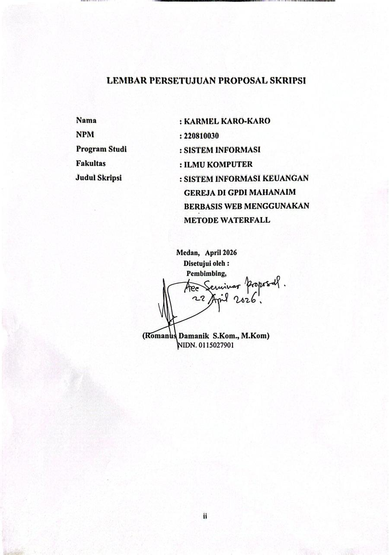

DAFTAR ISI

LEMBAR PERSETUJUAN PROPOSAL SKRIPSI ii
DAFTAR TABEL v
DAFTAR GAMBAR vi
BAB I PENDAHULUAN 1
I.1 Latar Belakang Masalah 1
I.2 Rumusan Masalah 2
I.3 Batasan Masalah 2
I.4 Maksud dan Tujuan Penelitian 3
I.4.1 Maksud Penelitian 3
I.4.2 Tujuan Penelitian 3
I.5 Manfaat Penelitian 3
I.6 Metodologi Penelitian 4
I.7 Sistematika Penulisan 4
BAB II LANDASAN TEORI 6
II.1 Pengertian Sistem Informasi 6
II.1.1 Komponen Sistem Informasi 6
II.2. Sistem Informasi Keuangan 7
II.2.1 Subsistem Input 8
II.2.2 Subsistem Output 9
II.3 Pengertian Gereja 11
II.3.1 Pengelolaan Keuangan Gereja 11
II.3.2 Jenis Pemasukan Gereja 13
II.3.3 Jenis Pengeluaran Gereja 14
II.3.4 Tantangan Pengelolaan Keuangan Manual 15
II.4 Teknologi Terkait 15
II.4.1 Web 15
II.4.2 Bahasa Pemrograman 16
II.5 Waterfall 17
II.6 UML 18
II.7 ERD 22
BAB III GAMBARAN UMUM 24
III.1 Sejarah Gereja GPdI Mahanaim 24
III.2 Visi Misi 26
III.3 Struktur Organisasi 26
III.3.1 Organisasi dan Tata Kerja 26
III.4 Logo Gereja Pantekosta di Indonesia 28
BAB IV ANALISIS DAN PERANCANGAN 30
IV.1 Analisis Sistem 30
IV.1.1 Analisis Sistem Berjalan 30
IV.1.2 Analisis Sistem yang Diusulkan 32
IV.1.3 Analisis Kebutuhan Sistem 32
IV.2 Perancangan UML 36
IV.2.1 Use Case Diagram 36
IV.2.2 Activity Diagram 41
IV.2.3 Class Diagram 51
IV. 3 Perancangan Basis Data 52
IV.3.1 Rancangan Tabel 52
IV.4 ERD 57
IV.5 Perancangan AntarMuka 58
IV.5.1 Perancangan Dashboard Admin 58
IV.5.2 Menu Admin Perancangan Manajemen User 60
IV.5.3 Menu Admin Perancangan Manajemen Rayon 61
IV.5.4 Menu Admin Perancangan Data Jemaat 62
IV.5.5 Menu Admin Perancangan Kategori Transaksi 63
IV.5.6 Menu Admin Perancangan Backup & Restorasi 64
IV.5.7 Menu Admin Perancangan Tambah User 65
IV.5.8 Menu Admin Perancangan Tambah Rayon 66
IV.5.9 Menu Admin Perancangan Tambah Kategori 67
IV.5.10 Perancangan Dashboard Pendeta 68
IV.5.11 Menu Pendeta Perancangan Menu Kas Masuk 69
IV.5.12 Menu Pendeta Perancangan Laporan Kas Mingguan 70
IV.5.13 Menu Pendeta Perancangan Laporan Janji Iman 71
IV.5.14 Menu Pendeta Perancangan Approval Laporan Kas 72
IV.5.15 Menu Pendeta Perancangan Approval Laporan Janji Iman 73
IV.5.16 Perancangan Dashboard Bendahara Kas 74
IV.5.17 Menu Bendahara Kas Perancangan Persembahan Mingguan Bendahara Kas 75
IV.5.18 Menu Bendahara Kas Perancangan Tambah Persembahan 76
IV.5.19 Menu Perancangan Donasi Umum 77
IV.5.20 Menu Perancangan Tambah Donasi 78
IV.5.21 Menu Perancangan Buku Kas Gereja 79
IV.5.22 Menu Perancangan Tambah Catatan Kas 80
IV.5.23 Menu perancangan Data Transaksi Kas 81
IV.5.24 Menu Bendahara Kas Perancangan Tambah Transaksi 82
IV.5.25 Menu Bendahara Kas Perancangan Laporan Kas 83
IV.5.26 Menu Bendahara Kas Perancangan Laporan Rayon Masuk 84
IV.5.27 Perancangan Dashboard Bendahara Pembangunan 85
IV.5.28 Menu Bendahara Pembangunan Perancangan Input Data Janji Iman 86
IV.5.29 Menu Bendahara Pembangunan Input Pembayaran Janji Iman 87
IV.5.30 Menu Bendahara Pembangunan Perancangan Data Janji Iman 88
IV.5.31 Menu Bendahara Pembangunan Perancangan Daftar Janji Iman Belum
Lunas 89
IV.5.32 Menu Bendahara Pembangunan Perancangan Laporan Janji Iman 90
IV.5.38 Login 91
PENJADWALAN PELAKSANAAN SKRIPSI 93
DAFTAR PUSTAKA 94

DAFTAR TABEL

Tabel II. 1 Tabel Simbol Use Case Diagram 19
Tabel II. 2 Tabel Simbol Class Diagram 20
Tabel II. 3 Tabel Simbol Acivity Diagram 21
Tabel II. 4 Tabel Simbol ERD 23
Tabel IV. 1 Tabel Users 56
Tabel IV. 2 Tabel Rayon 57
Tabel IV. 3 Tabel Jemaat 57
Tabel IV. 4 Tabel Transaksi Kas 58
Tabel IV. 5 Tabel Janji Iman 58
Tabel IV. 6 Tabel Pembayaran Janji 59
Tabel IV. 7 Tabel Approval 60
Tabel IV. 8 Tabel Laporan 60

DAFTAR GAMBAR

Gambar III. 1 Gereja GPdI Mahanaim 24
Gambar III. 2 Peta Gereja GPdI 25
Gambar III. 3 Struktur organisasi 26
Gambar III. 4 Logo GPdI 28
Gambar IV. 1 Use Case Admin 37
Gambar IV. 2 Use Case Pendeta 38
Gambar IV. 3 Use Case Bendahara Kas 39
Gambar IV. 4 Use Case Bendahara Pembangunan 40
Gambar IV. 5 Activity Login User Keuangan 41
Gambar IV. 6 Activity Proses Kelola Kas Mingguan 42
Gambar IV. 7 Activity Input Pengeluaran Kas 43
Gambar IV. 8 Activity Bendahara Kas Cetak Laporan 44
Gambar IV. 9 Activity Bendahara Pembangunan input data janji iman 45
Gambar IV. 10 Activity Input Pembayaran Janji Iman 46
Gambar IV. 11 Activity Lihat Daftar Belum Lunas 47
Gambar IV. 12 Activity Cetak Laporan Janji Iman Oleh Bendahara 48
Gambar IV. 13 Activity Persetujuan Laporan Keuangan Oleh Pendeta 49
Gambar IV. 14 Class Diagram 50
Gambar IV. 15 ERD 56
Gambar IV. 16 Dashboard Admin 57
Gambar IV. 17 Menu Manajemen User 58
Gambar IV. 18 Manajemen Rayon 59
Gambar IV. 19 Data Jemaat 60
Gambar IV. 20 Kategori Transaksi 61
Gambar IV. 21 Backup & Restorasi 62
Gambar IV. 22 Tambah User 63
Gambar IV. 23 Tambah Rayon 64
Gambar IV. 24 Tambah Rayon 65
Gambar IV. 25 Dashboard Pendeta 66
Gambar IV. 26 Perancangan Kas Masuk Pendeta 67
Gambar IV. 27 Perancangan Laporan Kas Masuk (Pendeta) 68
Gambar IV. 28 Perancangan Laporan Janji Iman (Pendeta) 69
Gambar IV. 29 Perancangan Approval Laporan Kas (Pendeta) 70
Gambar IV. 30 Perancangan Approval Laporan Janji Iman (Pendeta) 71
Gambar IV. 31 Perancangan Dashboard (Bendahara Kas) 72
Gambar IV. 32 Perancangan Persembahan Mingguan (Bendahara Kas) 73
Gambar IV. 33 Perancangan Tambah Persembahan (Bendahara Kas) 74
Gambar IV. 34 Perancangan Donasi Umum (Bendahara Kas) 75
Gambar IV. 35 Perancangan Tambah Donasi (Bendahara Kas) 76
Gambar IV. 36 Perancangan Buku Kas Gereja (Bendahara Kas) 77
Gambar IV. 37 Perancangan Tambah Catatan Kas (Bendahara Kas) 78
Gambar IV. 38 Perancangan Data Transaksi Kas (Bendahara Kas) 79
Gambar IV. 39 Perancangan Tambah Transaksi (Bendahara Kas) 80
Gambar IV. 40 Perancangan Laporan Kas Gereja (Bendahara Kas) 81
Gambar IV. 41 Perancangan Laporan Rayon Masuk (Bendahara Kas) 82
Gambar IV. 42 Perancangan Dashboard (Bendahara Pembangunan) 83
Gambar IV. 43 Perancangan Input Data Janji Iman (Bendahara Pembangunan) 84
Gambar IV. 44 Perancangan Input Pembayaran Janji (Bendahara Pembangunan) 85
Gambar IV. 45 Perancangan Data Janji Iman (Bendahara Pembangunan) 86
Gambar IV. 46 Perancangan Daftar Janji Iman Belum Lunas (Bendahara
Pembangunan) 87
Gambar IV. 47 Perancangan Laporan Janji Iman (Bendahara Pembangunan) 88
Gambar IV. 48 Login 89

BAB I
PENDAHULUAN

I.1 Latar Belakang Masalah
Perkembangan teknologi informasi yang sangat pesat saat ini telah mendorong perubahan signifikan dalam berbagai aspek kehidupan, termasuk dalam kegiatan organisasi keagamaan seperti gereja. Gereja sebagai lembaga yang mengatur pelayanan rohani dan sosial, juga memiliki tanggung jawab besar dalam pengelolaan administrasi dan keuangan jemaatnya. Namun, pada kenyataannya banyak gereja masih menggunakan sistem pengelolaan keuangan secara manual, seperti pencatatan keuangan pada buku kas yang menyebabkan proses administrasi berjalan kurang efektif dan efisien.
Sistem manual sering menimbulkan berbagai permasalahan seperti kesalahan pencatatan, keterlambatan laporan, serta sulitnya melakukan pelacakan data keuangan. Selain itu, proses penyusunan laporan keuangan membutuhkan waktu yang lama dan berisiko kehilangan data akibat tidak adanya sistem penyimpanan yang aman (Panja & Manongga, 2023). Kondisi ini juga berdampak pada rendahnya transparansi dan akuntabilitas dalam pelaporan keuangan gereja, yang pada akhirnya dapat mengurangi kepercayaan jemaat terhadap pengelolaan dana gereja (Triwibowo, 2021). Oleh karena itu, penerapan Sistem Informasi Keuangan Gereja berbasis web menjadi solusi yang relevan untuk menjawab permasalahan tersebut. Sistem ini mampu mengelola data keuangan secara digital, mulai dari pemasukan, pengeluaran, hingga pelaporan keuangan yang dapat diakses secara cepat dan akurat. Dengan adanya sistem berbasis web, proses administrasi keuangan dapat dilakukan secara terpusat, efisien, serta mudah diakses oleh berbagai pihak yang berkepentingan (Anggriani et al., 2022).
Selain meningkatkan efisiensi kerja bendahara dan pengurus gereja, sistem informasi keuangan berbasis web juga mendorong transparansi dan akuntabilitas pengelolaan dana gereja. Jemaat dapat memperoleh informasi keuangan secara real-time, sehingga menciptakan rasa percaya dan tanggung jawab bersama dalam mendukung kegiatan pelayanan gereja (Dalton et al., 2024). Melalui sistem ini, data keuangan dapat dikelola secara sistematis menggunakan basis data terintegrasi, yang memungkinkan pembuatan laporan keuangan secara otomatis dan meminimalkan kesalahan pencatatan (Nathanael et al., 2021).
Dengan demikian, pembangunan sistem informasi keuangan gereja berbasis web diharapkan dapat membantu pihak gereja dalam mengoptimalkan pengelolaan keuangan, mempercepat proses pelaporan, meningkatkan transparansi, serta mendukung digitalisasi administrasi gereja agar lebih modern dan profesional sesuai dengan perkembangan teknologi saat ini.

I.2 Rumusan Masalah
Berdasarkan uraian latar belakang di atas, maka rumusan masalah penelitian ini adalah sebagai berikut:
- Bagaimana merancang dan membangun sistem informasi keuangan berbasis web yang dapat membantu pengelolaan keuangan di gereja GPdI Mahanaim secara efektif dan efisien?
- Bagaimana sistem informasi keuangan tersebut dapat membantu proses pencatatan dan pelaporan keuangan secara efektif dan efisien?
- Bagaimana sistem informasi keuangan dapat meningkatkan transparansi dan akuntabilitas pengelolaan keuangan gereja?

I.3 Batasan Masalah
Agar penelitian ini lebih terarah dan fokus, maka batasan masalah dalam penelitian ini adalah:
- Sistem yang dikembangkan hanya mencakup pencatatan pemasukan, pengeluaran, dan laporan keuangan gereja GPdI Mahanaim.
- Sistem tidak mencakup integritas dengan sistem perbankan atau aplikasi keuangan eksternal lainnya.
- Pengguna sistem dibatasi hanya admin, bendahara kas, bendahara pembangunan, dan pendeta sesuai dengan hak akses masing -masing dan sistem membahas pengelolaan keuangan berdasarkan unit dan kelompok tertentu dalam gereja.

I.4 Maksud dan Tujuan Penelitian

I.4.1 Maksud Penelitian
Maksud penelitian ini adalah untuk mengembangkan Sistem Informasi Keuangan Gereja berbasis web yang mampu membantu Gereja GPdI Mahanaim dalam mengelola data keuangan secara efisien, transparan, dan terkomputerisasi.

I.4.2 Tujuan Penelitian
Adapun tujuan dari penelitian ini adalah:
- Merancang dan membangun sistem informasi keuangan gereja berbasis web pada GPdI Mahanaim menggunakan metode Waterfall
- Menghasilkan sistem yang mampu membantu proses pencatatan dan pelaporan keuangan secara efektif dan efisien.
- Meningkatkan transparansi dan akuntabilitas alam pengelolaan keuangan gereja melalui sistem yang dibangun.

I.5 Manfaat Penelitian
Penelitian ini diharapkan memberikan manfaat sebagai berikut:
- Bagi Gereja GPdI
Memberikan solusi dalam mengelola data keuangan gereja secara efisien, aman, dan transparan.
- Bagi Jemaat GPdI
Menumbuhkan kepercayaan jemaat melalui laporan keuangan yang transparan dan akuntabel.
- Bagi Peneliti
Menambah pengalaman dan wawasan dalam penerapan metode Waterfall pada pengembangan sistem informasi.
- Bagi Akademisi
Dapat dijadikan referensi atau bahan penelitian bagi mahasiswa lain yang meneliti tentang sistem informasi keuangan berbasis web.

I.6 Metodologi Penelitian
Metode pengembangan sistem yang digunakan adalah metode Waterfall, yaitu model pengembangan perangkat lunak yang dilakukan secara berurutan dan sistematis. Tahapan dalam metode Waterfall meliputi:
- Analisis Kebutuhan
Mengidentifikasi kebutuhan sistem berdasarkan hasil observasi dan wawancara, seperti kebutuhan pengelolaan data pemasukan, pengeluaran, dan laporan keuangan.
- Perancangan Sistem (Design)
Membuat rancangan sistem menggunakan diagram seperti ERD, UML (Use Case, Activity, Class Diagram), serta perancangan antarmuka (UI).
- Implementasi (Coding)
Mengembangkan sistem menggunakan bahasa pemrograman berbasis web sesuai dengan rancangan yang telah dibuat.
- Pengujian (Testing)
Melakukan pengujian sistem untuk memastikan fungsi berjalan dengan baik dan sesuai kebutuhan pengguna.
- Pemeliharaan (Maintenance)
Tahap perbaikan dan pengembangan sistem apabila ditemukan kesalahan atau kebutuhan tambahan setelah sistem digunakan.

I.7 Sistematika Penulisan
Sistematika penulisan Skripsi ini dibagi menjadi beberapa bab dengan pokok pembahasan, yang diantaranya sebgai berikut;
BAB I | PENDAHULUAN  Pada bab ini penulis menguraikan latar belakang dilakukannya penelitian ini, untuk apa penelitian tersebut dan mengapa penlitian ini harus dilakukan. Oleh karena itu, bab ini terdiri atas: latar belakang, rumusan masalah, batasan masalah, tujuan penelitian, manfaat penelitian, metodologi penelitian dan sitematika penulisan.
BAB II | LANDASAN TEORI  Pada bab ini menguraikan ringkasan teori yang menjadi dasar dalam penelitian , yang meliputi konsep sitem informasi,warisan budaya, yang diperoleh dari tinjauan pustaka baik dari buku, jurnal, artikel yang digunakan dalam membangun sistem.
BAB III | ANALISIS DAN PERANCANGAN SISTEM  Pada bab ini membahasa tentang analisis yang dibutuhkan oleh sistem,perancangan basis data (ERD), Perancangan arsitektur sistem, perancangan interface, dan perancangan fitur-fitur sistem.
BAB IV | IMPLEMENTASI DAN PENGUJIAN  Pada bab ini menjelaskan proses implementasi sistem, tampilan antarmuka sistem, hasil pengujian fungsionalitas (Blackbox Testing), hasil pengujian usability, dan analisis hasil pengujian.
BAB V | PENUTUP  Pada bab ini berisi kesimpulan dari penelitian yang dilakukan dan saran untuk pengembangan sistem lebih lanjut serta rekomendasi untuk penelitian berikutnya.

BAB II
LANDASAN TEORI

II.1 Pengertian Sistem Informasi
Sistem informasi merupakan suatu sistem yang terdiri dari komponen-komponen yang saling berinteraksi untuk mengumpulkan, mengolah, menyimpan, dan menyajikan data menjadi informasi yang berguna dalam mendukung pengambilan keputusan. Sistem informasi memanfaatkan teknologi, prosedur, serta sumber daya manusia agar infromasi yang dihasilkan memiliki nilai guna bagi organisasi.
Kemajuan teknologi telah memungkinkan pengguna sistem informasi berbasis komputer untuk mengganntikan metode manual dalam pengolahan data dan penyampaian informasi. Kemajuan teknologi telah memungkinkan penggunaan sistem informasi berbasis komputer untuk menggantikan metode manual (Salam et al., 2023). Selain itu sistem informasi juga berperan dalam meningkatkan efisiensi, efektivitas, akurasi, serta keamanan data dalam suatu organisasi, sehingga proses kerja menjadi lebih terstruktur dan terdokudumentasi dengan baik. Dengan adanya sistem informasi yang terintegrasi, aliran data antar bagian dapat berjalan secara real-time, meminimalkan kesalahan pencatatan, serta mempermudah proses pengawasan dan evaluasi kinerja organisasi secara menyeluruh.

II.1.1 Komponen Sistem Informasi
Komponen sistem informasi adalah unsur-unsur yang saling berkaitan dan bekerja sama secara terintegrasi untuk mengumpulkan, mengelola, menyimpan, dan menyajikan data sehingga menjadi informasi yang berguna bagi pengambilan keputusan suatu organisasi (Lenny Marlina, 2024). Berikut adalah komponen-komponen sistem informasi dan kontribusinya:
- Hardware
Hardware adalah perangkat fisik seperti komputer, server, dan perangkat jaringan yang menyediakan infrastruktur yang diperlukan untuk mengoperasikan apkikasi dan menyimpan data. Kinerja hardware yang baik meningkatkan kecepatan pemrosesan dan akses informasi.
- Software
Merupakan program aplikasi yang digunakan untuk mengelola data dan informasi. Software yang tepat dapat meningkatkan efisiensi dengan mengotomatiskan proses yang diinginkan dan menngurangi kesalahan manual.
- Data
Data adalah fakta angka atau informasi yang dikumpulkan, diproses, disimpan dalam sistem untuk menfapatkan wawasan atau pengetahuan. Pengelolaan data yang baik dapat meningkatkan efisiensi dalam berbagai bidang.
- Prosedur
Langkah atau tahapan yang sistematis, testruktur dan aturan yang ditetapkan untuk mengelola informasi. Prosedur standar membantu memastikan konsistensi dan efisiensi dalam pengelolaan data.
- Pengguna
Individu yang menggunakan sistem informasi, termasuk manajer, staff IT, dan pengguna akhir. Keterampilan dan pelatihan pengguna memainkan peran penting dalam efektifitas sistem.

II.2. Sistem Informasi Keuangan
Sistem informasi keuangan adalah sebuah sistem infromasi yang menyajikan pencatatan dari siklus atau alur sebuah dana suatu kelompok, organisasi, atau perkumpulan lainnya. Semua aktivitas keuangan yang ada akan disajikan dengan informasi terkait dengan aktivitas tersebut, sehingga semua pencatatan akan terlihat jelas dan rapi bahkan terlihat lebih menarik (Dwi Putri Rahmatika, 2022). Sistem ini dirancang untuk mengelola data keuangan secara terstruktur sehingga mampu menghasilkan informasi yang akurat, relevan, dan tepat waktu guna mengambil mendukung proses pengambilan keputusan dan pengendalian keuangan.
Informasi yang dihasilkan oleh sistem informasi keuangan disajikan dalam bentuk antara lain laporan khusus sesuai kebutuhan pengguna dan laporan periodik seperti laporan bulanan atau tahunan, hasil simulasi matematika untuk memprediksi kondisi keuangan di masa yang akan datang. Adapun model sistem informasi keuangan terbagi menjadi 2 bagian yaitu:

II.2.1 Subsistem Input
Ada tiga subsistem input, yaitu: subsistem informasi akuntansi, subsistem audit internal, dan subsistem inteligen keuangan.
- Subsistem Informasi Akuntansi
Sistem informasi akuntasi berfungsi menyediakan data akuntasi berupa catatan atas seluruh aktivitas dan tranksaksi keuangan yang terjadi dalam suatu organisasi setiap tranksaksi dicatat secara rinci dengan menjelaskan apa yang terjadi, kapan tranksaksi berlangsung, siapa pihak yang terlibat, serta jumlah nilai keuangan yang terlibat. Data akuntasi tersebut menjadi sumber utama informasi keuangan yang dapat diolah dan dianalisis.
Pengumpulan data dalam sistem informasi akuntansi diperoleh dari berbagai dokumen sumber yang kemudian dimasukan kedalam laporan keuangan. Selain mengolah data internal, sistem ini juga mengumpulkan data lingkungan eksternal yang berasal dari transaksi bisnis dengan pihak lain seperti pelanggan dan pemasok. Prosen ini mencakup sistem pemesanan, piutang, pembelian, penerimaan barang, serta utang yang seluruhnya berkontribusi dalam pembentukan informasi. Dalam internal yang dihasilkan oleh sistem informasi akuntasi berperan penting sebagai dasar dalam pemecahan masalah dan pengambilan keputusan manajerial diberbagai aspek operasional.
- Subsitem Audit Internal
Auditor merupakan pihak yang bertugas memeriksa catatan akuntasi untuk mennguji kebenaran dana kendalanya. Auditor internal adalah pegawai yang bekerja didalam organisasi dan memiliki peran penting dalam perancangan serta evaluasi secara menyeluruh. Subsistem audit internal dirancang untuk melakukan studi kasus terhadap operasi organisasi.
Auditor internal harus memiliki pengetahuan dan keterampilan yang memadai, tidak hanya dibidang auditing standar, tetapi juga pemahaman mengenai komputer dan sistem informasi. Mengingat kompleksitas sistem bisnis auditor internal memerlukan perlatihan dan pengalaman yang cukup panjang agar mampu meemberikan kontribusi optimal dalam proyek sistem informasi khususnya dibidang keuangan.
- Subsistem Inteligen Keuangan
Subsistem inteligen keuangan bertugas mengidentifikasi sumber-sumber terbaik bagi modal tambahan dan investasi terbaik bagi kelebihan dana. Subsistem inteligen keuangan mengumpulkan data dari masyarakat keuangan, yaitu bank, agen pemerintah, pasar pengaman, dan sebagainya. Subsistem ini memonitor denyut nadi ekonomi nasional dan memberikan informasi kepada esekutif perusahaan dan analisis keuangan mengenai tren yang dapat mmempengaruhi kondisi perusahaan

II.2.2 Subsistem Output
- Subsistem Peramalan
Subsistem peramalan berfungsi untuk memproyeksi aktivitas organisasi dalam jangka menengah hingga jangka panjang bahkan hingga 10 tahun lebih peramalan diperngaruhi oleh berbagai faktor seperti permintaan pasar, kapasistas internal, kondisi keuangan, serta lingkungan eksternal. Data internal dan lingkungan digunakan sebagai dasar dalam perancangan perncanaan jangka pendek dan jangka panjang serta sebagai alat pendukung keputusan. Dalam praktiknya peramalan merupakan salah satu kegiatan matematis dalam dunia bisnis dan dapat dilakukan dengan berbagai teknik. Organisasi umumnya menggunakan kombinasi beberapa metode untuk memperoleh hasil prediksi yang paling akurat. Teknik peramalan tersebut mencakup pendekatan kualitatif yang bergantung pada pengalaman serta pendekataan kuantitatif yang menggunakan metode matematis.
- Subsistem Manajemen Dana
Subsistem manajemen dana berfungsi mengatur dan mengelola arus kas organisasi, baik arus masuk maupun arus keluar. Subsistem ini memanfaatkan proyeksi aktivitas organisasi untuk menentukan perencanaan keuangan pada periode yang akan datang. Melalui berbagai strategi, manajer dapat menentukan kebijakan terbaik guna mencapai keseimbangan antara penerimaan dan pengeluaran dana. Keseimbangan arus kas yang baik dapat mengurangi kebutuhan terhadap pinjaman modal operasional yang tidak diperlukan serta meningkatkan pemanfaatan dana surplus melalui investasi yang optimal. Untuk mendukung pengelolaan tersebut, model arus kas (cash flow) dapat dikembangkan menggunakan berbagai alat seperti bahasa pemrograman prosedural, bahasa pemodelan, bahasa generasi keempat maupun spreadsheet.
- Subsistem Pengendalian
Penggunaan dana dalam organisasi dikendallikan oleh subsistem pengendalian yang berfungsi memantau dan mengevaluasi pemanfaatan keuangan. Subsistem ini memanfaatkan data yang dikumpukan oleh subsistem pemrosesan data untuk menghasilkan laporan keuangan yang menunjukan bagaimana dana digunakan. Laporan tersebut membandingkan realisasi keuangan dengan anggaran yang telah ditetapkan sehingga membantu manajer falam malakukan pengendalian biaya. Dalam bidang keuangan, telah banyak dikembangkan perangkat lunak aplikasi proses pengolahan data, seperti sistem penggajian, inventaris, dan piutang usaha sistem informasi keuangan menyediakan informasi dalam tiga bentuk utama yaitu laporan berkala, laporan khusus, dan hasil simulasi. Informasi ini digunakan oleh berbagai pihak baik internal maupun eksternal organisasi.

II.3 Pengertian Gereja
Gereja adalah salah satu tempat yang memiliki peran penting dalam membina kehidupan spiritual jemaatnya. Seiring dengan kemajuan teknologi informasi, kebutuhan untuk mengelola berbagai aspek administrasi gereja secara efisien menjadi semakin mendesak. Salah satu tantangan adalah pengelolaan persembahan, donasi, dan konseling yang hingga saat ini masih dilakukan secara manual (Abdimas Berdaya et al., 2025). Proses manual tersebut umumnya dilakukan melalui pencatatan di buku kas atau lembar kerja sederhana, sehingga berpotensi menimbulkan kesalahan pencatatan, keterlambatan pembuatan laporan, serta kurangnya transparansi dalam penyajian informasi keuangan kepada jemaat dan pimpinan gereja. Selain itu, pennyimpanan arsip secara konvensional juga berisiko mengalami kehilangan atau kerusakan data yang dapat menghambat proses administrasi.

II.3.1 Pengelolaan Keuangan Gereja
Transparansi dalam keuangan gereja adalah aspek fundamental yang mendukung integritas dan kepercayaan antara pemimpin gereja dan jemaat. Transparansi dapat diartikan sebagai bentuk keterbukaan dalam mengungkapkan informasi atau atau data, yang dilakukan berdasarkan kebijakan dan peraturan yang ditetapkan oleh suatu lembaga. Dalam laporan pengelolaan keuangan gereja disampaikan secara terbuka, hal tersebut menumbuhkan kepercayaan jemaat terhadap data kelola keuangan yang dijalankan. Setiap aliran dana, baik berasal dari persembahan jemaat, sumbangan, atau dana lainnya, harus dicatat dengan cermat dan disampaikan kepada publik atau jemaat secara teratur.
Keuangan gereja harus dikelola dengan prinsip akuntabilitas dan kejujuran, di mana setiap pengeluaran dapat dipertanggung jawabkan dengan bukti yang sah dan sesuai dengan kebijakan yang berlaku. Laporan keuangan dikatakan transparan apabila mampu memberikan gambaran yang akurat, objektif, dan mudah dipahami mengenai keadaan finansial. Tansparansi mencerminkan keterbukaan penuh tanpa penembunyian informasi sehhingga laporan keuangan disajikan secara jujur(Dana, 2025).
Akuntansi pada dasarnya adalah merupakan kegiatan yang mengolah transaksi-transaksi keuangan menjadi informasi keuangan yang siap pakai. Kegiatan yang dilakukan dalam proses akuntansi meliputi:
- Pencatatan
Pencatatan merupakan kegiatan mencatat setiap tranksaksi keuangan yang terjadi di gereja, baik penerimaan maupun pengeluaran. Jadi setiap transaksi dicatat berdasarkan bukti yang ada agar data keuangan tersimpan dengan rapi dan dapat ditelusuri kembali.
- Pengelompokan
Ini dilakukan dengan mengelompokkan tranksaksi keuangan gereja seuai dengan jenis dan kegunaanya, seperti dana prsembahan, sumbangan, biaya operasional, dan biaya kegiatan pelayanan. Pengelompokan ini memudahkan pengurus dalam mengelola keuangan gereja.
- Perangkuman
Ini proses menyusun dan merangkum seluruh data keuangan yang telah dicatat agar lebih sedderhana dan mudah dipahami. Hasil dari proses ini biasanya berupa ringkasan keuangan dalam periode tertentu.
- Penyusunan Laporan
Penyusunan laporan keuangan dilakukan untuk menyajikan informasi keuangan gereja secara jelas dan sistematis. Laporan ini digunakan sebagai bentuk pertanggungjawaban pengelolaan dana gereja kepada jemaat dan pengurus gereja.
- Analisis Keuangan
Analisis keuangan dilakukan dengan meninjau laporan keuangan untuk mengetahui kondisi keuangan gereja secara keseluruhan.
Berdasarkan proses akuntansi tersebut, pengelolaan keuangan gereja memerlukan pencatatan dan pengolahan data yang dilakukan secara sistematis dan terstruktur.

II.3.2 Jenis Pemasukan Gereja
Pemasukan gereja merupakan seluruh dana yang diterima gereja dan digunakan untuk mendukung kegiatan ibadah, pelayanan, serta operasional gereja. Sebagai organisasi nirlaba, gereja memperoleh dana bukan untuk tujuan keuntungan, melainkan untuk kepentingan pelayanan dan kesejahteraan jemaat. Oleh karena itu, setiap sumber pemasukan gereja perlu dikelola secara transparan dan akuntabel(Angelin sherlina Annundi, 2025). Jenis Jenis persembahan yang mendukung pelayanan yaitu:
- Persembahan Minggu Raya
Persembahan minggu raya, yaitu persembahan yang dikumpulkan pada setiap ibadah minggu.
- Persembahan Rayon
Persembahan Rayon, yaitu persembahan yang diperoleh dari ibadah persekutuan rayon.
- Donasi Umum,
Donasi Umum, yaitu sumbangan sukarela dari jemaat maupun pihak lain.
- Janji Iman Pembangunan,
Janji Iman, yaitu komitmen jemaat untuk memberikan dana pembangunan gereja secara bertahap maupun sekaligus.
- Dana Kegiatan Gereja
Dana Kegiatan Gereja, yaitu dana yang diperoleh dari pelaksanaan kegiatan atau program gereja.

II.3.3 Jenis Pengeluaran Gereja
Jenis-jenis pengeluaran pada gereja umumnya dibagi menjadi dua, yaitu pengeluaran rutin dan pengeluaran tidak rutin.
- Pengeluaran Rutin
Merupakan pengeluaran yang dilakukan secara berkala dan berulang dalam jangka waktu tertentu untuk mendukung kegiatan operasional sehari-hari. Pengeluaran meliputi biaya listrik dan air, biaya telepon dan internet, honor atau gaji pendeta dan pegawai gereja, biaya administrasi serta kebutuhan operasional lainnya yang sifatnya tetap dan berkesinambungan.
- Pengeluaran Tidak Rutin
Merupakan pengeluaran yang tidak terjadi secara berkala dan biasanya bersifat insidental atau sesuai kebutuhan tertentu. Pengeluaran ini meliputi biaya pembangunan atau renovasi gereja, bantuan, sosial atau diakonia, kegiatan khusus gereja, serta pengeluaran lainnya yang muncul berdasarkan keputusan majelis atau rapat gereja. Pengeluaran tidak rutin umumnya memerlukan perencanaan dan persetujuan terlebih dahulu karena jumlah relatif besar dan tidak terjadi secara terus-menerus.

II.3.4 Tantangan Pengelolaan Keuangan Manual
Tantangan pengelolaan keuangan secara manual di rumah ibadah tidak dapat dipandang sebelah mata. Proses pencatatan yang berulang risiko kehilangan data, kesalahan input, serta kurangnya transparansi laporan keuangan menjadi masalah yang umumnya dijumpai. Dalam konteks ini, pemanfaatan teknologi informasi merupakan solusi strategis yang dapat meningkatkan kualitas pengelolaan keuangan rumah ibadah (Daud et al., 2025).
Selain itu, sistem manual sangat rentan terhadap kesalahan pencatatan, seperti kesalahan penulisan nominal, duplikasi data, maupun kehilangan dokumen. Tidak adanya sistem penyimpanan data yang terpusat dan terdigitalisasi menyebabkan informasi keuangan sulit ditelusuri kembali ketika dibutuhkan, khususnya dalam proses audit atau evaluasi keuangan.

II.4 Teknologi Terkait
Teknologi informasi berpengaruh pada keamanan sistem informasi karena akses informasi yang tidak benar atau kecerobohan dapat meragukan kebenarannya dan bahkan mengakibatkan disinformasi. Keamanan informasi merupakan aset berharga bagi suatu organisasi dan merupakan salah satu aset yang digunakan dalam strategi untuk menciptakan nilai komersial (Renaldy et al., 2023). Berdasarkan kebutuhan pengembang sistem informasi keuangan gereja, diperlukan pemanfaatan teknologi informasi yang mampu mendukung pengelolaan data secara terintegrasi, aman, dan mudah diakses.teknologi terkait dalam penelitian ini mencakup teknologi berbasis web sebaai media utama penyajian dan akses sistem, serta bahasa pemrograman yang digunakan untuk mengolah data, mengatur alur proses, dan menghubungkan antarmuka pengguna dengan basis data.

II.4.1 Web
Website merupakan salah satu sarana informasi dan promosi alternatif yang digunakan untuk mencari informasi dan sarana informasi dan juga dapat digunakan untuk memasarkan suatu perusahaan yang dapat dilihat oleh setiap orang di dunia(Dan et al., 2022). Dalam konteks pengembangan sistem informasi, website digunakan sebagai media utama dalam penyajian dan pengelolaan datasecara terintegrasi. Website tidak hanya berfungsi sebagai sarana penyampaian informasi, tatpi juga sebagai alat pengolahan data yang mendukung aktivitas operasional, termasuk dalam pengelolaan keuangan. Oleh karena itu, pengguna website sangat relevan untuk diterapkan dalam pengembangan sistem informasi keuangan gereja berbasis web guna meningkatkan efektivitas, transparansi, dan kemudahan akses informasi keuangan.

II.4.2 Bahasa Pemrograman
Bahasa pemrograman merupakan fondasi utama dalam proses pengembangan perangkat lunak modern. Perannya mencakup penerjemahan logika bisnis ke dalam bentuk kode yang dapat dieksekusi oleh mesin, membentuk dasar dari hampir seluruh sistem digital, mulai dari aplikasi web hingga sistem tertanam(Yudhi Biantoro, Yasmiati, Ramadhani Ulansari, jenih, F.A Ricky Bayu Styanto, 2025). Adapun bahasa pemrograman yang sering dipakai antara lain:
- HTML
HTML (HyperText Markup Language) merupakan bahasa markup yang digunakan untuk membangun struktur dasar halaman web. HTML berfungsi sebaggai kerangka dalam penyusunan elemen-elemen halaman web, seperti teks, gambar, tabel, formulir, dan tautan. Dengan HTML, informasi dapat disajikan secara terstruktur sehingga mudah dipahami oleh pengguna maupun browser. HTML menjadi dasar dalam pengembangan website karena semua halaman web dibangun menggunakan bahasa ini.
- CSS
CSS (Cascading Style Sheets) merupakan bahasa yang digunakan untuk mengatur tampilan dan desain halaman web yang telah dibangun menggunakan HTML. CSS berfungsi untuk mengatur warna, ukuran huruf, tata letak, serta tampilan visual lainnya agar website terlihat lebih menarik dan konsisten
- JavaScript
JavaScript merupakan bahasa pemrograman yang digunakan untuk menambahkan interaktivitas pada halaman web. JavaScript memungkinkan halaman web menjadi lebih dinamis, seperti melakukan validasi data, menampilkan pesan otomatis, serta merespons tindakan pengguna tanpa harus memuat ulang halaman
- PHP
PHP merupakan salah atu bahasa pemrograman berbasis web dimana sistem yang diterapkan adalah pada sisi server side. PHP dapat disisipkan diantara skrip-skrip bahasa HTML dan arena bahasa side lainnya, dengan itu PHP akan mengeksekusi halaman web tersebut melalui server yang kemudian akan menerima tampilan ”hasil jadi” dalam bentuk HTML, sedangkan kode PHP itu sendiri tidak akan dapat terlihat.
II.4.3 Basis Data
Basis data merupakan suatu kumpulan data terhubung yang disimpan secara bersama-sama pada suatu media, yang diorganisasikan berdasarkan sebuah skema atau struktur tertentu, dan dengan software untuk melakukan manipulasi untuk kegunaan tertentu. Basis data bisa diartikan juga sebagai sekumpulan data yang disusun dalam bentuk beberapa tabel yang saling memiliki relasi maupun berdiri sendiri. Berdasarkan diatas, dapat disimmpulkan bahwa basis data merupakan data yang dapat didesain dan berintegraasi sehingga dapat memenuhi kebutuhan user dalam persusahaan atau organisasi (Hardiansyah et al., 2020).

II.5 Waterfall
Metode air terjun (Waterfall) adalah pendekatan pengembangan sistem dimana setiap fase diselesaikan secara bergiliran. Metode waterfall untuk pengembangan perangkat lunak setidaknya terdiri dari lima tahap, yang pertama adalah analisis kebutuhan, perancangan, implementasi, pengujian dan pemeliharan. Model ini dapat digunakan ketika persyaratan masalah dipahami dengan baik dan pekerjaan dapat mengalir secara linear dari komunikasi ke implementasi (Alse Hau et al., 2023).

II.6 UML
UML adalah bahasa yang telah menjadi standar dalam industri untuk visualisasi, merancang dan mendokumentasikan sistem perangkat lunak. Adapun tujuan utama UML antara lain untuk memberikan model yang siap pakai, bahasa visual yang ekspresif memberikan bahasa pemodelan yang bebas dari berbai pemrograman dan proses rekayasa dan menyatukan praktek-praktek terbaik yang terdapat dalam pemodelan.
Penggunaan Unified Modeling Languange(UML) dalam pengembangan perangkat lunak memberikan sejumlah manfaat penting. UML berfungsi sebagai alat komunikasi visual yang memudahkan koordinasii antara pengembang, analis, dan pihak terkait dalam memahami rancangan sistem secara menyeluruh. Selain itu, UML membantu mengurangi kesalahan desain dengan memungkinkann pengembang mengidentifikasi permasalahan sejak tahap perancangan sebelum sistem diimplementasikan. Ada beberapa jennis UML yang umum digunakan dalam pengembangan perangkat lunak. Setiap jenis UML memiliki notasi khusus dan digunakan until memodelkan aspek-aspek tertentu dari sistem perangkat lunak, jenisnya antara lain:
- Use Case Diagram
Use Case Diagram adalah jenis UML Yang digunakan untuk memodelkan interaksi antara pengguna dengan sistem. Diagram ini menggambarkan skenario penggunaan yang mungkin terjadi dalam sistem. Use Case Diagram terdiri daro aktor (pengguna) dan use case (skenario penggunaan). Aktor adalah entitas yang berinteraksi dengan sistem, sedangkan use case adalah aksi atau aktivitas yang dilakukan oleh aktor. Adapun simbol use case diagram dapat dilihat pada Tabel II.1
Tabel II. 1 Tabel Simbol Use Case Diagram
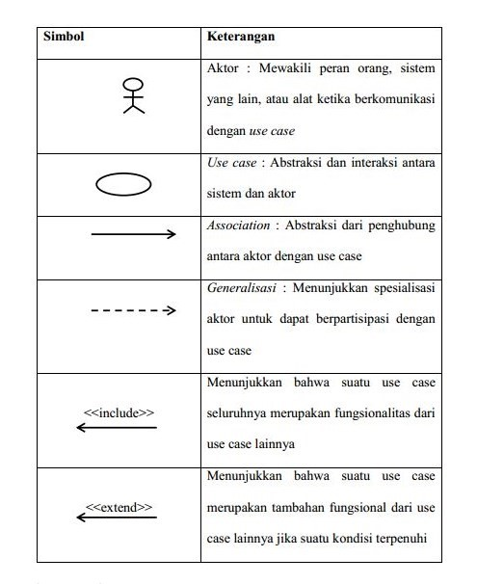
- Class Diagram
Class Diagram adalah jennis UML yang digunakan untuk memodelkan struktur kelas dalam sistem perangkat lunak. Diagram ini menggambarkan hubungan antara kelas, atribut, dan metode. Class Diagram membantu dalam memahami dan menggambarkan struktur dan hierarki kelas-kelas dalam sistem. Diargam ini juga membantu dalam mengidentifikasi atribut dan metode yang harus ada dalam setiap kelas. Adapun simbol class diagram dapat dilihat pada Tabel II.2

Tabel II. 2 Tabel Simbol Class Diagram
Simbol | Nama | Keterangan
Nama_kelas  + atribut  +operasi() | Kelas | Kelas pada struktur sistem
 | Interface | Sama dengan jonsep interface dalam pemrograman berorientasi objek
 | Association | Relasi antarclass dengan arti umum, asosiasi biasanya juga disertai dengan Multiplicity.
 | Directed Association | Relasi antaarkelas dengan makna kelas yang atau digunakan oleh kelas yang lain, asosiasi biasanya juga disertai dengan multiplicity
 | Generalisasi | Relasi antarkelas dengan makna generalisasi-spesialisasi(umum khususnya)
- - - - - - > | Dependency | Relasi antarkelas dengan makna kebergantungan antarkelas
 | Aggregation | Relasi antarkelas dengan makna semua-bagian(whole-part)

- Aktivity Diagram
Aktivity Diagram adalah jenis UML Yang digunakan untuk memodelkan alur kerja atau proses bisnis dalam sistem. Diagram ini menggambarkan aktivitas-aktivitas yang terjadi dan aliran kontrol di antara aktivitas tersebut. Aktivity Diagram terdiri dari aktivitas-aktivitas dan tindakan-tindakan yang dilakukan dalam aktivitas tersebut. Diagram ini menggambarkan alur kerja atau proses yang harus dilakukan dalam sistem. Adapun simbol Activity Diagram dapat dilihat pada Tabel II.3
Tabel II. 3 Tabel Simbol Acivity Diagram
Simbol | nama | keterangan
 | Status awal | Sebuah diagram aktivitas memiliki sebuah status awal.
 | Aktivitas | Aktivitas yang dilakukan sistem, aktivitas biasanya diawali dengan kata kerja.
 | Percabangan / Decision | Percabangan dimana ada pilihan aktivitas yang lebih dari satu aktivitas lalu digabungkan jadi satu.
 | Penggabungan / Join | Penggabungan dimana yang mana lebih dari satu aktivitas lalu digabungkan jadi satu.
 | Status akhir | Status akhir yang dilakukan sistem, sebuah diagram aktivitas memiliki sebuah status akhir
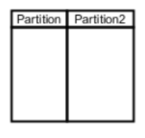 | Swimlane | Swimlane memisahkan organisasi bisnis yanng bertanggung jawab terhadap aktivitas yang terjadi.

II.7 ERD
Entity Relationship Diagram (ERD) merupakan diagram yang digunakan untuk menggambarkan struktur dan hubungan antar tabel dalam suatu basis data yang digunakan pada tahap perancangan sistem. ERD berfungsi sebagai alat bantu visual untuk memodelkan data secara konseptual sebelum database diimplementasikan ke dalam sistem yang sebenarnya. Di dalam ERD terdapat komponen utama yaitu entitas (entity), atribut (attribute), dan relasi (relationsip) yang saling terhubung untuk menunjukkan bagaimana data disimpan dan berinteraksi satu sama lain. Dengann menggunakan ERD perancang sistem dapat memahami alur data, menghindari redudansi atau duplikasi data, serta memastikan integritas dan konsistensi data dalam database. Oleh karena itu, ERD menjadi bagian penting dalam proses analisi dan perancangan basis data karena membantu menggambarkan struktur database secara sistematis, terstruktur, dan mudah dipahami sebelum tahap Implementasi dilakukan(Juliartha et al., 2022). Adapun simbol dari ERD dapat dilihat pada Tabel II.4
Tabel II. 4 Tabel Simbol ERD
Simbol | Nama | Keterangan
 | Entitas | Objek
 | Relationship | Hubungan antar entitas
 | Atribut | Atribut dari entitas
 | Alur | Menghubungkan atribut dan entitas dengan relasi

BAB III
GAMBARAN UMUM

III.1 Sejarah Gereja GPdI Mahanaim
Gereja Pantekosta di Indonesia (GPdI) berasal dari gerakan pentakostal yang muncul di Amerika Serikat pada awal abad ke-20, khususnya dari kebangunan rohani di Azusa Street tahun 1906. Gerakan ini masuk ke Indonesia pada tahun 1921, dibawa oleh dua misionaris Belanda, yaitu Cornelius Groesbeek dan Dirk van Klaveren. Pelayanan pertama dimulai di Bali, lalu berkembang ke surabaya, Cepu, dan Batavia (Jakarta). Pada tahun 1923 dibentuk organisasi resmi bernama pinkster Gemeente di Hindia Belanda. Setelah beberapa kali perubahan nama, pada tahun 1942 resmi menggunakan nama Gereja Pantekosta di Indonesia (GPdI).
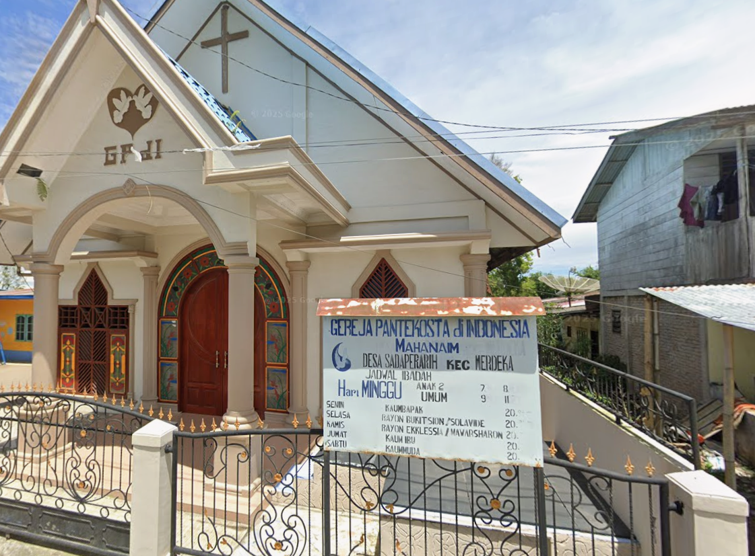
Gambar III. 1 Gereja GPdI Mahanaim
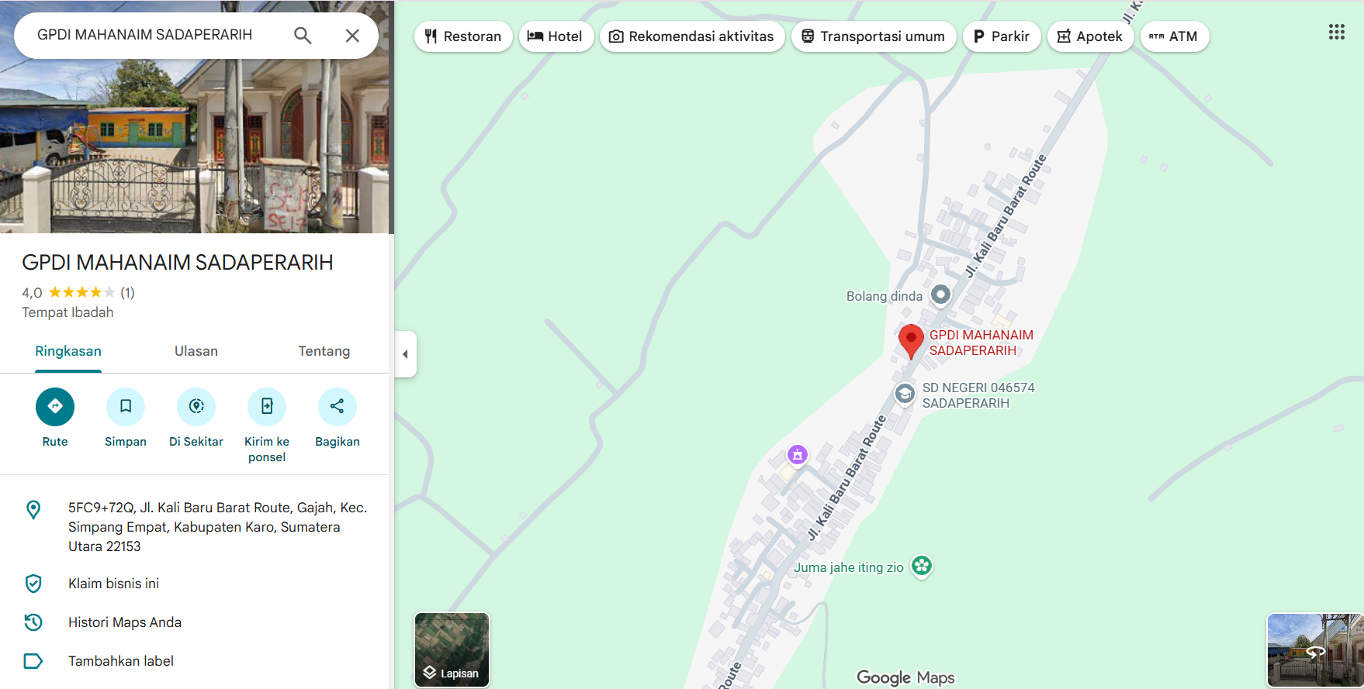
Gambar III. 2 Peta Gereja GPdI
Pelayanan pekerjaan Tuhan GPdI Mahanaim di desa Sadaperarih dirintis oleh ibu Pdt. Maria Br Ginting. Setelah beberapa waktu maka pelayanan diteruskan oleh bapak Pdt. Barus dan keluarga. Namun tidak lama kemudian bapak Pdt. Barus dan keluarga pindah ke desa Bunuraya dan membuka pelayanan disana, dan jiwa-jiwa yang dilayanai bertambah. Oleh sebab itu pelayanan didesa sadaperarih dilanjutkan oleh bapak Pdt Sembiring dan Pdt salam Br Tarigan. Seiring berjalannya waktu dan dikarenakan belum semua mesyarakat mengenal Tuhan maka sempat terjadi gesekan dengan tetangga pada waktu itu.
Pada tahun 1986 Pdt. Elma Br Sihombing ada di desa Sadaperarih ini untuk meneruskan pelayanan pekerjaan Tuhan sampai sekarang. Di dalamnya banyak proses yang terjadi. Pada waktu itu ada satu keluarga yaitu Bapak Bantal Surbakti yang memberikan tanahnya dengan ukuran 20x30 m untuk dibeli menjadi pertapakan gereja. Ada juga keluarga Reken Sembiring dari Jakarta menyerahkan satu pertapakan dan dijual seharga Rp. 800.000,- dan hasil penjualan tapak dipakai untuk pembangunan gereja awal. Semua jemaat yang ada juga turut ambil bagian menurut kemampuan masing-masing berbentuk materi dan juga doa-doa mereka.
Gereja pertama dibangun dengan ukuran 8x12 m. Ada jemaat yang memberi bantuan berupa kayu untuk broti. Juga ada keluarga dari Medan yaitu Bp. Ipel Purba yang turut ambil bagian sebagai donatur. Ada Juga membantu dalam gotong royong dan seluruh jemaat sangat antusias. Seiring berjalan waktu jemaat pun mulai bertambah, maka pembangunan dilakukan lagi karena tempat ibadah tidak memadai lagi. Gereja direnovasi menjadi 10x25 m dengan pastori 9x10 m. Dalam prosen ini banyak donatur yang membantu pembangunan gereja dalam penyelesaianya, Pelayanan gereja masih berjalan sampai dengan saat ini.

III.2 Visi Misi
- Visi
“Menjadi gereja yang bersatu dengan didasari kasih, kerendahan hati dan kepentingan bersama untuk mencapau sukacita dalam persekutuan serta meneladani Kristus.
- Misi
Bersekutu, Bertumbuh, Berbuah Melayani dengan hati. dari Tuhan dan untuk Tuhan bagi Kemuliaan Tuhan menuju kepada Gereja yang sempurna

III.3 Struktur Organisasi
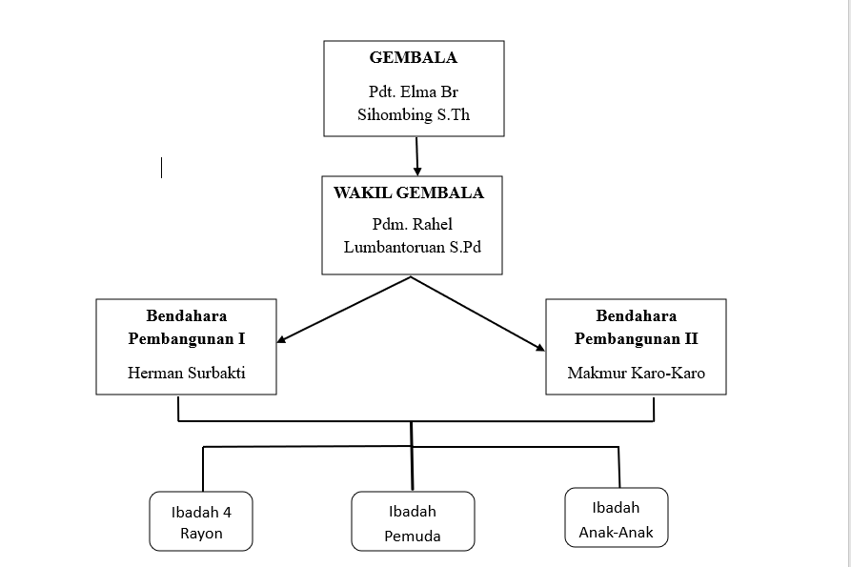
Gambar III. 3 Struktur organisasi

III.3.1 Organisasi dan Tata Kerja
Organisasi dan Tata Kerja merupakan pengaturan yang menjelaskan susunan peran dalam sebuah lembaga beserta cara pelaksanaan tugas yang dijalankan oleh setiap bagian di dalamnya. Organisasi berkaitan dengan pembagian posisi, tanggung jawab, serta hubungan antar anggota atau bagian sehingga terlihat dengan jelas siapa yang memiliki tugas tertenntu dan kepada siapa bertanggung jawab. Sementara itu, tata kerja mengatur bagaimana tugas-tugas tersebut dijalankan, mulai dari mekanisme pelayanan, pengelolaan keuangan, pelaksanaan kegiatan ibadah, hingga proses pengambilan keputusan. Dengan adanya organisasi dan tata kerja yang baik, setiap pelayan gereja dapat bekerja sesuai dengan tanggung jawabnya, saling berkoordinasi, serta menjalankan pelayanan secara tertib dan terarah demi mendukung pertumbuhan dan kelancaran pelayanan gereja.
Selanjutnya menjelaskan tentang susunan Organisasi Gereja GPdI Mahanaim Sadaperarih meliputi:
- Gembala/Pendeta
Gembala bertugas sebagai pemimpin rohani yang bertanggung jawab atas pembinaan iman dan kehidupan jemaat. Tugas utama gembala meliputi memimpin ibadah, menyampaikan firman Tuhan melalui khotbah, memberikan bimbingan dan pengajaran rohani, serta melakukan pelayanan seperti konseling, doa, dan kunjungan kepada jemaat. Selain itu, gembala juga berperan dalam mengarahkan jalannya pelayanan gereja, menjaga kedatuan jemaat, serta memberikan persetujuan dam pertimbangan dalam pengambilan keputusan penting, termasuk dalam hal administrasi dan pengelolaan kegiatan gereja.
- Wakil Gembala
Wakil Gembala betugas membantu Gembala dalam menjalankan pelayanan dan tanggung jawab kepemimpinan jemaat. Wakil gembala berperan sebagai pendamping dalam pelaksanaan tugas-tugas rohani maupun administrasi, seperti memimpin ibadah atau persekutuan ketika gembala berhalangan, memberikan bimbingan rohani kepada jemaat, serta turut serta dalam pelayanan dan pembinaan.
- Bendahara pembangunan I / Kas
Bendahara ini bertugas mengelola dan mencatat seluruh persembahan mingguan dan persembahan dari ibadah rayon. Tanggung jawabnya meliputi persembahan rayon, persembahan raya, melakukan pencatatan keuangan secara tertib, menyimpan dana pembangunan, serta menyusun laporan pemasukan secara berkala.
- Bendahara Pembangunan II / Janji Iman
Bendahara ini betugas mengelola dana yang berasal dari komitmen atau janji iman jemaat untuk pembangunan gereja. Tanggung jawabnya meliputi mencatat data jemaat yang memberikan janji iman, memantau pembayaran janji iman baik secara cicilan maupun pelunasan, serta menyusun laporan perkembangan penerimaan janji iman.
- Bendahara Rayon
Bendahara ini bertugas mengumpulkan dan menyetor hasil persembahan ibadah rayon ke bendahara kas.

III.4 Logo Gereja Pantekosta di Indonesia

Gambar III. 4 Logo GPdI
Setiap bagian -bagian dari logo GPdI memiliki makna yaitu:
- Salib, kuasa kebangkitan, pengawal, pengawas dan perlindungan Gereja Tuhan.
- Burung Merpati, Kuasa Roh Allah yang kudus sebagai kekuatan yang memimpin jemaat Gereja Tuhan menuju Kesempurnaan.
- Alkitab Terbuka, Rahasia kebenaran Firman Tuhan yang akan diberitakan oleh segenap jajaran GPdI agar banyak jiwa-jiwa diselamatkan.
- Cincin bertuliskan GPdI, persekutuan dan ikatan kasih keluarga besar GPdI, mulai dari sidang jemaat, pelayan-pelayan, hamba-hamba Tuhan, gembala-gembala jemaat, penginjil-penginjil di manapun berada dalam menunaikan misinya masing-masing bagi hormat dan kemulian Tuhan.
- Air bening yang turun, turunnya firman Tuhan sebagai “Air kehidupan” yang menyegarkan dan memberi hidup bagi yang meminumnya.
- Bingkai empat persegi tegak, sebagai empat penjuru arah angin yang berarti pula bahwa misi GPdI harus menyebar ke segala arah dan tempat dengan sikap yang tegak dan tegar.

BAB IV
ANALISIS DAN PERANCANGAN

IV.1 Analisis Sistem

IV.1.1 Analisis Sistem Berjalan
Sistem pengelolaan keuangan gereja saat ini masih dilakukan secara manual menggunakan buku kas dan pencatatan sederhana. Seluruh transaksi Pemasukan dan pengeluaran dicatat oleh bendahara tanpa adaya sistem yang terintegrasi. Proses inni masih bergantung pada ketelitian individu dan pengelolaan arsip secara konvensional.
Berdasarkan hasil pengamatan, terdapat beberapa permasalahan utama sebagai berikut:
- Tinggi Risiko Kesalahan Pencatatan(Human Error)
- Kesalahan dalam penulisan nominal transaksi.
- Kesalahan perhitungan total pemasukan dan pengeluaran.
- Duplikasi pencatatan transaksi.
- Transaksi yang terlewat atau tidak tercatat.
- Tidak adanya validasi otomatis dalam proses input data.
Dampak:
Kesalahan tersebut dapat menyebabkan ketidaksesuaian saldo dan menurunkan akurasi laporan keuangan.
- Risiko Kehilangan dann Kerusakan Data
- Buku kas dapat hilang, rusak, atau sobek.
- File Excel rentan terhadap virus atau kerusakan perangkat.
- Tidak adanya sistem backup otomatis.
- Ketergantungan pada satu perangkat penyimpanan.
Dampaknya:
Hilangnya data historis dapat menghambat proses audit dan pertanggungjawaban keuangan.
- Rendahnya Efisiensi dalam Pencarian Data
- Pencarian transaksi lama harus dilakukan secara manual.
- Tidak tersedia fitur pencarian otomatis berdasarkan tanggal atau kategori.
- Membutuhkan waktu lama unntuk menemukan data tertentu.
Dampaknya:
Proses kerja menjadi lambat dan tidak efektif, terutama saat diperlukan data secara cepat.
- Proses Pembuatan Laporan Tidak Efisien
- Laporan disusun dengan merekap ulang data secara manual.
- Tidak tersedia sistem perhitungan otomatis saldo akhir.
- Penyusunan laporan memerlukan waktu yang cukup lama.
- Berpotensi terjadi perbedaan antara data transaksi dan laporan.
Dampaknya:
Keterlambatan laporan dapat menghambat pengambilan keputusan oleh pengurus gereja.
- Kurangnya Transparansi dan Akuntabilitas
- Informasi keuangan tidak dapat diakses secara real-time.
- Tidak adanya sistem pelaporan yyang terstruktur.
- Sulit melakukan pengawasan dan kontrol internal.
- Berpotensi menimbulkan kesalahpahaman antar pengurus atau jemaat.
Dampak:
Menurunkan tingkat kepercayaan terhadap pengelolaan keuangan gereja.
- Tidak Terintegrasinya Data Keuangan
- Data Pemasukan dan pengeluaran dicatat secara terpisah.
- Tidak ada sistem yang secara otomatis menghitung saldo berjalan.
- Tidak ada integrasi antara transaksi dan laporan.
Dampak:
Proses pengelolaan keuangan menjadi kurang sistematis dan tidak optimal.

IV.1.2 Analisis Sistem yang Diusulkan
Berdasarkan permasalahan yang telah diidentifikasi yang sedang berjalan, maka diperlukan suatu sistem informasi keuangan gereja berbasis web yang mampu meningkatkan efektivitas, efisiensi, serta keamanan dalam pengelolaan data keuangan. Sistem yang diusulkan merupakan sistem berbasis web yang dapat diakses melalui browser dan rancangan untuk membantu bendahara dalam mengelola data pemasukan dan pengeluaran secara terintegrasi.
Adapun gambaran sistem yang diusulkan adalah sebagai berikut:
- Sistem menyediakan fitur login untuk menjaga keamanan data.
- Sistem yang diusulkan menyediakan fitur pengelolaan pemasukan gereja seara terintegrasi yang meliputi pencatatan persembahan Minggu Raya, persembahan rayon, perpuluhan, donasi umum, janji iman pembangunan.
- Sistem dapat menghitung saldo secara otomatis berdasarkan tranksaksi yang tersimpan.
- Sistem menyediakan fitur pencarian data berdasarkan tanggal atau kategori.
- Sistem dapat menghasilkan laporan keuangan secara otomatis.
- Sistem menyimpan data dalam database sehingga lebih aman dan terstruktur.
- Sistem memiliki fitur backup data untuk mengurangi risiko kehilangan data.
Dengan adanya sistem yang diusulkan, diharapkan proses pengelolaan keuangan gereja menjadi lebih efektif, akurat, transparan, dan akuntabel.

IV.1.3 Analisis Kebutuhan Sistem
Analisis kebutuhan sistem dilakukan unntuk menentukan spesifikasi sistem yang akan dibangun agar sesuai dengan permasalahan yang tekah diidentifikasi sebelumnya. Kebutuhan sistem dibagi menjadi kebutuhan fungsional dan kebutuhan non-fungsional.
- Kebutuhan Fungsional
Kebutuhan Fungsional merupakan kebutuhan yang berkaitan dengan fungsi atau layanan yang harus disediakan oleh sistem.Sistem Informasi Keuangan Gereja GPdI berbasis web yang harus diusulkan memiliki kebutuhan fungsional.
Beberapa kebutuhan fungsionalnya antara lain:
- Kebutuhan Fungsional Umum (Semua User)
- Sistem menyediakan fitur login dan logout.
- Sistem harus melakukan validasi username dan password.
- Sistem harus menampilkan dashboard sesuai dengan role pengguna.
- Sistem harus menyimpan data ke dalam database.
- Sistem harus menampilkan notifikasi berhasil atau gagal.
- Sistem harus menyediakan fitur ubah password.
- Kebutuhan Fungsional Admin Sistem
- Sistem harus memungkinkan admin menambah user.
- Sistem harus memungkinkan admin mengedit user.
- Sistem harus memungkinkan admin menghapus user.
- Sistem harus memungkinkan admin mengelola data jemaat.
- Sistem harus menyediakan admin mengelola kategori transaksi.
- Sistem harus menyediakan fitur backup dan restore database.
- Sistem harus memungkinkan admin melihat seluruh laporan keuangan.
- Kebutuhan Fungsional Bendahara Kas
- Sistem harus memungkinkan bendahara kas menginput persembahan Minggu Raya.
- Sistem harus memungkinkan bendahara kas menginput data persembahan rayon.
- Sistem memungkinkan bendahara kas menginput pengeluaran kas.
- Sistem harus menghitung dan memperbarui saldo kas secara otomatis.
- Sistem harus memungkinkan bendahara kas mengedit dan mengahapus transaksi kas.
- Sistem harus menampilkan laporan kas berdasarkan periode tertentu.
- Sistem harus harus dapat mengelola dan menerima data laporan keuangan yang berasal dari berbagai kegiatan gereja.
- Sistem harus menyimpan riwayat tranksasi kas.
- Kebutuhan Fungsional Bendahara Pembangunan (Janji Iman Cicilan)
- Sistem harus memungkinkan bendahara pembangunan menginput data janji iman (Komitmen awal).
- Sistem harus menyimpan total janji iman yang diberikan jemaat.
- Sistem harus mengatur status awal janji iman menjadi “Belum Lunas”.
- Sistem harus menghitung sisa pembayaran secara otomatis.
- Sistem harus memungkinkan bendahara menginput pembayaran janji iman.
- Sistem harus mengurangi sisa pembayaran setiap kali cicilan dilakukan.
- Sistem harus mengubah status menjadi Lunas jika sisa pembayaran = 0.
- Sistem harus menyimpan riwayat pembayaran janji iman.
- Sistem harus menampilkan daftar jemaat yang belum lunas.
- Sistem harus menghasilkan laporan janji janji iman berdasarkan periode.
- Sistem harus menampilkan total janji, total bayar, dan total sisa.
- Kebutuhan Fungsional Pendeta
- Sistem harus memungkinkan pendeta melihat laporan kas mingguan.
- Sistem harus memungkinkan pendeta melihat laporan janji iman.
- Sistem harus memungkinkan pendeta melihat laporan keuangan gereja secara keseluruhan.
- Sistem harus memungkinkan pendeta menyetujui laporan kas.
- Sistem harus memperbarui status laporan menjadi Disetujui Pendeta.
- Sistem harus menyimpan riwayat Aproval.
- Kebutuhan Fungsional Keamanan
- Sistem harus membatasi akses berdasarkan role (Role-Based Access Control).
- Sistem harus mencegah user mengakses modul yang bukan haknya.
- Sistem harus menyimpan seluruh data transaksi secara permanen.
- Sistem harus menyimpan riwayat perubahan data (jika diperlukan).
- Kebutuhan Non-fungsional
Kebutuhan Non-fungsional adalah kebutuhan yang menggambarkan bagaimana sistem berkerja bekerja kedepannya. Dalam menentukan kebutuhan non-fungsional haruslah mengerti karakteristik dan batasan dari sistem. Terdapat beberapa permasalahan yang muncul ketika mengidentifikasikan kebutuhan non-fungsional diantaranya ambiguitas, duplikasi, ketidakkonsistensi, defenisi yang kurang, dan prioritas dari kebutuhan non-fungsional yang kurang tepat. Oleh karena itu perlu mengidentifikasikan kebutuhan non-fungsional agar memudahkan dalam penentuan desain software untuk implementasi oleh developer. Analasis kebutuhannya meliputi:
- Perangkat Keras
Perangkat keras yang digunakan untuk membangun sistem ini adalah
- Processor Core i5 Gen 11
- Minimal Ram 8 GB (64 Bit Operation System,Windows 11)
- Mouse dan Keyboard
- Monitor
- Perangkat Lunak
Perangkat lunak yang digunakan untuk membangun sistem ini adalah
- Visual Studio Code
- XAMPP
- Figma
- Visual Paradigm
- Browser : Chrome
- Analisis Kebutuhan Pengguna
- User Interface (UI) => Antarmuka pengguna yang mudah dimengerti atau juga disebut user friendly.
- User Experience (UX) =>Rancangan desain Sistem yang memastikan sesuai dengan pengalaman pengguna.
- Keamanan Akses => Hak akses harus diatur dengan jelas. Admin, Pendeta, Bendahra kas, Bendahara pembangunan, harus memiliki tingkat akses masing-masing.

IV.2 Perancangan UML
Rancangan UML (Unified Modeling Language) adalah bahasa standar pemodelan visual yang digunakan untuk merancang, mendokumentasikan, dan memvisualisasikan sistem perangkat lunak berorientasi objek. UML secara garis besar mempermudah komunikasi antara tim pengembang, memberi cetak biru sebelum koding serta menggambarkan struktur statis dan prilaku dinamis sistem. Rancangan yang akan dibangun dalam pemodelan Use Case Diagram, Activity Diagram, dan Class Diagram. Rancang sistem untuk sistem informasi keuangan gereja GPdI pemodelannyya dapat dilihat sebagai berikut.

IV.2.1 Use Case Diagram
Use Case Diagram adalah diagram UML yang memvisualisasikan interaksi antara aktor (pengguna/sistem lain) dan fungsi-fungsi didalam sistem. Berikut Use Case Diagram Admin, Pendeta, Bendahara kas, bendahara pembangunan, pada gambar dibawah ini:
- Use Case Admin
Diagram Use Case aktor admin memiliki peran utama dalam mengelola dan mengendalikan seluruh data serta aktivitas sistem. Dalam Use Case, Admin terlebih dahulu login untuk mengakses sistem, kemudian dapat mengelola data user seperti menambah, mengubah, dan menghapus akun seperti Pendeta atau Bendahara. Selain itu Admin juga mengelola data rayon untuk pengelompokan wilayah pelayanan serta mengelola data jemaat sebagai basis pencatatan keuangan. Admin juga bertugas mengelola kategori transaksi agar setiap pemasukan dan pengeluaran teracatat. Adapun Use Case Admin dapat dilihat pada Gambar IV.1
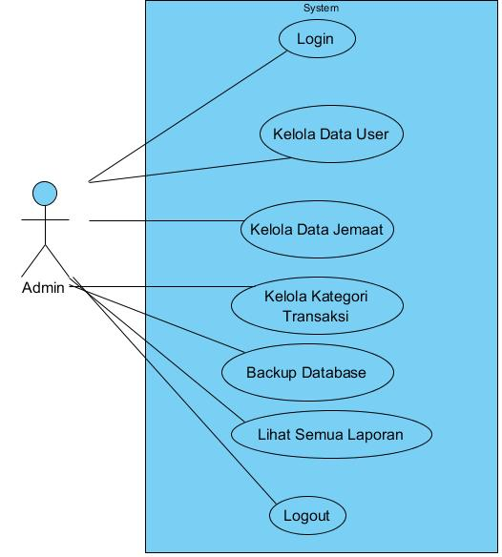
Gambar IV. 1 Use Case Admin
- Use Case Pendeta
Diagram Use Case Aktor Pendeta berperan sebagai pihak yang melakukan pengawasan dan persetujuan terhadap laporan keuangan. Pendeta akan terlebih dahulu melakukan login untuk mengakses sistem, Kemudian dapat melihat dashboard keuangan yang menampilkan ringkasan kondisi keuangan gereja secara umum. Pendeta memiliki wewenang untuk memberikan persetujuan laporan kas sebagai bentuk validasi dan pengesahan resmi terhadap laporan yang telah dibuat oleh bendahara. Setelah selesai melakukan pengecekan dan persetujuan, Pendeta melakukan logout untuk menjaga keamanan akses sistem. Adapun Use Case Pendeta dapat dilihat pada Gambar IV.2

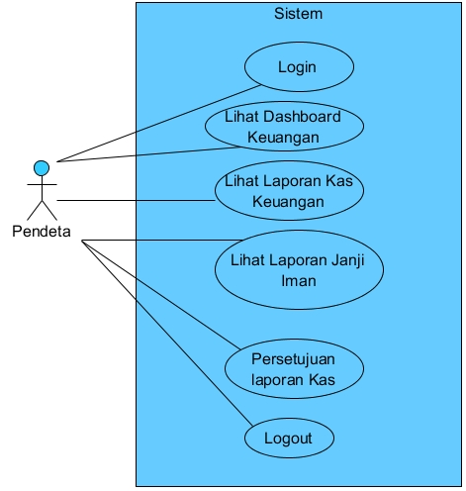
Gambar IV. 2 Use Case Pendeta
- Use Case Bendahara Kas
Diagram Use Case Bendahara Kas bertanggung jawab atas pencatatan dan pengelolaan seluruh tranksasi keuangan gereja. Bendahara kas terlebih dahulu melakukan login untuk mengakses sistem, kemudian melakukan input persembahan mingguan, input persembahan rayon, dan input donasi umum sebagai bentuk pencatatan pemasukan. Selain itu, Bendahara Kas juga melakukan input pengeluaran kas untuk mencatat setiap biaya operasional gereja. Jika terjadi kesalahan pencatatan, bendahara dapat melakukan edit atau hapus transaksi kas agar data tetap akurat. Seluruh transaksi yang telah dicatat dapat direkap dan dicetak melalui fitur cetak laporan kas mingguan dan cetak laporan bulanan sebagai bentuk pertanggung jawaban keuangan. Setelah selesai melakukan pengelolaan data, Bendahara Kas melakukan logout untuk menjaga keamanan sistem. Adapun Use Case pada Bendahara Kas dapat dilihat pada Gambar IV.3
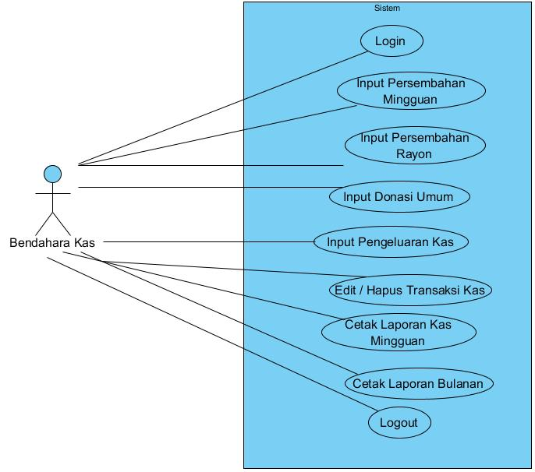
Gambar IV. 3 Use Case Bendahara Kas
- Use Case Bendahara Pembangunan
Diagram Use Case Bendahara Pembangunan Memiliki tanggung jawab khusus dalam mengelola dana persembahan pembangunan. Bendahara Pembangunan terlebih dahulu melakukan login untuk mengakses sistem, kemudian melakukan input persembahan pembangunan sebagai pencatatan setiap dana yang diterima untuk keperluan pembangunan gereja. Jika terdapat kesalahan data, Bendahara daat melakukan edit dan hapus transaksi pembangunan agar pencatatan tetap akurat dan valid. Selainn itu, Bendahara Pembangunan dapat melihat persembahan pembangunan untuk memantau jumlah dana yang terkumpul, serta menggunakan filter laporan berdasarkan tanggal guna menampilkan data sesuai periode tertentu. Untuk keperluan pertanggungjawaban, bendahara juga dapat mencetak laporan pembangunan sebagai laporan resmi. Setelah selesai menggunakan sistem, Bendahara Pembangunan melakukan Logout unntuk menjaga keamanan akses. Adapun Use Case pada Bendahara Pembangunan dapat dilihat pada Gambar IV.4
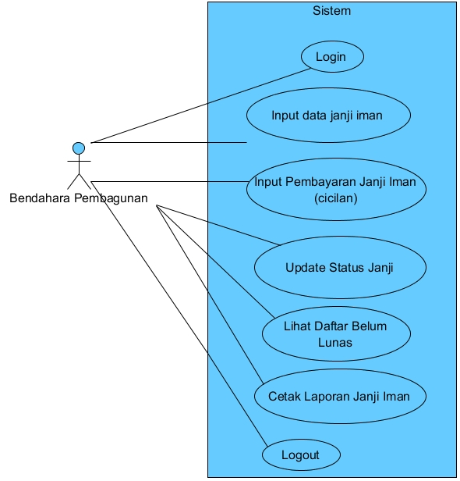
Gambar IV. 4 Use Case Bendahara Pembangunan

IV.2.2 Activity Diagram
Activity Diagram adalah jenis diagram dalam UML (Unifield Modeling Language) yang digunakan untuk menggambarkan aliran kerja atau aktivitas dalam suatu sistem atau proses. Diagram ini menggambarkan aliran kontrol atau data melalui suatu sistem, memecah proses menjadi tindakan, keputusan, transisi, dan node. Adapun Activity Diagram pada sistem informasi dapat dilihat sebagai berikut:
- Login User Keuangan
Activity login pada sistem informasi keuangan gereja GPdI dimulai ketika user membuka sistem dan memilih menu login, kemudian menginput username dan password pada form yang tersedia serta menekan tombol login. Setelah itu, sistem melakukan proses validasi tehadap username dan password yang dimasukan dengan mecocokanannya kedalam database. Jika data yang dimasukkan valid, maka sistem akan menampilkan halaman dashboard sesuai dengak hak akses pengguna (seperti admin, bendahara,atau pendeta). Namun, jika username atau password tidak valid, sistem akan menampilkan pesan kesalahan berupa informasi bahwa username atau password salah, sehingga user dapat mencoba kembali. Proses ini berakhir ketika user berhasil masuk ke dashboard atau keluar dari proses login. Adapun Activity Diagram pada Login User Keuangan dapat dilihat pada Gambar IV.6
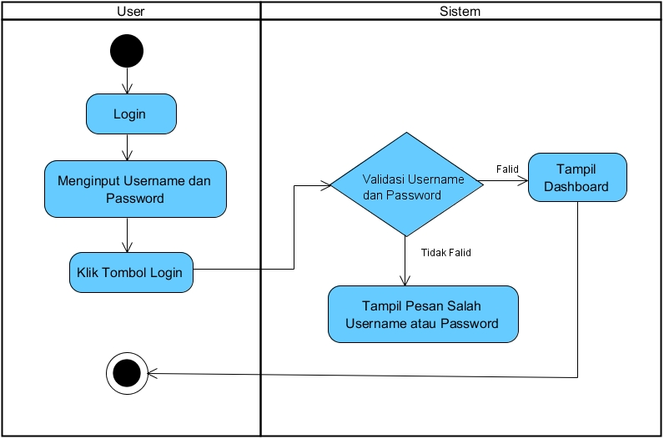
Gambar IV. 5 Activity Login User Keuangan
- Proses Kelola Kas Mingguan
Activity proses kelola kas mingguan pada sistem informasi keuangan gereja dimulai ketika Bendahara Kas melakukan login ke dalam sistem, kemudian memilih menu Persembahan Mingguan Sehingga sistem menampilkan tabel data transaksi yang sudah ada. Selanjutnya bendahara menekankan tombol tambah data transaksi dan mengisi form tranksaksi sesuai dengan data pemasukan yang diterima. Setelah form diisi, sistem melakukan validasi terhadap data yang diinput untuk memastikan kelengkapan dan kebenarannya. Jika data valid, bendahara menyimpan transaksi ke dalam database, lalu sistem secara otomatis mengupdate saldo kas berdasarkan transaksi yang ditambahkan serta memperbarui tampilan dashboard agar informasi keuangan terbaru langsung terlihat. Proses berakhir setelah data berhasil tersimpan dan saldo kas mingguan terupdate secara otomatis. Adapun Activity Diagram pada Proses Kelola Kas Mingguan dapat dilihat pada Gambar IV.7
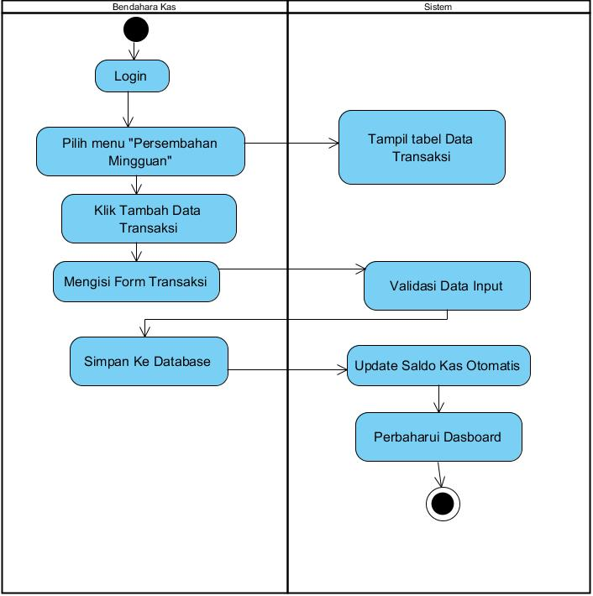
Gambar IV. 6 Activity Proses Kelola Kas Mingguan
- Input Pengeluaran Kas
Activity Diagram Input Pengeluaran Kas menggambarkan proses ketika Bendahara Kas melakukan pencatatan pengeluaran dalam Sistem Informasi Keuangan Gereja GPdI, yang diawali dengan login ke sistem kemudian memilih menu pengeluaran kas sehingga sistem menampilkan tabel transaksi pengeluaran kas, selanjutnya bendahara mengisi form pengeluaran dengan memasukkan data seperti tanggal, keterangan, jumlah, dan kategori pengeluaran lalu menekan tombol simpan, setelah itu sistem melakukan validasi data dan pengecekan saldo kas untuk memastikan data lengkap dan saldo mencukupi, apabila data tidak valid atau saldo tidak cukup maka sistem menampilkan pesan error dan transaksi tidak disimpan, namun jika data valid maka sistem menyimpan transaksi ke database, memperbarui saldo kas secara otomatis, dan menampilkan notifikasi bahwa pengeluaran kas berhasil disimpan, kemudian proses dinyatakan selesai. Adapun Actifity Diagram pada Input Pengeluaran Kas dapat dilihat pada Gambar IV.8
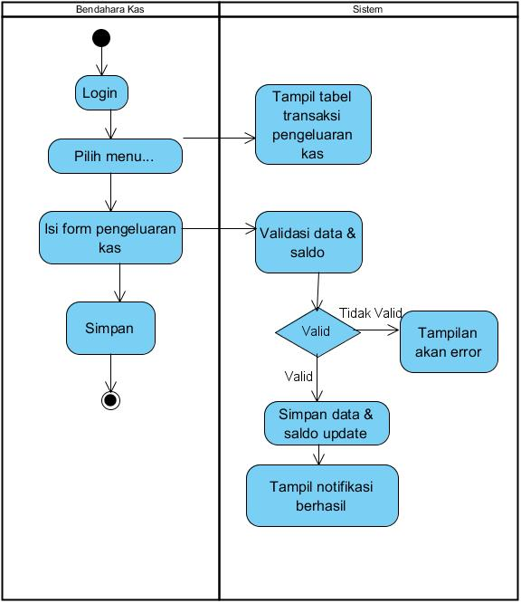
Gambar IV. 7 Activity Input Pengeluaran Kas
- Bendahara Kas Cetak Laporan
Aktifity diagram proses pencetakan laporan keuangan oleh Bendahara dimulai dari node awal ketika bendahara melakukan login ke dalam sistem. Setelah berhasil masuk, bendahara memilih menu laporan dan menentukan periode laporan berdasarkan bulan yang diinginkan. Permintaan tersebut dikirim ke sistem (admin), kemudian sistem menampilkan tabel transaksi berdasarkan bulan yang dipilih dengan mengambil data dari database. Selanjutnya sistem menghitung total pemasukan dan total pengeluaran secara otomatis, lalu menampilkan laporan keuangan yang telah direkap. Setelah laporan ditampilkan, bendahara dapat mengklik tombol cetak PDF untuk menghasilkan laporan dalam bentuk dokumen yang siap dicetak. Proses berakhir pada node akhir setelah laporan berhasil dibuat dan diunduh. Adapun Activity Kas Cetak Laporan dapat dilihat pada Gambar IV.9
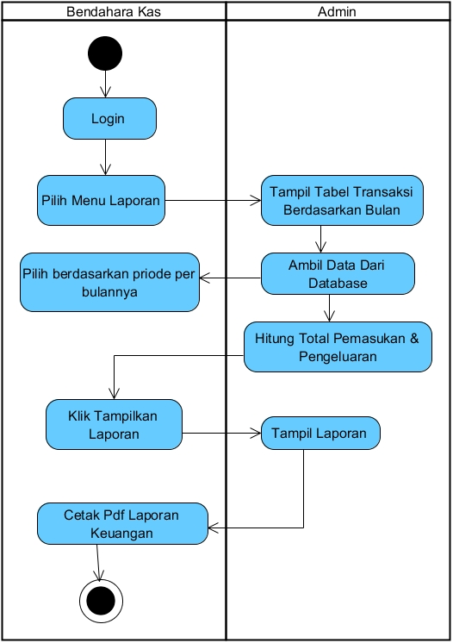
Gambar IV. 8 Activity Bendahara Kas Cetak Laporan
- Bendahara Pembangunan input data janji iman (komitmen awal)
Activity Bendahara Pembangunan dalam menginput data Janji Iman (komitmen awal) pada Sistem Informasi Keuangan Gereja dimulai dengan melakukan login ke sistem, kemudian memilih menu input data Janji Iman sehingga sistem menampilkan tabel data jemaat yang sudah memiliki janji iman. Selanjutnya bendahara menekan tombol tambah data jemaat Janji Iman dan sistem menampilkan form untuk pengisian data komitmen awal. Bendahara kemudian mengisi form janji iman sesuai dengan data jemaat dan jumlah komitmen yang disepakati. Setelah data diinput, sistem secara otomatis menetapkan status Belum Lunas serta menghitung sisa pembayaran berdasarkan total janji iman yang dicatat. Terakhir, bendahara menyimpan data Janji Iman ke dalam database, dan proses berakhir ketika data komitmen awal berhasil tersimpan sebagai dasar pencatatan pembayaran selanjutnya. Adapun Actifity Diagram pada Bendahara Pembangunan input data jannji iman (komitmen awal) dapat dilihat pada Gambar IV.10
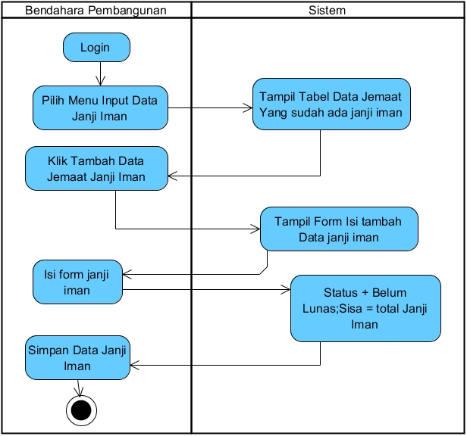
Gambar IV. 9 Activity Bendahara Pembangunan input data janji iman
- Input Pembayaran Janji Iman (Cicilan)
Activity input pembayaran janji iman (cicilan) pada Sistem Informasi Keuangan Gereja dimulai ketika Bendahara Pembangunan melakukan login ke sistem, kemudian memilih data janji iman jemaat yang akan dibayar. Selanjutnya bendahara memasukkan nominal cicilan, misalnya Rp500.000, lalu menekan tombol simpan. Sistem secara otomatis mengurangi sisa saldo Janji Iman dari total komitmen awal (misalnya Rp2.000.000 dikurangi Rp500.000) dan menghitung sisa pembayaran yang masih harus dilunasi. Setelah itu sistem melakukan pengecekan apakah sisa pembayaran masih lebih dari nol: jika ya, maka status tetap Belum Lunas, tetapi jika sisa sama dengan nol maka status berubah menjadi Lunas. Seluruh transaksi pembayaran disimpan sebagai riwayat pembayaran, kemudian sistem memperbarui dashboard agar informasi perkembangan pembayaran Janji Iman dapat langsung terlihat secara real-time. Adapun Actifity Diagram Input Pembayaran Janji Iman dapat dilihat pada Gambar IV.11
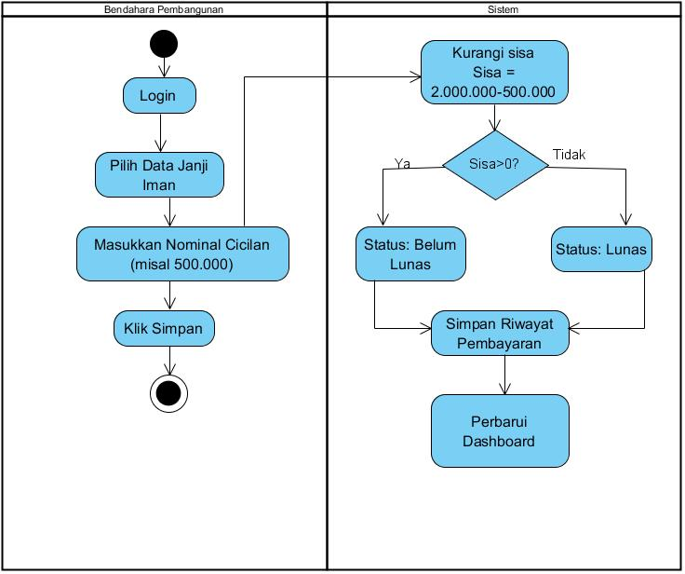
Gambar IV. 10 Activity Input Pembayaran Janji Iman
- Lihat Daftar Belum Lunas
Activity Lihat Daftar Belum Lunas pada Sistem Informasi Keuangan Gereja dimulai ketika Bendahara Pembangunan melakukan login ke dalam sistem, kemudian memilih atau mengklik menu Belum Lunas. Setelah itu, sistem menampilkan tabel data jemaat yang memiliki Janji Iman, lalu menampilkan daftar jemaat secara keseluruhan. Sistem secara otomatis melakukan filter dengan status Belum Lunas sehingga hanya jemaat yang masih memiliki sisa pembayaran yang ditampilkan pada layar.
Dengan fitur ini, bendahara dapat dengan mudah memantau dan mengontrol jemaat yang belum menyelesaikan komitmen Janji Iman mereka. Proses berakhir ketika daftar jemaat dengan status belum lunas berhasil ditampilkan sesuai filter yang dipilih. Adapun Activity Diagram Lihat Daftar Belum Lunas dapat dilihat pada Gambar IV.12
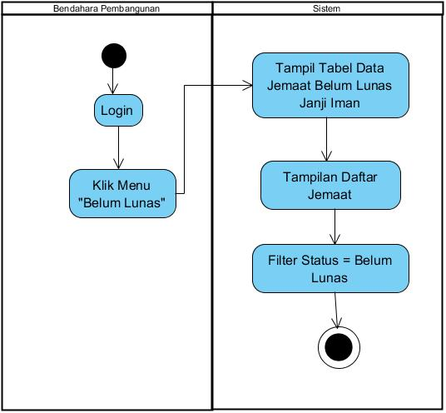
Gambar IV. 11 Activity Lihat Daftar Belum Lunas
- Cetak Laporan Janji Iman Oleh Bendahara
Activity Diagram Cetak Laporan Janji Iman oleh Bendahara Pembangunan dalam Sistem Informasi Keuangan Gereja dimulai ketika bendahara melakukan login ke sistem, kemudian memilih menu laporan untuk mengakses data laporan keuangan Janji Iman. Sistem menampilkan tabel data laporan Janji Iman yang tersedia, lalu bendahara melakukan filter berdasarkan periode tertentu agar laporan sesuai dengan rentang waktu yang diinginkan. Setelah itu, sistem mengambil data dan transaksi pembangunan sesuai periode yang dipilih, kemudian menghitung total dana yang telah dibayarkan serta total sisa Janji Iman yang belum dilunasi. Hasil perhitungan tersebut ditampilkan kepada bendahara dalam bentuk rekapitulasi laporan. Jika data sudah sesuai, bendahara menekan tombol cetak laporan transaksi keuangan sehingga laporan Janji Iman dapat dicetak sebagai bentuk dokumentasi dan pertanggungjawaban. Proses berakhir setelah laporan berhasil dicetak. Adapun Activity Diagram Cetak Laporan Janji Iman Oleh Bendahara dapat dilihat pada Gambar IV.13
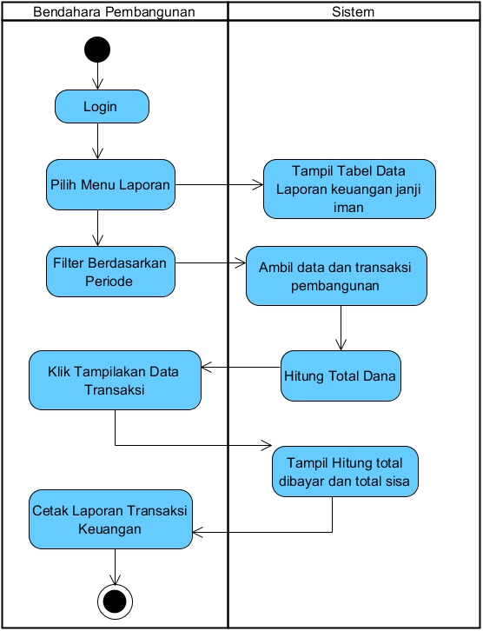
Gambar IV. 12 Activity Cetak Laporan Janji Iman Oleh Bendahara
- Persetujuan Laporan Keuangan Oleh Pendeta
Aktor Pendeta dalam proses persetujuan laporan keuangan dimulai ketika pendeta melakukan login ke sistem, kemudian memilih menu laporan untuk membuka dan melihat laporan keuangan yang telah dibuat oleh bendahara. Sistem akan menampilkan data laporan secara lengkap, termasuk rincian pemasukan, pengeluaran, dan saldo akhir. Pendeta kemudian memeriksa kebenaran serta kesesuaian data laporan tersebut. Jika laporan dinilai sudah benar dan sesuai, pendeta dapat mengubah status laporan menjadi Disetujui melalui sistem. Setelah status diperbarui, pendeta menyimpan data sehingga sistem mencatat persetujuan tersebut sebagai bentuk validasi resmi, dan proses berakhir dengan laporan yang telah sah serta terdokumentasi dalam sistem. Adapun Activity Diagram pada Pendeta dalam proses persetujuan laporan keuangan dapat dilihat pada Gambar IV.14
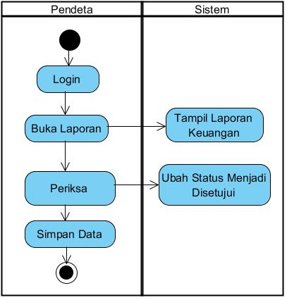
Gambar IV. 13 Activity Persetujuan Laporan Keuangan Oleh Pendeta

IV.2.3 Class Diagram
Class diagram ini menggambarkan struktur kelas pada Sistem Informasi Keuangan Gereja GPdI yang terdiri dari beberapa entitas utama beserta atribut dan hubungan antar kelasnya. Secara keseluruhan, diagram ini menunjukkan hubungan antar kelas yang saling terintegrasi untuk mendukung pengelolaan data jemaat, keuangan, dan pelaporan secara terstruktur dalam sistem. Adapun gambar Class Diagram dapat dilihat pada Gambar IV.14

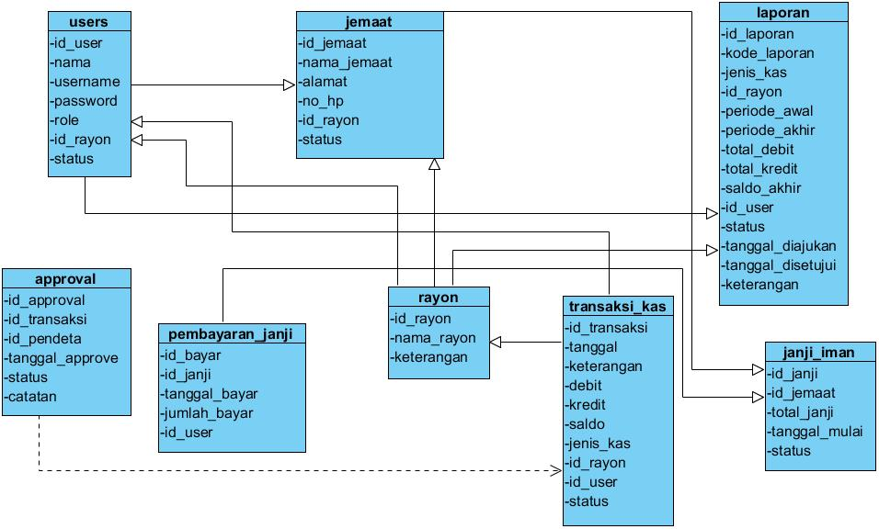
Gambar IV. 14 Class Diagram

IV. 3 Perancangan Basis Data
Rancangan tabel adalah perencanaan struktur penyimpanan data dalam sebuah database yang dibuat sebelum sistem dikembangkan, yang berisi penentuan nama tabel, nama field, tipe dan ukuran data, primary key, foreign key, serta hubungan antara tabel agar data dapat disimpan secara terstruktur dan saling terhubung dengan baik. Dalam perancangan basis data ini untuk pembuatan sistem informasi keuangan gereja GPdI.

IV.3.1 Rancangan Tabel
Adapun daftar tabel yang akan digunakan untuk perancangan Sistem Informasi Keuangan Gereja GPdI Mahanaim Berbasis Web.
- Tabel Users
Tabel users adalah tabel yang menyimpan seluruh data akun pengguna yang memiliki akses dalam sistem seperti, Admin, Pendeta, Bendahara Kas, Bendahara Pembangunan. Tabel ini berisi informasi seperti id_user sebagai primary key dan field lainnya.fungsi utama tabel ini untuk mengelola proses autentikasi (login) dan otorisasi (hak akses) sehingga setiap pengguna hanya dapat mengakses fiturnya sesuai dengan tugas dan tanggung jawabnya masing-masing. Adapun tabel users dapat dilihat pada Tabel IV.16
Tabel IV. 1 Tabel Users
Field | Type | Keterengan
id_user (PK) | Int | Primary key
Nama | varchar(100) | Nama Lengkap
Username | varchar(50) | Username Login
password | varchar(255) | Password terenkripsi
role | Enum | Admin, bendahara_kas,bendahara_pembangunan,pendeta
status | Enum | Aktif / nonaktif

- Tabel Rayon
Tabel rayon adalah tabel yang digunakan untuk menyimpan data wilayah atau sektor pelayanan dalam gereja yang menjadi pembagian area pengelolaan keuangan dan jemaat. Tabel ini biasanya berisi id_rayon sebagai primary key dan field lainnya. Fungsi utama tabel rayon adalah mengelompokan data jemaat, bendahara rayon, dan transaksi keuangan berdasarkan keuangan. Adapun tabel rayon dapat dilihat pada Tabel IV.2
Tabel IV. 2 Tabel Rayon
Field | Type | Keterangan
id_rayon (PK) | int | Primary key
nama_rayon | varchar(100) | Nama rayon
keterangan | Text | Deskripsi

- Tabel Jemaat
Tabel jemaat adalah tabel digunakan untuk menyimpan data anggota gereja yang terlibat dalam kegiatan keuangan seperti pemberian persembahan, janji iman, maupun donasi lainnya. Tabel ini berisi id_jemaat sebagai primary key dan field lainnya. Fungsi utamanya sebagai mengelola dan mengelompokan data gereja secara terstruktur sehingga pencatatan transaksi keuangan seperti pembayaran janji iman dapat tercatat dengan jelas. Adapun tabel jemaat dapat dilihat pada Tabel IV.3
Tabel IV. 3 Tabel Jemaat
Field | Type | Keterangan
id_jemaat(PK) | Int | Primary key
nama_jemaat | varchar(100) | Nama jemaat
Alamat | varchar(255) | Alamat
no_hp | varchar(20) | Nomor HP
id_rayon(FK) | Int | Rayon jemaat
Status | Enum | Aktif / tidak aktif

- Tabel Transaksi kas
Tabel transaksi kas adalah tabel utama yang digunakan untuk mencatat seluruh aktivitas pemasukan (debit) dan pengeluaran (kredit) dalam sistem keuangan gereja baik untuk kas umum dan kas pembangunan. Tabel ini berisi id_transaksi sebagai primary key dan field lainnya. Fungsi utamanya sebagai pengganti buku kas manual karena setiap transaksi yang dicatat akan langsung memperbarui saldo secara otomatis. Adapun tabel transaksi kas dapat dilihat pada Tabel IV.4
Tabel IV. 4 Tabel Transaksi Kas
Field | Type | Keterangan
id_transaksi(PK) | int | Primary key
Tanggal | date | Tanggal transaksi
Keterangan | varchar(255) | Keterangan
Debit | decimal | Pemasukan
Kredit | decimal | Pengeluaran
Saldo | decimal | Saldo berjalan
jenis_kas | enum | kas_umum, pembangunan, rayon
id_user(FK | int | Diinput oleh user
Status | enum | Pending / disetujui

- Tabel Janji Iman
Tabel janji iman adalah tabel yang digunakan untuk menyimpan data komitmen atau pernyataan kesanggupan jemaat dalam memberikan sejumlah dana tertentu untuk tujuan khusus, biasanya untuk pembangunan gereja dalam periode tertentu (misalnya pertahun). Tabel ini memiliki primary key yaitu id_janji. Fungsi utama tabel untuk mencatat dan memantau total komitmen setiap jemaat, sehingga sistem dapat menghitung progres pembayaran berdasarkan data cicilan yang masuk dan memastikan transparansi. Adapun tabel janji_iman dapat dilihat pada Tabel IV.5
Tabel IV. 5 Tabel Janji Iman
Field | Type | Keterangan
id_janji(PK) | Int | Primary key
id_jemaat (PK) | Int | Jemaat pemberi
total_janji | decimal | Total janji
tanggal_mulai | date | Tanggal mulai
Status | enum | Belum_lunas / lunas

- Tabel Pembayaran Janji Iman
Tabel pembayaran janji iman adalah tabel yang digunakan untuk mencatat setiap realisasi atau cicilan dari komitmen janji iman yang telah dibuat oleh jemaat. Tabel ini berisi id_bayar sebagai primary key dan field lainnya. Fungsi utama tabel ini untuk menyimpan riwayat pembayaran secara detail dan bertahap, sehingga sistem dapat menghitung total pembayaran yang sudah dilakukan, menentukan sisa janji yang belum dibayar, serta secara otomatis mencatat pemasukan tersebut kedalam transaksi kas pembangunan. Adapun tabel pembayaran_janji dapat dilihat pada Tabel IV.6
Tabel IV. 6 Tabel Pembayaran Janji
Field | Type | Keterangan
id_bayar (PK) | Int | Primary key
id_janji (FK) | Int | Relasi janji iman
tanggal_bayar | Date | Tanggal bayar
jumlah_bayar | Decimal | Nominal bayar
id_user (FK) | Int | Bendahara input

- Tabel Appoval
Tabel approval adalah tabel yang digunakan untuk mencatat proses persetujuan terhadap data tertentu dalam sistem,seperti laporan keuangan, transaksi besar, atau rekap kas yang perlu di validasi oleh pendeta. Tabel ini berisi id_approval sebagai primary key. Tabel ini fungsi utamanya untuk memastikan adanya kontrol dan validasi sebelum data dianggap sah sehingga meningkatkan transparansi akuntabilitas serta keamanan dalam pengelolaan sistem keuangan gereja. Adapun tabel_approval dapat dilihat pada Tabel IV.7
Tabel IV. 7 Tabel Approval
Field | Type | Keterangan
id_approval (PK) | Int | Primary key
id_transaksi (FK) | Int | Transaksi yang disetujui
id_pendeta (FK) | Int | User dengan role pendeta
tanggal_approve | datetime | Waktu approval
Status | Enum | Disetujui / ditolak
Catatan | Text | Catatan

- Tabel Laporan
Tabel laporan adalah tabel yang digunakan untuk menyimpan data rekapitulasi hasil pengolahan transaksi keuangan dalam periode tertentu, seperti laporan kas umum dan laporan pembangunan. Tabel ini memiliki primary key id_laporan. Fungsi tabel ini adalah untuk mendokumentasikan hasil perhitungan keuangan yang telah dirangkum dari tabel transaksi kas sehingga laporan dapat disimpan secara permanen dan dicetak dalam bentuk PDF. Adapun tabel laporan dapat dilihat pada Tabel IV.8
Tabel IV. 8 Tabel Laporan
Field | Type | Keterangan
id_laporan (PK) | Int | Primary key
kode_laporan | varchar (20) | Kode unik laporan
jenis_kas | Enum | Jenis laporan
periode_awal | Date | Tanggal awal periode
periode_akhir | Date | Tanggal akhir periode
total_debit | Decimal | Total pemasukan periode
total_kredit | Decimal | Total pengeluaran
saldo_akhir | Decimal | Saldo akhir periode
id_user (FK) | Int | Bendahara pembuat laporan
status | Enum | Status laporan
tanggal_diajukan | Datetime | Waktu pengajuan
tanggal_disetujui | Datetime | Waktu approval
keterangan | Text | Catatan tambahan

IV.4 ERD
Entity Relationship Diagram (ERD) untuk sistem informasi keuangan gereja GPdI yang menampilkan beberapa entitaas utama beserta atribut dan relasinya. Secara keseluruhan diagram ini menunjukan relasi one-to-many antar tabel melalui primary key dan foreign key untuk menjaga integritas data serta mendukung pengelolaan keuangan gereja secara terstruktur dan terintegrasi. Adapun rancangan ERD dapat dilihat pada Gambar IV.15
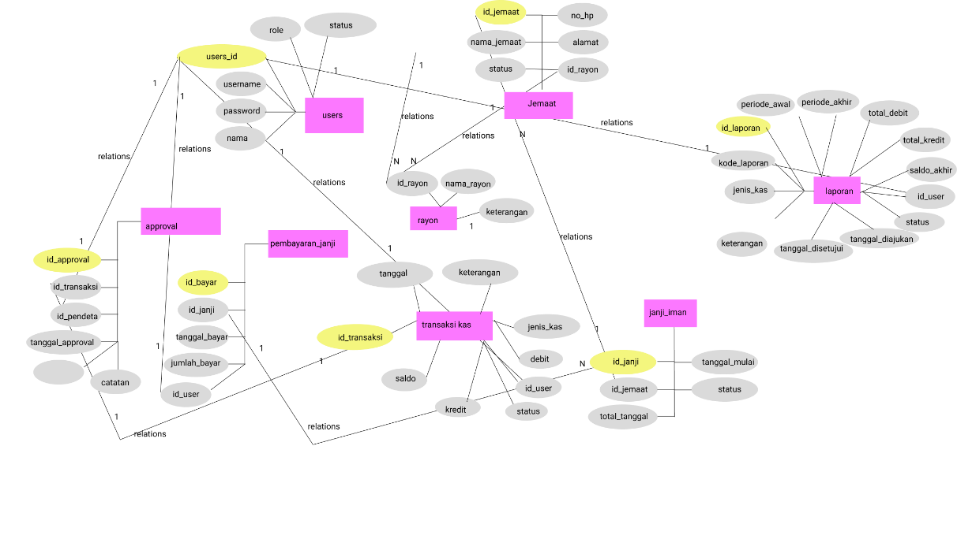
Gambar IV. 15 ERD

IV.5 Perancangan AntarMuka
Perancangan antarmuka pada sistem informasi keuangan gereja di GPdI Mahanaim Berbasis Web dengan Menggunakan Metode Waterfall dilakukan setelah analisis kebutuhan dan perancangan sistem selesai, sehingga desain tampilan disesuaikan dengan kebutuhan pengguna seperti bendahara, pendeta, dan admin. Struktur menu dibuat terorganisir sesuai hak akses pengguna, dengann navigasi yang jelas, penggunaan form input yang sistematis, tabel data yang informatif, serta notifikasi untuk validasi dan konfirmasi proses. Selain itu, desain antarmuka berbasis web memungkinkan sistem dapat diakses melalui berbagai perangkat dengann tampilan yang responsif, sehingga mendukung efektivitas, efisiensi, dan kenyamanan pengguna dalam mengelola keuangan gereja secara terintegrasi. Beberapa aspek utama dalam rancangan desain interface meliputi:

IV.5.1 Perancangan Dashboard Admin
Wirefrime dashboard admin pada sistem informasi keuangan gereja ini dirancang dengan tata letak yang sederhana dan terstruktur untuk memudahkan pengelolaan data. Pada bagian kiri terdapat sidebar navigasi yang memuat menu seperti Dashboard, Manajemen User, Manajemen Rayon, Data Jemaat, Kategori Transaksi, Backup & Restorasi, Lihat Semua Laporan, dan Profil, sehingga admin dapat mengakses seluruh fitur utama dengan cepat. Di bagian atas terdapat header yang menampilkan ucapan selamat datang kepada admin, kolom pencarian, ikon notifikasi, serta tombol laporan untuk akses cepat fitur pelaporan. Bagian utama Dashboard menampilkan ringkasan informasi dalam bentuk kartu statistik seperti Total Kas Umum , Kas Pembangunan, Jumlah Jemaat, dan Jumlah Transaksi yang berfungsi memberikan gambaran kondisi keuangan searra real-time.di bawahnya terdapat tabel Pemasukan & Pengeluaran Terbaru serta Janji Iman Terbaru yang menampilkan data transaksi terkini lengkap dengan tanggal, keterangan, jenis, dan jumlah, sehingga admin dapat memantau aktivitas keuangan terbaru secara langsung tanpa harus membuka menu laporan secara detail. Adapun gambar Dashboard Admin dapat dilihat pada Gambar IV.16
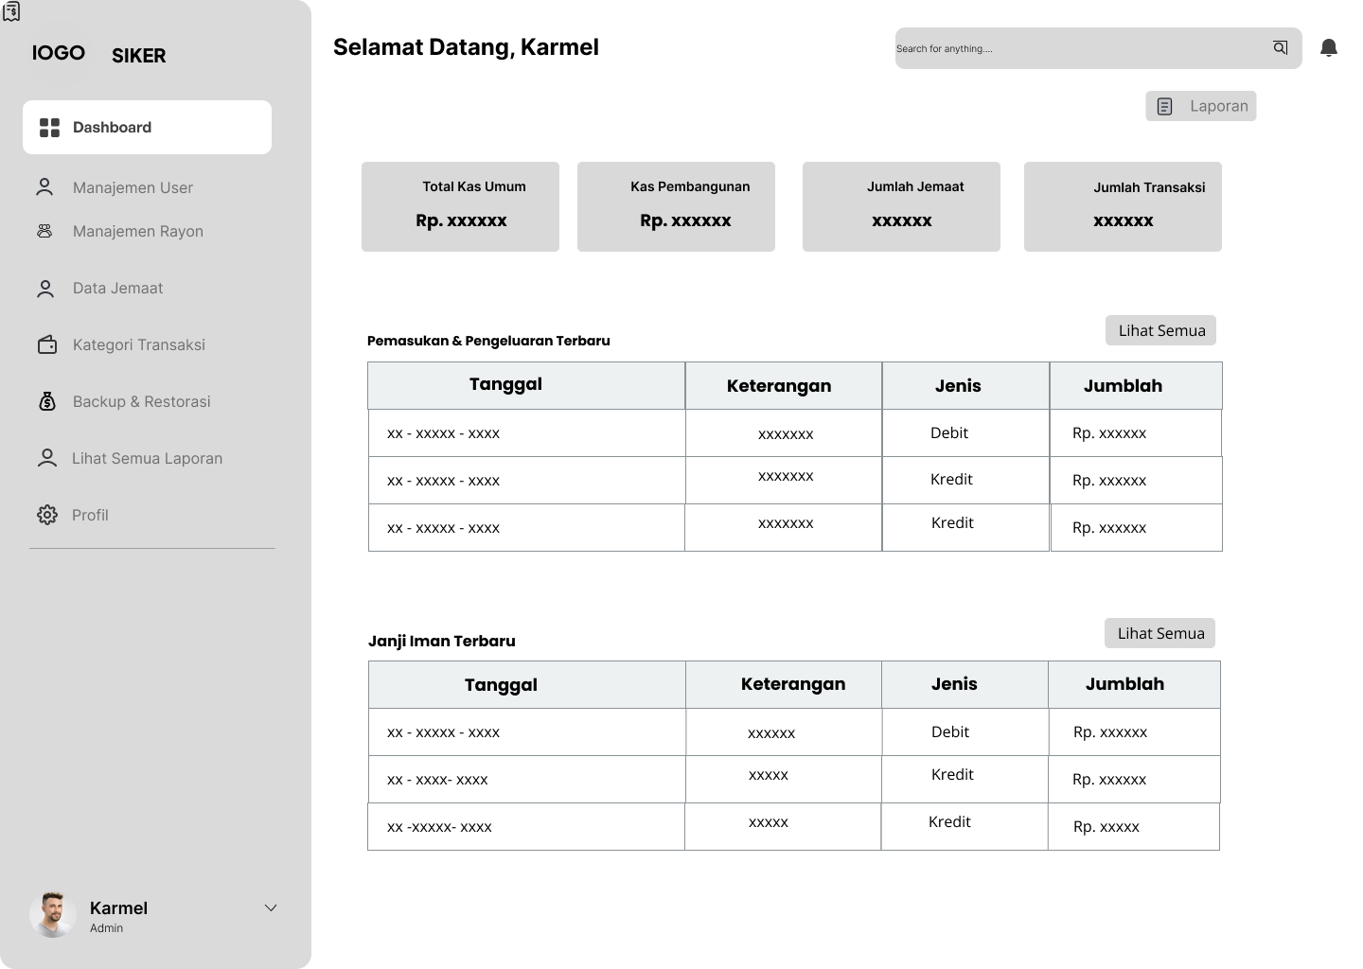
Gambar IV. 16 Dashboard Admin

IV.5.2 Menu Admin Perancangan Manajemen User
Wirefrime menu Mnajemen User pada Sistem Informasi Keuangan Gereja dirancang unttuk memudahkan administrator dalam mengelelola data pengguna secara efektif dan terstruktur. Pada bagian atas halaman terdapat judul menu yang menunjukkan identitas halaman, disertai tombol Tambah User yang berfungsi untuk menambahkan akun pengguna ke dalam sistem. Selain itu, tersedia fitur pencarian dan filter yang memungkinkan administrator menemukan data pengguna dengan cepat berdasarkan nama atau kriteria tertentu. Di bawahnya ditampilkan ringkasan jumlah pengguna dalam bentuk kartu statistik yang mengelompokkan pengguna berdasarkan peran, seperti Total User, Pendeta, Bendahara Kas, dan Bendahara Pembangunan, sehingga administrator dapat melihat distribusi hak akses secara ringkas. Bagian utama hamalam menampilkan tabel daftar pengguna yang memuat informasi Nama, Username, Role dan Status, serta kolom Aksi yang menyediakan tombol Ubah dan Hapus untuk melakukan pengelolaan data. Pada bagian bawah halaman terdapat fitur pagination yang terdiri dari tombol previos, nomor halaman, dan next untuk memudahkan navigasi data dalam jumlah besar. Secara keseluruhan, wirefrime ini dirancang dengan struktur sistematis guna mendukung kemudahan pengelolaan hak akses dan keamanan data pengguna dalam sistem. Adapun gambar Menu Manajemen User dapat dilihat pada Gambar IV.17
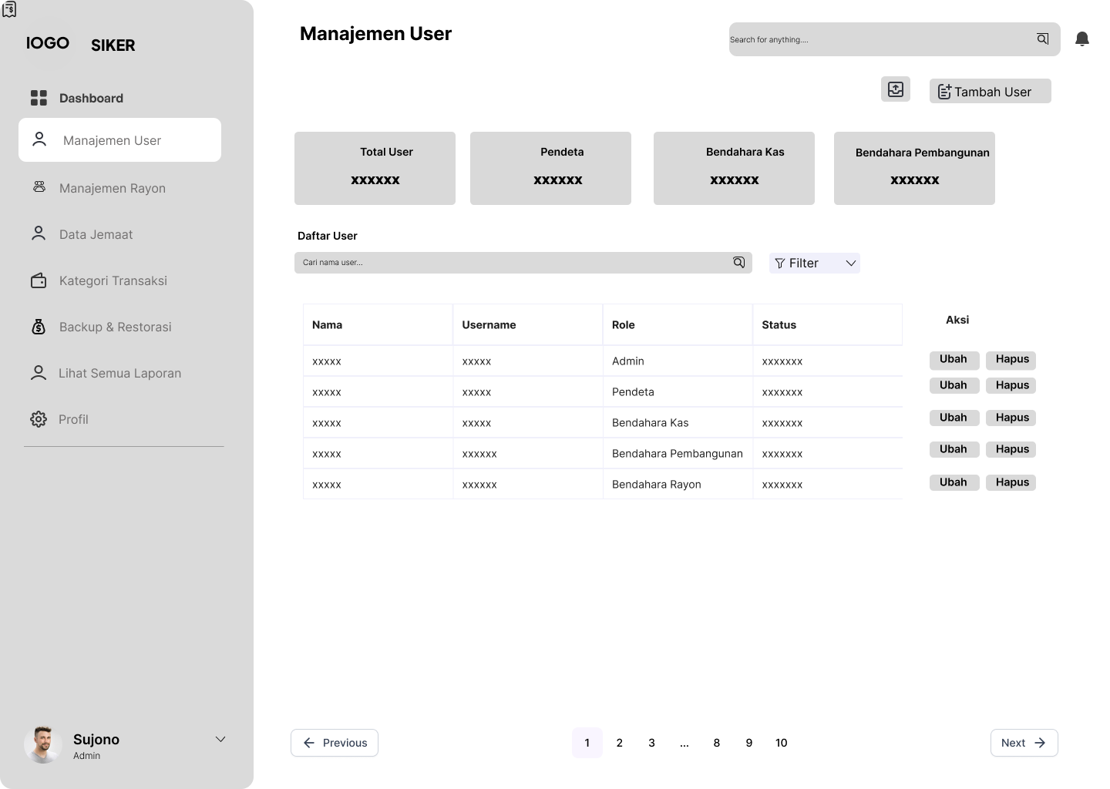
Gambar IV. 17 Menu Manajemen User

IV.5.3 Menu Admin Perancangan Manajemen Rayon
Wirefrime menu Manajemen Rayon pada Sistem Informasi Keuangan Gereja dirancang untuk mendukung pengelolaan data wilayah pelayanan (rayon) secara terstruktur dan terintegrasi. Pada bagian atas halaman terdapat judul menu yang menjelaskan fungsi halaman, disertai deskripsi singkat mengenai pengelolaan rayon untuk kebutuhan administrasi gereja. Selain itu, tersedia tombol Tambah Rayon yang berfungsi untuk menambahkan data rayon baru kedalam sistem. Di bawah bagian tersebut ditampilkan kartu ringkasan informasi yang memuat Total Rayon, Total Jemaat, Kas Rayon, dan Total Pemasukan, sehingga administrator dapat memperoleh gambaran umum kondisi setiap rayon secara cepat dan informatif. Bagian utama halaman menampilkan tabel daftar rayon yang berisi informasi Id Rayon, Nama Rayon, Keterangan, Saldo Kas, dan Pemasukan, serta kolom Aksi yang menyediakan tombol Ubah san Hapus untuk melakukan pengelolaan data. Fitur pencarian dan filter juga disediakan untuk mempermudah proses pencarian data tertentu, sedangkan fitur pagination dibawah halaman digunakan untuk menavigasi untuk mendukung pengelolaan data dalam jumlah besar secara efisiensi. Secara keseluruhan, wirefrime ini dirancang untuk mendukung pengelolaan data rayon yang tertip transparan, dan mendukung akuntabilitas keuangan gereja. Adapun gambar menu Manajemen Rayon dapat dilihat pada Gambar IV.18
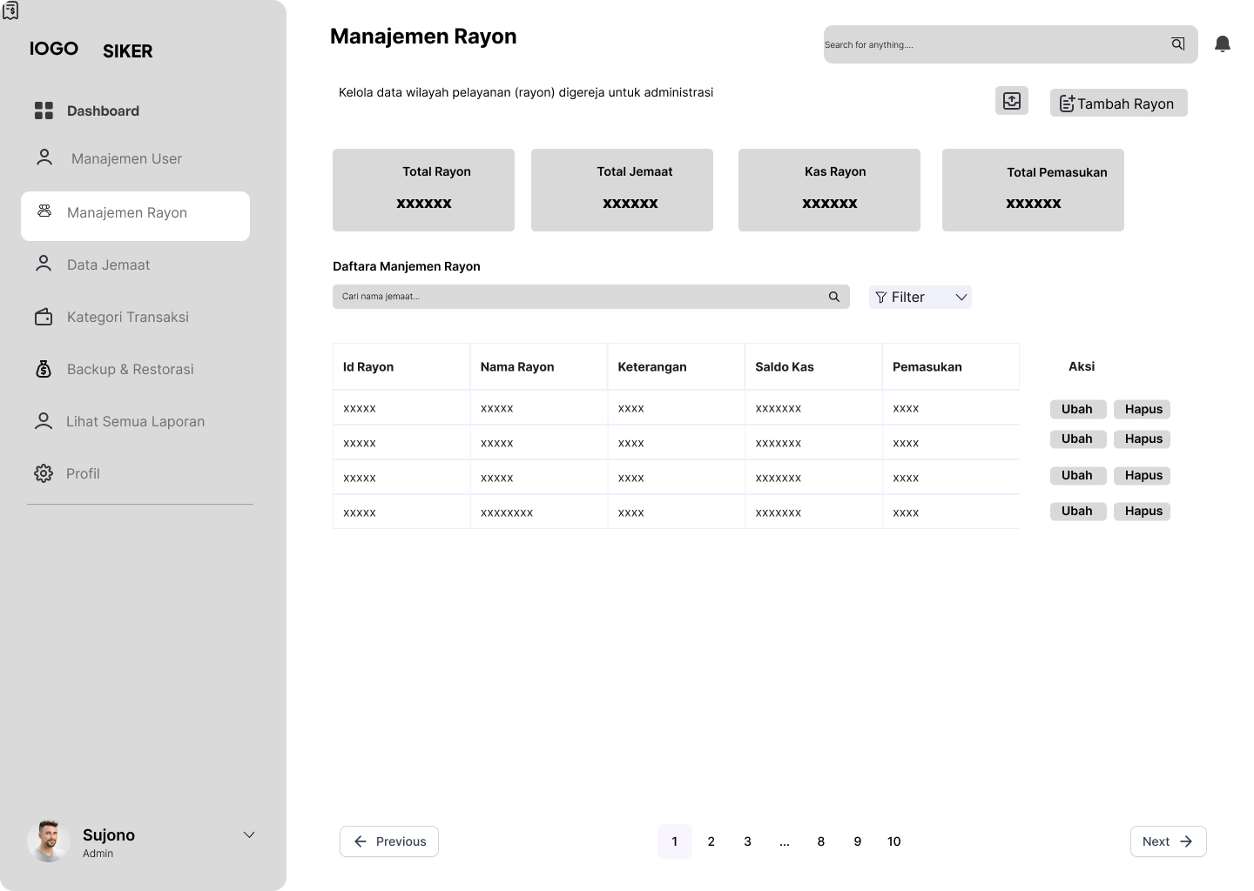
Gambar IV. 18 Manajemen Rayon

IV.5.4 Menu Admin Perancangan Data Jemaat
Wirefrime menu Data Jemaat pada Sistem Informasi Keuangan Gereja dirancang untuk mendukung pengelolaan data seluruh anggota jemaat secara terstruktur dan terintegrasi dengan kebutuhan administrasi keuangan. Pada bagian atas halaman terdapat judul menu beserta deskripsi singkat fungsi halaman, serta tombol Tambah Jemaat yang digunakan untuk menambahkan data anggota baru. Di bawah ditampilkan kartu ringkasan informasi yang memuat Total Jemaat, Janji Iman, Total Persembahan, dan Jumlah Rayon sebagai gambaran umum data jemaat dan kontribusinya. Bagian utama halaman menampilkan tabel tabel daftar jemaat yang berisi Id Jemaat, Nama, Nomor Telepon, dan Rayon, serta kolom Aksi yang menyediakan tombol Ubah dan Hapus untuk pengelolaan data. Selain itu, tersedia fitur pencarian, filter, dan pagination untuk memudahkan penelusuran data dalam jumlah besar. Seccara keseluruhan, wirefrime ini dirancang unntuk memastikan pengelolaan data jemaat berlangsung secara tertip, efisien, dan mendukung transparansi administrasi gereja. Adapun gambar Menu Data Jemaat dapat dilihat pada Gambar IV.20
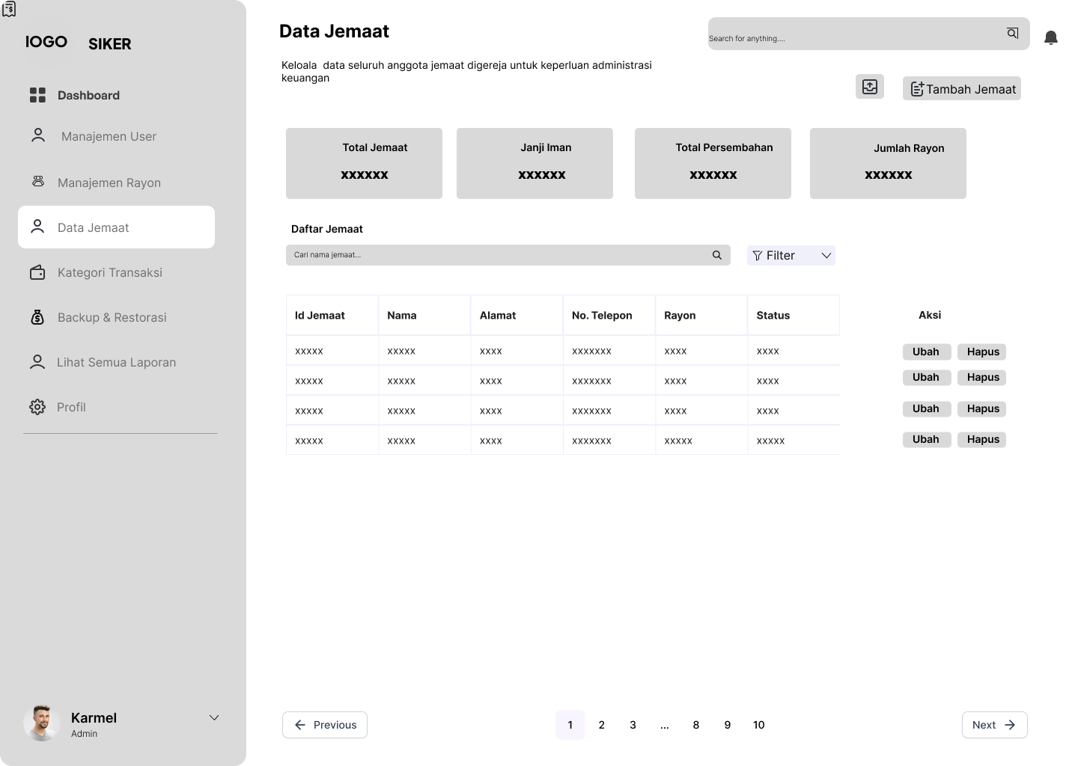
Gambar IV. 19 Data Jemaat

IV.5.5 Menu Admin Perancangan Kategori Transaksi
Wirefrime menu Kategori Transaksi pada Sistem Informasi Keuangan Gereja dirancang untuk mengelola jenis pemasukan dan pengeluaran secara terstruktur guna mendukung pencatatan transaksi yang rapi dan sistematis. Pada bagian atas halaman terdapat judul menu beserta deskripsi singkat fungsi halaman, serta tombol Tambah Kategori yang digunakan untuk menambahkan kategori transaksi baru. Di bawahnya ditampilkan ringkasan jumlah kategori berdasarkan jenis, yaitu Pemasukan dan Pengeluaran, sehingga administrator dapat melihat klasifikasi transaksi secara cepat. Bagian utama halaman menampikan tabel daftar kategori transaksi yang memuat informasi Nomor, Nama, Kategori, Jenis, Keterangan, dan Status, serta kolom Aksi yang menyediakan yombol Ubah dan Hapus untuk pengelolaan data. Selain itu, tersedia fitur pencarian, filter, dan pagination unntuk memudahkan penelusuran data dalam jumlah besar. Secara keseluruhan wifefrime ini dirancang untuk memastikan pengelolaan kategori transaksi berjalan secara tertip, efisien, dan mendukung akuntabilitas keuangan gereja. Adapun gambar Menu Kategori Transaksi dapat dilihat pada Gambar IV.20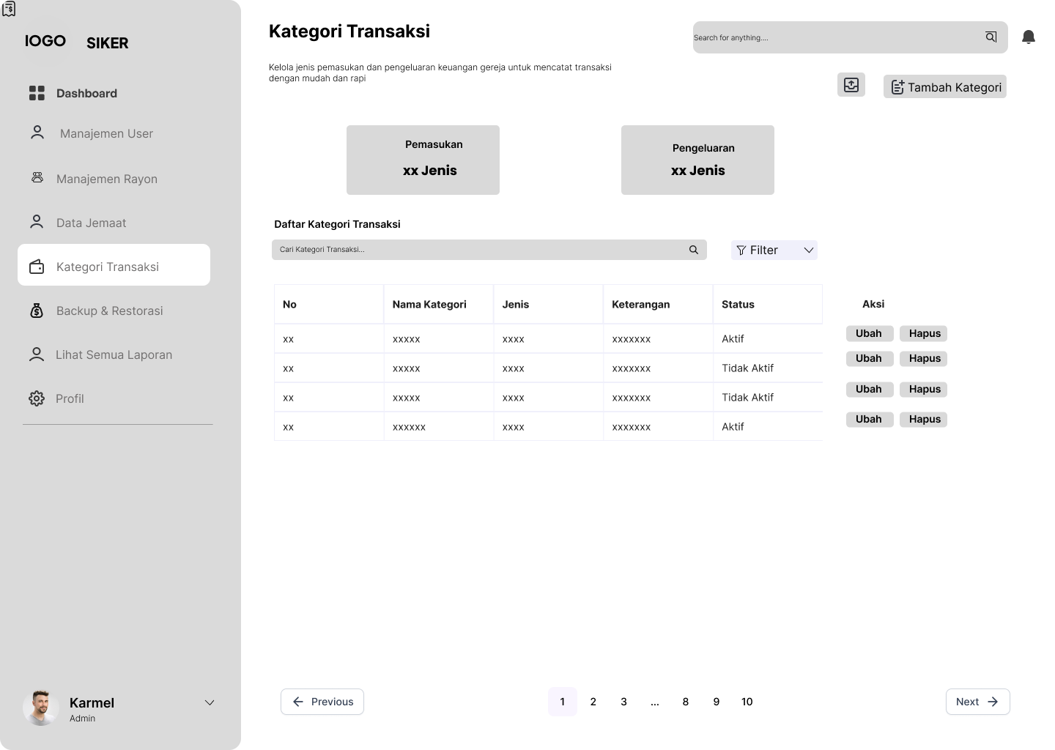
Gambar IV. 20 Kategori Transaksi

IV.5.6 Menu Admin Perancangan Backup & Restorasi
Halaman Backup & Restorasi berfungsi sebagai pusat kendali untuk manajemen keamanan dta jemaat dan keuangan gereja melalui prosedur pencadangan dan pemulihan basis data secara sistematis. Antarmuka ini dilengkapi dengan dua kartu inftomasi utama yang menampilkan status percadangan terakhir, serta tombol perintah untuk melakukan pencadangan manual secara komprehensif meliputi identitas unik cadangan, nama berkas, ukuran data, waktu pembuatan,serta identitas administrator yang melakukan eksekusi. Untuk efisiensi operasional, sistem menyediakan fitur pencarian, penyaringgan (filter), dan navigasi paginasi, serta kolom aksi yang memungkinkan pengguna untuk menampilkan detail data mengunduh salinan berkas cadangan ke penyimpanan lokal, maupun menghapus rekaman data yang sudah tidak relevan guna menjaga optimalisasi kapasistas penyimpanan. Adapun gambar menu perancangan backup & restorasi dapat
dilihat pada gambar IV.21

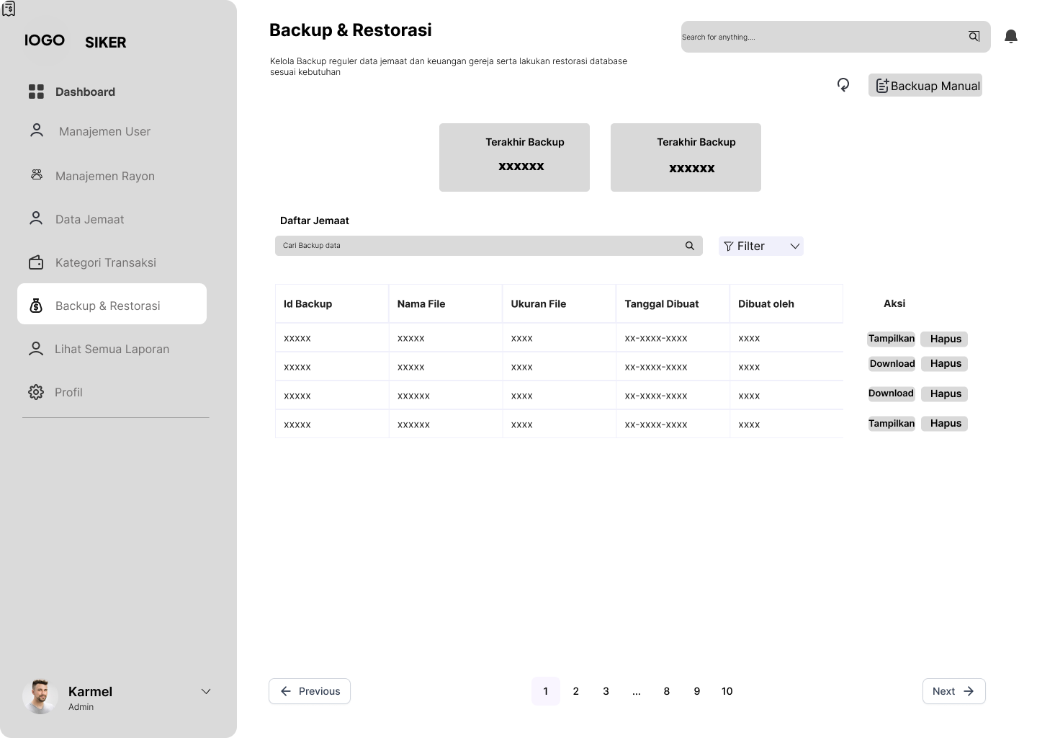
Gambar IV. 21 Backup & Restorasi

IV.5.7 Menu Admin Perancangan Tambah User
Antarmuka form Tambah User dirancang dalam bentuk modul pop-up yang befungsi untuk mengintegrasikan data pengguna baru ke dalam sistem secara terstruktur. Form ini mewajibkan administrator untuk melengkapi beberapa parameter input utama yang meliputi Nama Lengkap, Username, Password, dan Nomor Handphone sebagai identitas autentifikasi dasar. Selain data kredensial, sistem menyediakan fitur pilihan drop-down untuk penentuan Rayon guna mengklasifikasikan wilayah tugas pengguna, serta pemilihan status akun (Aktif atau Tidak Aktif) untuk mengatur hak aksesibilitas pengguna didalam sistem. Keseluruhan proses entri data ini dikendalikan oleh dua tombol aksi utama, yaitu tombol Simpan untuk memvalidasi dan menyimpan rekaman data ke dalam basis data, serta tombol Batal untuk membatalkan proses tanpa melakukan perubahan data, sehingga menjamin efisiensi serta akurasi pengelolaan manajemen pengguna. Adapun gambar menu Perancangan Tambah User dapat dilihat Pada Gambar IV.22
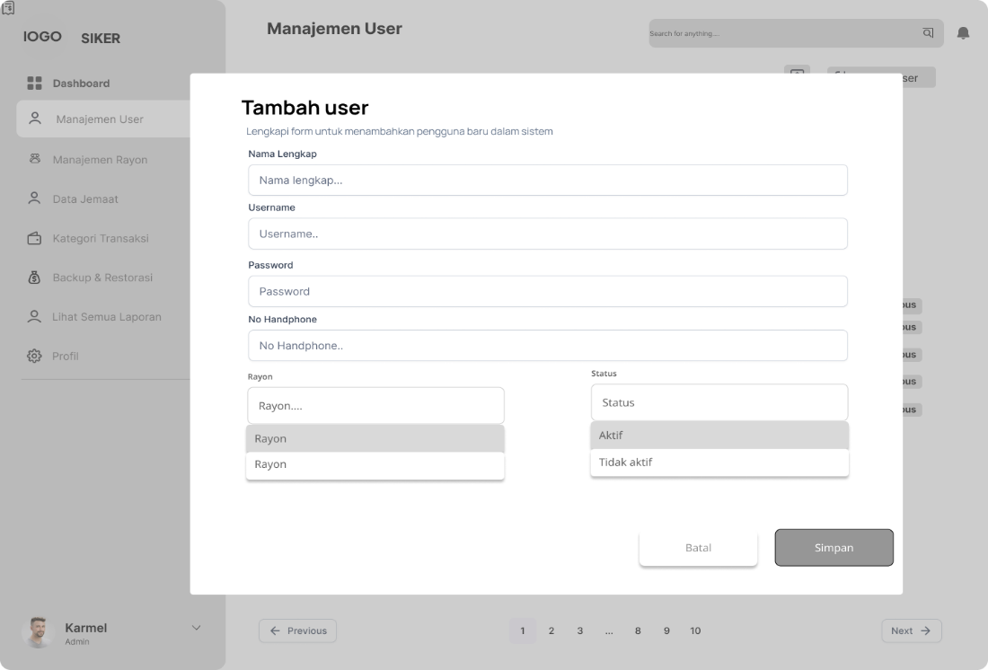
Gambar IV. 22 Tambah User

IV.5.8 Menu Admin Perancangan Tambah Rayon
Antarmuka form Tambah Rayon diimplementasikannmelalui jendela dialog yang bertujuan unntuk memfasilitasi penambahan unit wilayah atau rayon baru ke dalam sistem secara sistematis. Form ini menyediakan komponen input tekstual bagi administrator untuk mendefinisikan Nama Rayon serta fitur pilihan drop-down untuk menentukan status aktifasi wilayah tersebut (Aktif atau Tidak Aktif). Rancangan antarmuka ini mengedepankan aspek kejelasan informasi dengan menyertakan teks panduan pengisian di bagian atas form, serta menyediakan dua tombol kendali operasional, yakti tombol Simpan untuk mengeksekusi penyimpanan data kedalam basis data dan tombol Batal untuk menutup dialog tanpa melakukan perubahan. Melalui pendekatan desain yang minimalis namun fungsional, modul ini memastikan integritas data wilayah tersimpan dengan akurat guna mendukung pengorganisasian data jemaat yang lebih terstruktur. Adapun menu tambah rayon dapat dilihat pada Gambar IV.23
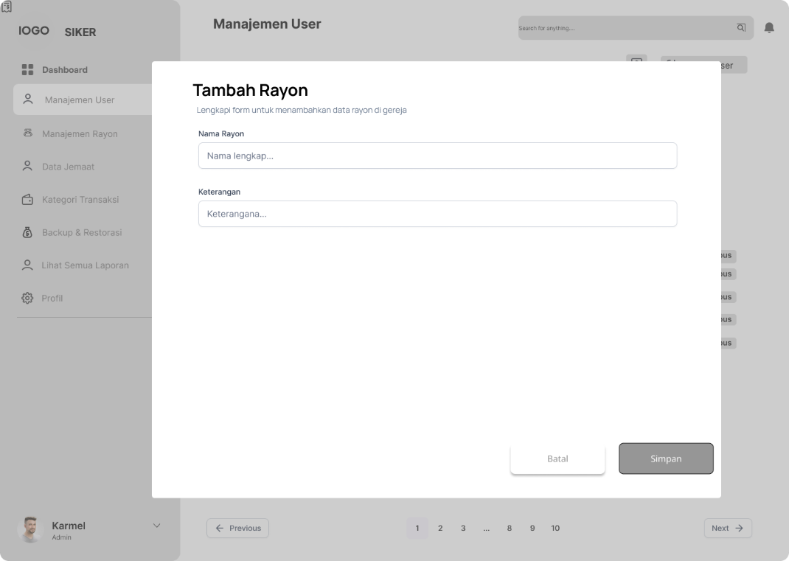
Gambar IV. 23 Tambah Rayon

IV.5.9 Menu Admin Perancangan Tambah Kategori
Antarmuka form Tambah Kategori direpresentasikan melalui jendela dialog yang dirancang untuk memfasilitasi klasifikasi transaksi keuangan gereja secara spesifik. Form ini mengharuskan administrator untuk mengisi beberapa parameter utama, meliputi Nama Kategori, pemilihan Jenis transaksi melalui menu drop-down (Pemasukan atau Pengeluaran), kolom Deskripsi untuk penjelasan tambahan, serta penentuan Status aktifasi kategori tersebut. Struktur formulir ini didesain secara ergonomis dengan instruksi yang jelas dibagian atas, serta dilengkapi dengan dua tombol kendali operasional, yaitu tombol Simpan utntuk melakukan validasi dan penyimpanan data ke sistem, serta tombol Batal untuk mengabaikan innput data. Implementasi modul ini bertujuan untuk menjaga konsistensi dan akurasi data dalam pengelolaan laporan keuangan, sehingga setiap transaksi dapat teralokasikan pada kategori yang dapat sesuai dengan kebijakan organisasi. Adapun gambar Menu Tambah Kategori dapat dilihat pada Gambar IV.24
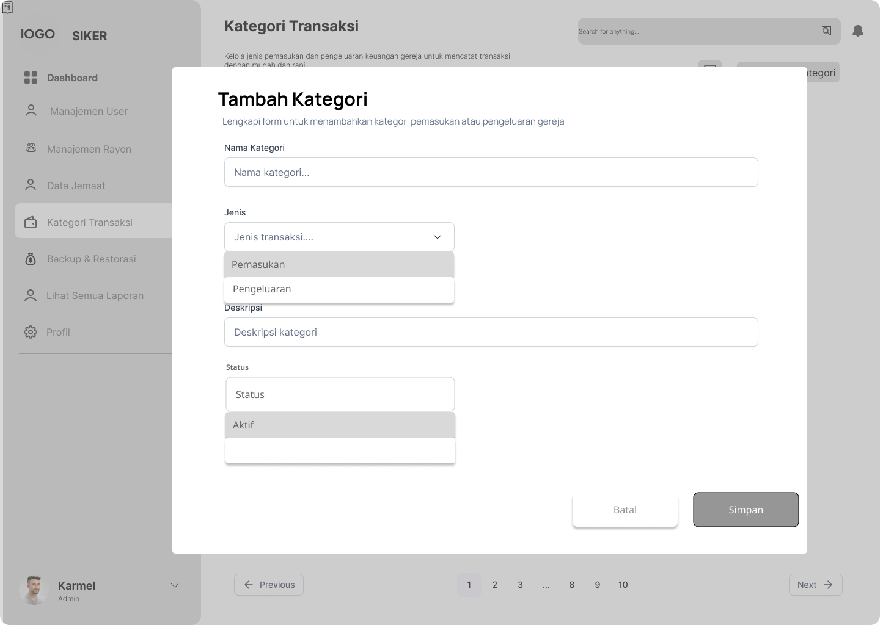
Gambar IV. 24 Tambah Rayon

IV.5.10 Perancangan Dashboard Pendeta
Dashboard Pendeta merupakan panel kendali strategis yang menyajikan visualisasi real-time atas saldo gereja, realisasi pembayaran, dan pengeluaran bulanan dalam satu tampilan terpadu. Antarmuka ini dirancang untuk mempercepat pengawasan dan pengambilan keputusan malalui ringkasan laporan mingguan serta laporan rayon yang transparan. Dengan pengintegrasian data yang komprehensif, dashboard ini memastikan akuntabilitas sirkulasi dana dan efektivitas pemantauan aktivitas pelayanan di seluruh unit rayon. Adapun gambar menu Dashboard Pendeta dapat dilihat pada Gambar IV.25
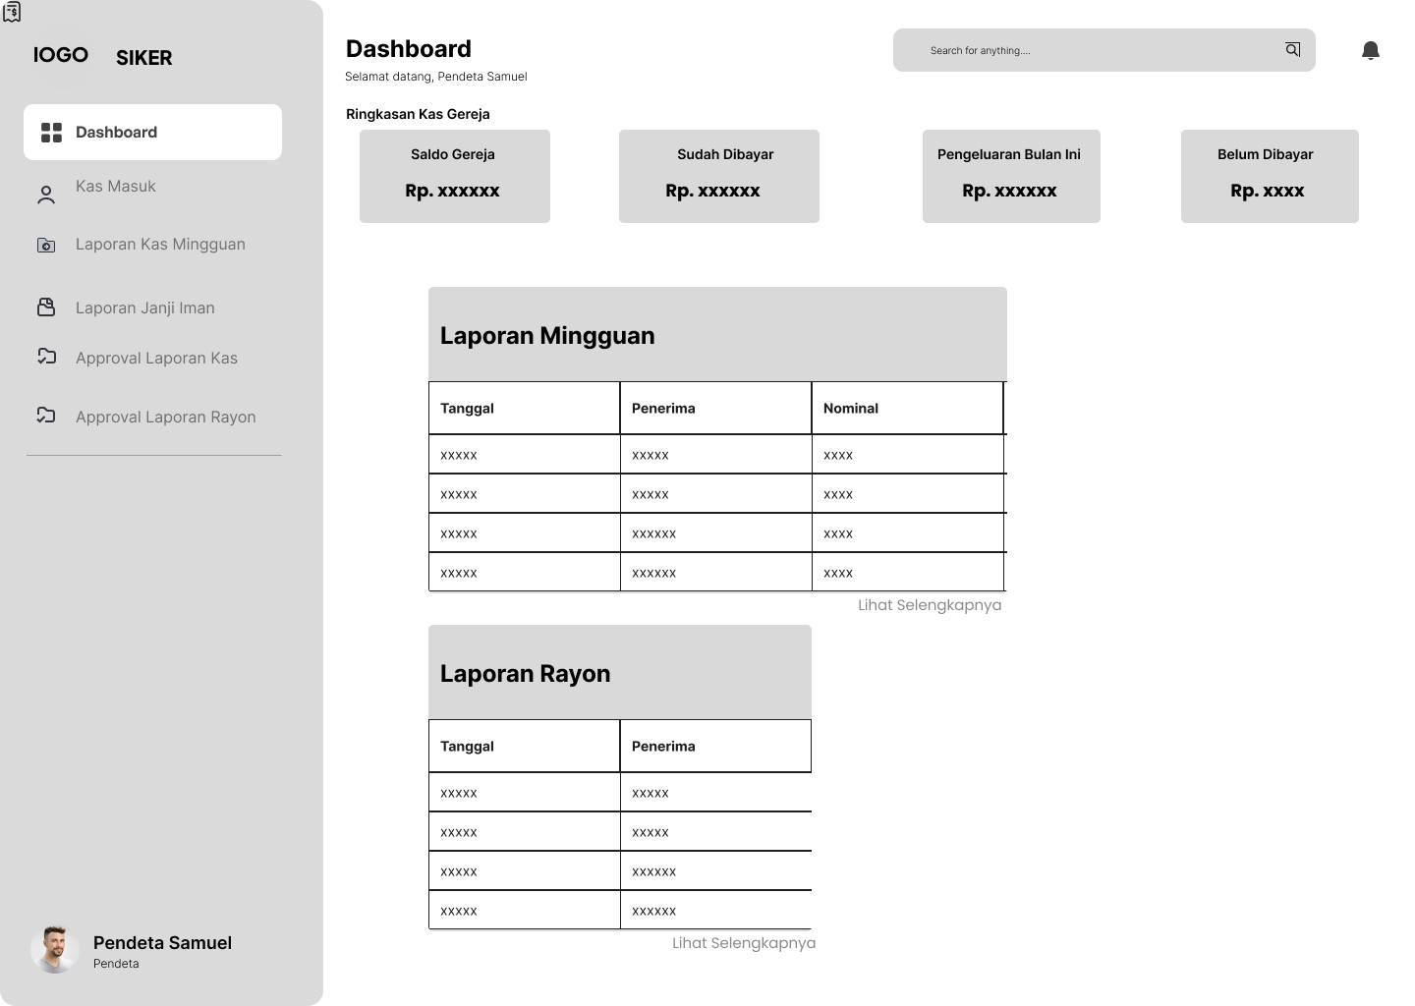
Gambar IV. 25 Dashboard Pendeta

IV.5.11 Menu Pendeta Perancangan Menu Kas Masuk
Menu Kas Masuk berfungsi sebagai instrumen pengawasan bagi Pendeta untuk memantau seluruh arus peneriman kas gereja secara mendetail dan transparan. Halaman ini menyajikan ringkasan total nominal kas masuk dan jumlah transaksi, serta tabel rincian mencakup tanggal, sumber dana, keterangan, hingga nominal transaksi, serta opsi Export Excel dan Cetak PDF yang memudahkan pendeta dalam mendokumentasikan atau mengaudit laporan penerimaan kas secara akurat dan akuntabel. Adapun gambar menu Kas Masuk dapat dilihat pada Gambar IV.26
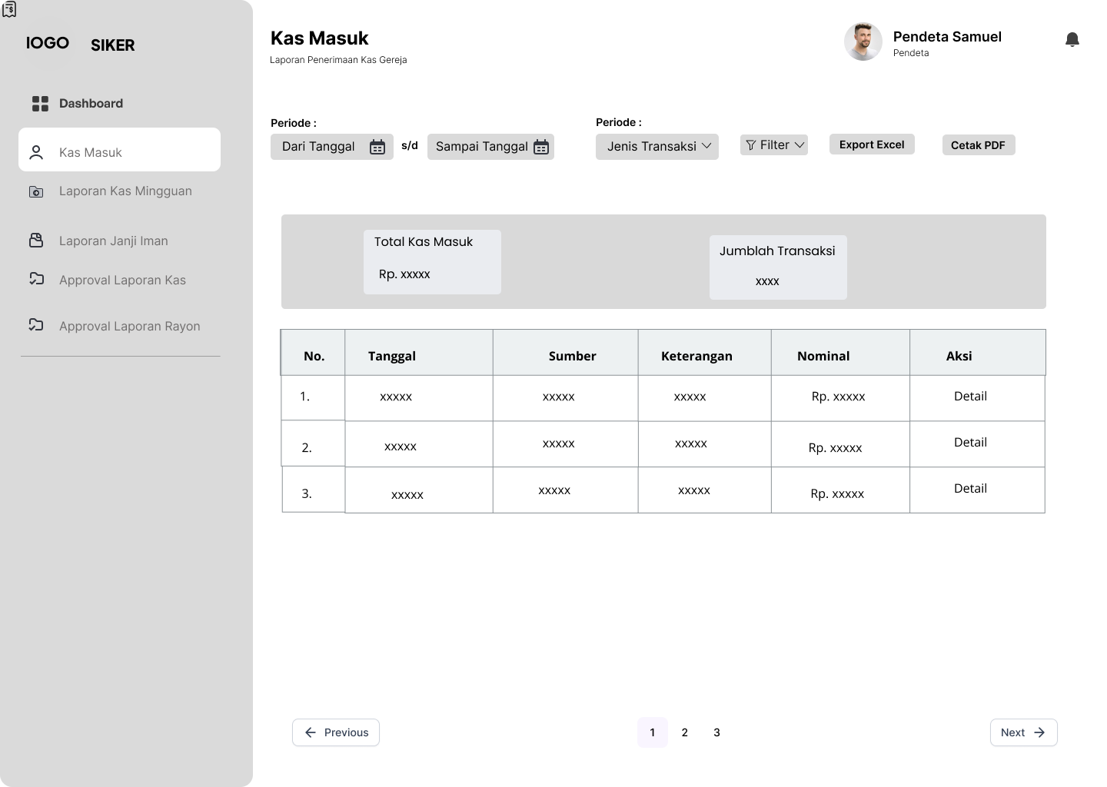
Gambar IV. 26 Perancangan Kas Masuk Pendeta

IV.5.12 Menu Pendeta Perancangan Laporan Kas Mingguan
menu Laporan Kas Mingguan dirancang sebagai instrumen monitoring finansial bersifat read-only bagi Pendeta untuk meninjau kondisi keuangan gereja secara transparan. Tanpa fitur pengubahan status atau tombol persetujuan (approval), halaman ini memfokuskan fungsi pada pengawasan rincian pemasukan, pengeluaran, serta saldo akhir yang tekah disusun oleh bendahara atau rayon. Antarmuka ini memastikan Pendeta dapat memantau aktivitas keuangan mingguan secara akurat dan konsisten tanpa risiko perubahan data yang tidak disengaja. Adapun gambar menu Laporan Kas Mingguan dapat dilihat pada Gambar IV.27
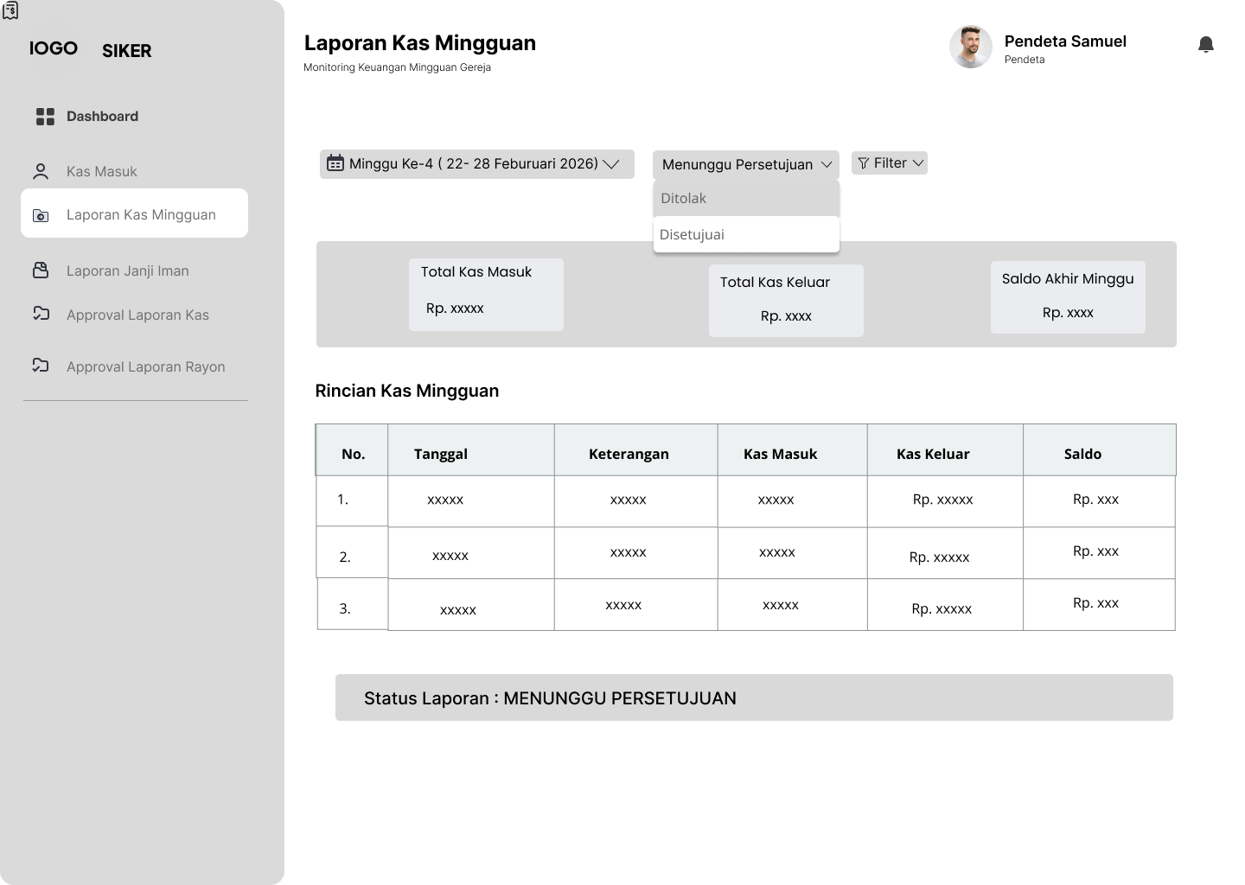
Gambar IV. 27 Perancangan Laporan Kas Masuk (Pendeta)

IV.5.13 Menu Pendeta Perancangan Laporan Janji Iman
Menu Laporan Janji Iman pada antarmuka Pendeta berfungsi sebagai panel pengawasan strategis untuk memantau realistis komitmen jemaat melalui metrik total janji, jumlah terbayar, dan sisa saldo secara transparan. Halaman ini mengintegrasikan sistem validasi manajerial melalui fitur status Menunggu Persetujuan, yang memungkinkan Pendeta untuk meninjau serta menetapkan status Disetujui atau Ditolak terhadap rekapitulasi data per rayon. Dengan dukungan filter periode yang akurat, menu ini menjamin akuntabilitas data piutang janji iman guna mendukung pengambilan keputusan pelayanan yang lebih terukur. Adapun gambar menu Laporan Janji Iman dapat dilihat pada Gambar IV.28

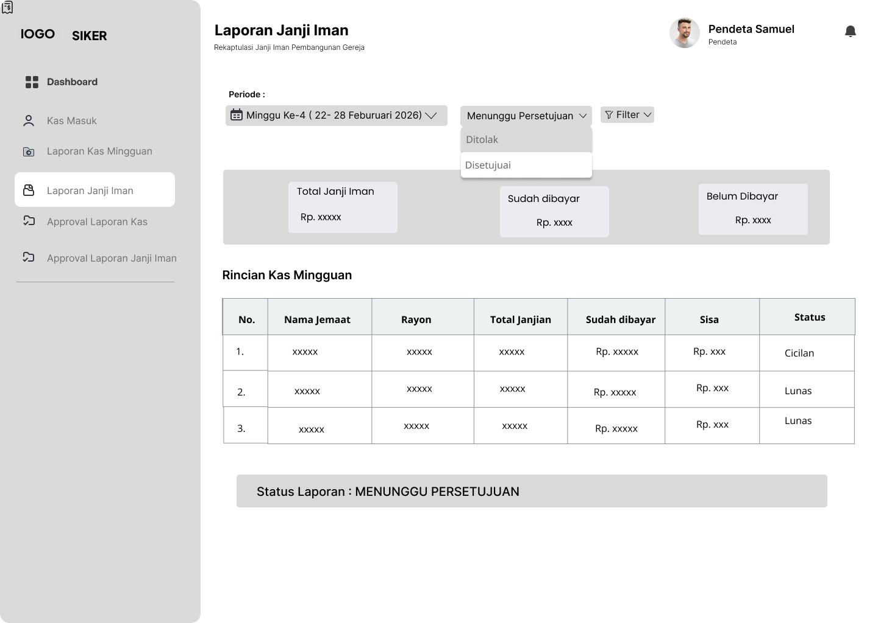
Gambar IV. 28 Perancangan Laporan Janji Iman (Pendeta)

IV.5.14 Menu Pendeta Perancangan Approval Laporan Kas
Menu approval Laporan Kas pada antarmuka Pendeta berfungsi sebagai instrumen verifikasi final untuk memastikan validitas data keuangan gereja sebelum dipublikasikan secara resmi. Halaman ini menyajikan rekapitulasi total kas masuk, kas keluar, dan saldo akhir minggu, serta tabel rincian transaksi harian yang komprehensif sebagai dasar pertimbangan bagi Pendeta. Untuk memperkuat akuntabilitas, menu ini dilengkapi dengan kolom Catatan Pendeta guna memberikan masukan atau instruksi khusus, serta tombol aksi Setuju Laporan dan Tolak untuk menetapkan status otoritas laporan secara sistematis. Adapun gambar menu Laporan Janji Iman dapat dilihat pada Gambar IV.29
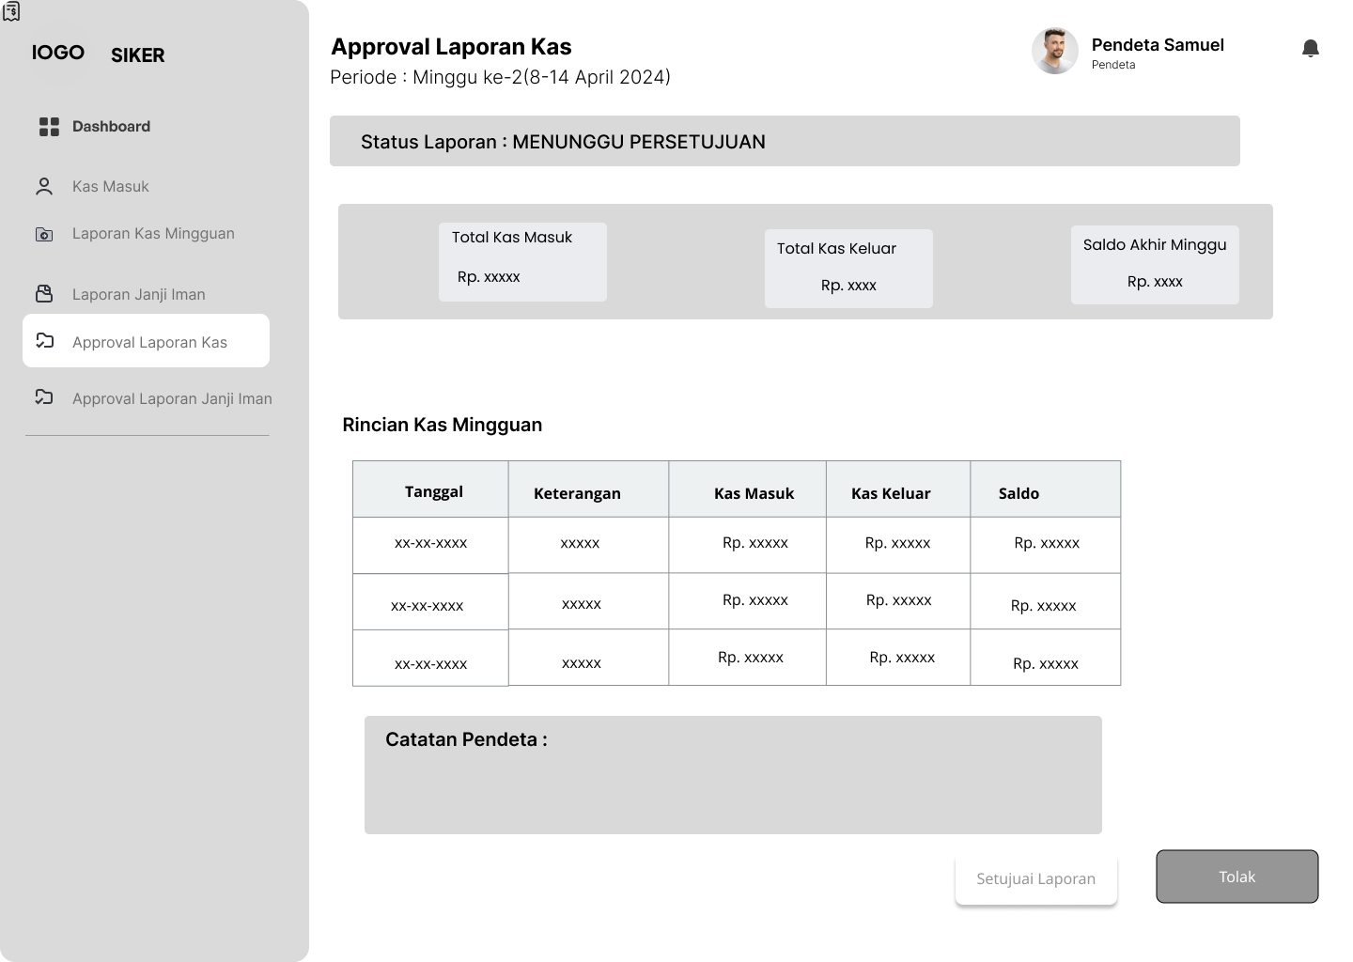
Gambar IV. 29 Perancangan Approval Laporan Kas (Pendeta)

IV.5.15 Menu Pendeta Perancangan Approval Laporan Janji Iman
Menu Approval Laporan Janji Iman berfungsi sebaggai instrumen verifikasi bagi Pendeta untuk memvalidasi realisasi komitmen finansial jemaat melalui ringkasan total janji, nominal terbayar, dan sisa saldo. Halaman ini menjamin akuntabbilitas data melalui tabel rincian transaksi harian dan kolom Catatan Pendeta untuk evaluasi laporan. Dengan fitur keputusan otoritatif melalui tombol Setuju Laporan atau Tolak, sistem memastikan setiap rekapitulasi dana pembangunan telah terverifikasi secara sistematis sebelum dinyatakan final. Adapun gambar menu Approval Laporan Janji Iman dapat dilihat pada Gambar IV.30
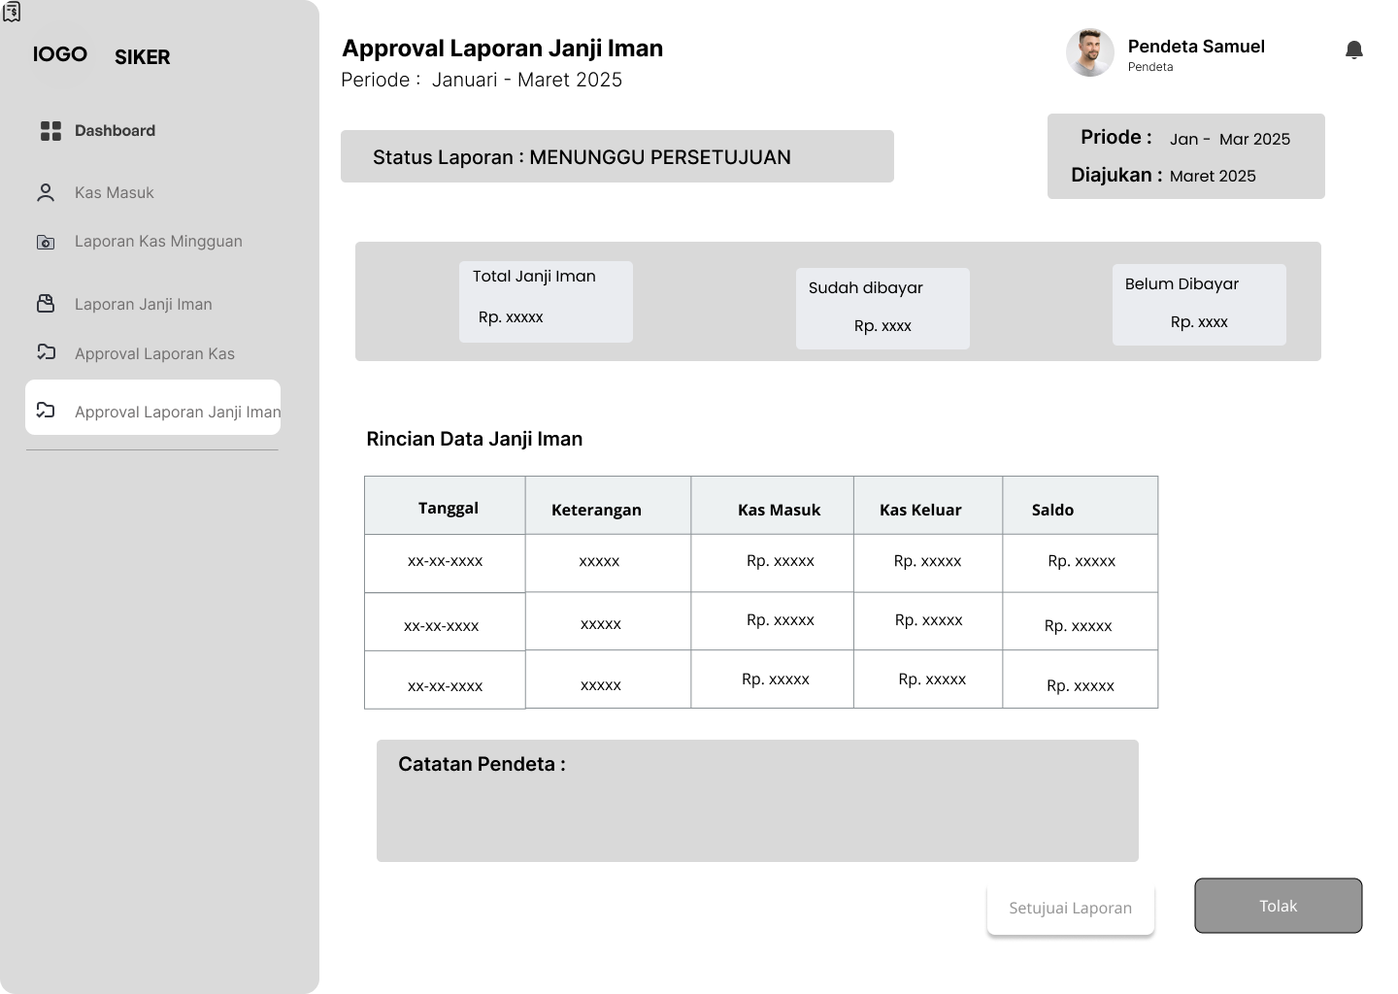
Gambar IV. 30 Perancangan Approval Laporan Janji Iman (Pendeta)

IV.5.16 Perancangan Dashboard Bendahara Kas
Wirefrime menu Dashboard Bendahara Kas dirancang untuk memberikan gambaran umum kondisi keuangan gereja secara cepat dan informatif. Pada bagian utama ditampilkan ringkasan saldo kas aktif dan total pemasukan sebagai indikator utama keuangan, disertai infromasi Persembahan Mingguan, Donasi Umum, dan Pengeluaran Mingguan yang membantu bendahara memantau arus kas secara berkala. Selain itu, terdapat bagian Ringkasan Kas yang menampilkan total pendapatan dan pengeluaran, serta fitur akses langsung untuk mengelola transaksi kas. Dashboard ini juga menyediakan tampilan Laporan Kas Rayon yang merangkum pendapatan dan pengeluaran pada tingkat rayon. Secara keseluruhan, wirefrime ini dirancang untuk membantu bendahara kas dalam memantau, mengelola, dan mengambil keputusan terkait keuangan gereja secara efisien dan terstruktur. Adapun Perancangan Dashboard Bendahara Kas dapat dilihat pada Gambar IV.31

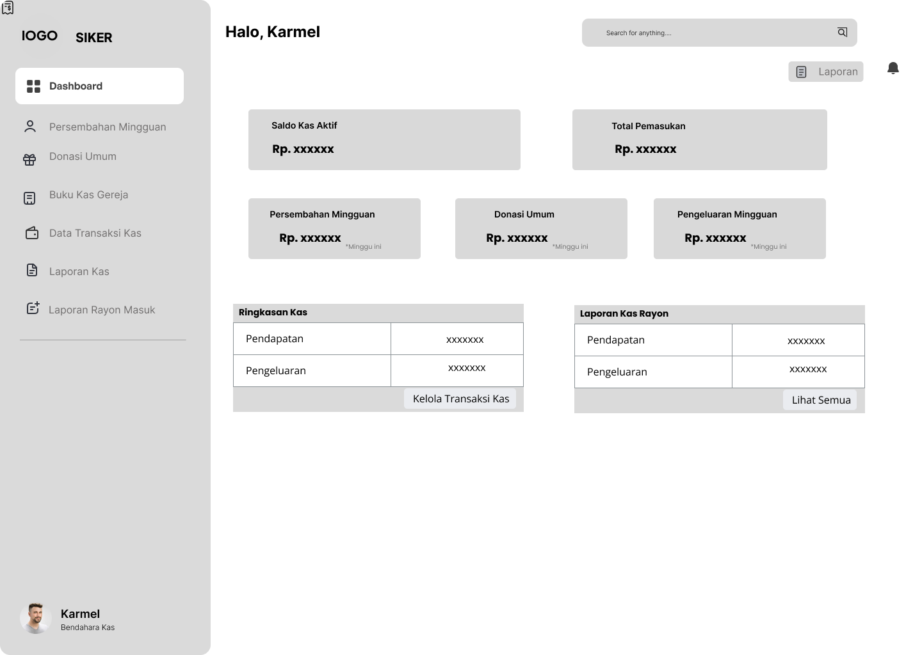
Gambar IV. 31 Perancangan Dashboard (Bendahara Kas)

IV.5.17 Menu Bendahara Kas Perancangan Persembahan Mingguan Bendahara Kas
Wirefrime menu Persembahan Mingguan pada Dashboard Bendahara Kas dirancang untuk memudahkan pengelolaan dan pencatatan persembahan kolom minggu secara sistematis. Pada bagian atas ditampilkan ringkasan total persembahan mingguan yang dilengkapi dengan perbandingan jumlah persembahan minggu ini dan minggu lalu sebagai indikator perkembangan pemasukan. Tersedia tombol Tambah Persembahan untuk memasukkan data baru. Bagian utama halaman menampilkan tabel riwayat persembahan mingguan yang memuat informasi tanggal, jumlah jemaat, nominal, persembahan, serta catatan, lengkap dengan fitur pencarian dan aksi Ubah serta Hapus untuk pengelolaan data. Secara keseluruhan, wirefrime ini dirancang untuk membantu vendahara kas dalam mencatat, memantau, dan mengevaluasi persembahan mingguan secara tertib, akurat, dan efisien. Adapun Perancangan Persembahan Mingguan dapat dilihat pada Gambar IV.32
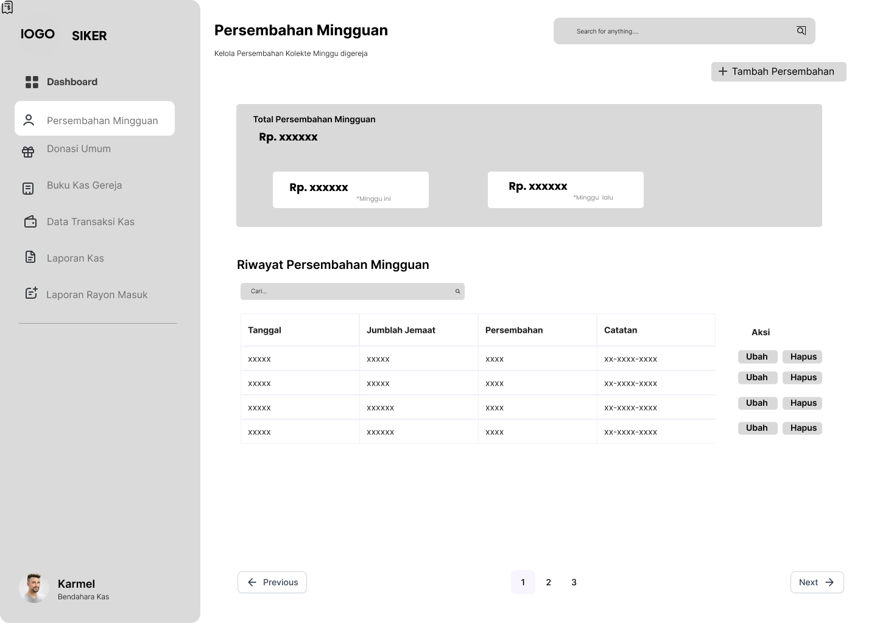
Gambar IV. 32 Perancangan Persembahan Mingguan (Bendahara Kas)

IV.5.18 Menu Bendahara Kas Perancangan Tambah Persembahan
Wirefrime menu Tambah Persembahan dirancang untuk memfasilitasi bendahara kas dalam melakukan pencatatan data persembahan secara terstruktur dan mudah. Pada tampilan ini tersedia formulir input yang meliputi tanggal persembahan, jenis kas (seperti persembahan mingguan atau persembahan per enam bulanan), jumlah persembahan, serta keterangan tambahan yang diperlukan. Selain itu, terdapat informasi petugas yang melakukan input sebagai bentuk akuntabilitas pencatatan. Di bagian bawah tersedia tombol Batal dan Simpan untuk mengelola proses penyimpanan data. Secara keseluruhan, wirefrime ini bertujuan untuk memastikan proses pencatatan persembahan dapat dilakukan secara sistematis, akurat, dan terdokumentasi dengan baik. Adapun Perancangan Tambah Persembahan dapat dilihat pada Gambar IV.33
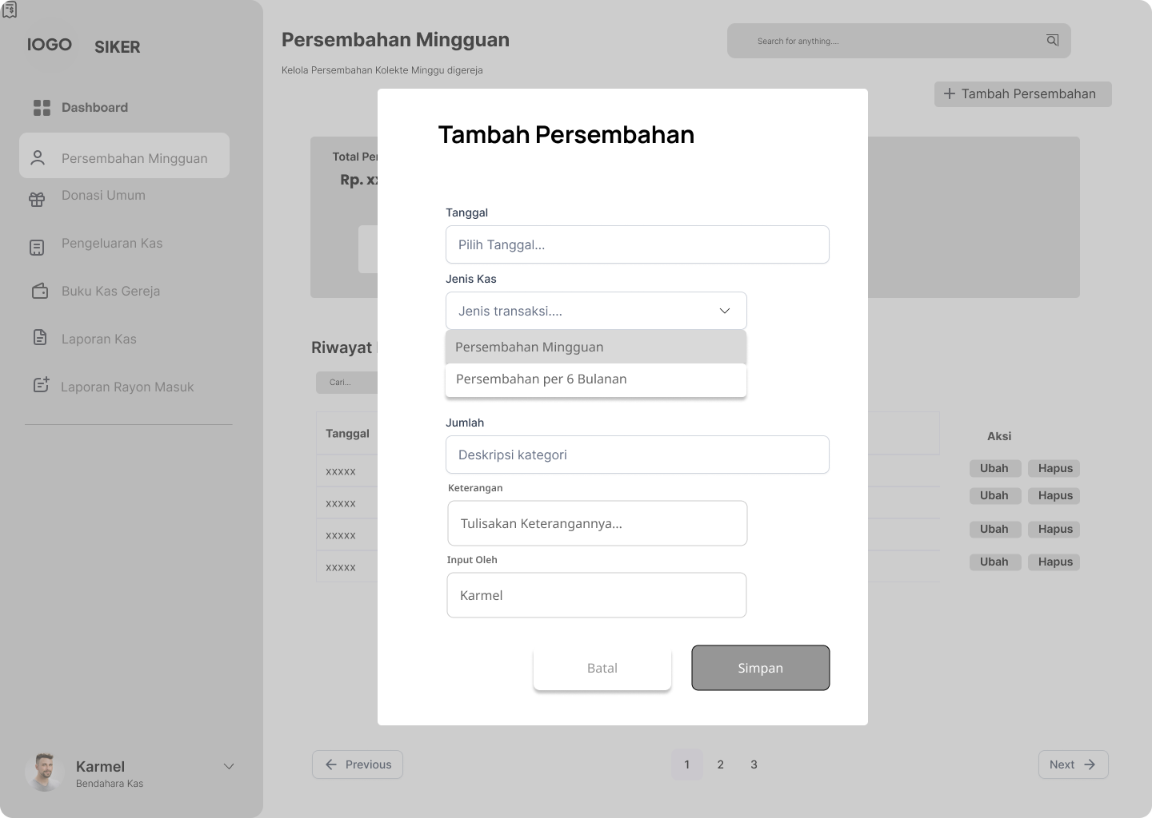
Gambar IV. 33 Perancangan Tambah Persembahan (Bendahara Kas)

IV.5.19 Menu Perancangan Donasi Umum
Wirefrime menu Donasi Umum dirancang untuk membantu bendahara kas dalam mengelola pencatatan donasi gereja secara terstruktur dan efisien. Pada bagian atas ditampilkan ringkasan total donasi minggu berjalan yang dilengkapi dengan perbandingan donasi minggu ini dan minggu sebelumnya sebagai indikator perkembangan pemasukan. Tersedia fitur pencarian serta tombol Tambah Donasi untuk memudahkan proses input data baru. Bagian utama halaman menampilkan tabel riwayat donasi yang memuat informasi tanggal, nama donatur, jumlah donatur, dan keterangan, serta dilengkapi dengan aksi Ubah dan Hapus untuk pencatatan, pemantauan, dan pengelolaan donasi umum agar berjalan secara tertib, akurat, dan terdokumentasi dengan baik. Adapun Perancangan Donasi Umum dapat dilihat pada Gambar IV.34
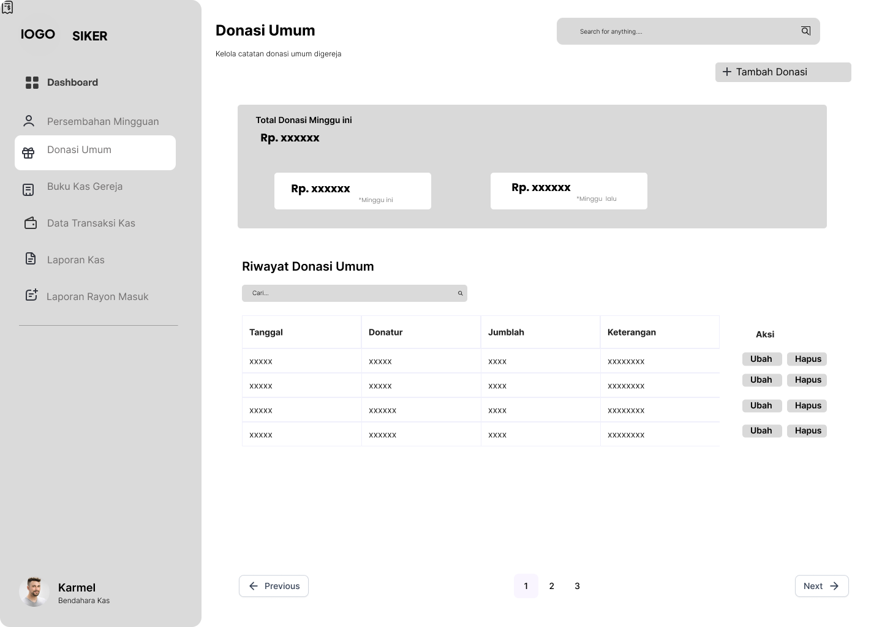
Gambar IV. 34 Perancangan Donasi Umum (Bendahara Kas)

IV.5.20 Menu Perancangan Tambah Donasi
Wirefrime menu Tambah Donasi dirancang untuk memfasilitasi bendahara kas dalam melakukan pencatatan donasi secara sistematis dan terstruktur. Pada tampilan ini tersedia formulir input yang meliputi tanggal donasi, nama donatur, kategori donasi, jumlah donasi, serta keterangan tambahan sebagai informasi pendukung. Di bagian bawah disediakan tombol Batal dan Simpan untuk mengelola proses penyimpanan data. Secara keseluruhan, wirefrime ini bertujuan untuk memastikan proses input donasi dapat dilakukan dengan mudah, akurat, dan terdokumentasi dengan baik guna mendukung pengelolaan keuangan gereja yang tertib dan transparan. Adapun Perancangan Tambah Donasi dapat dilihat pada Gambar IV.35
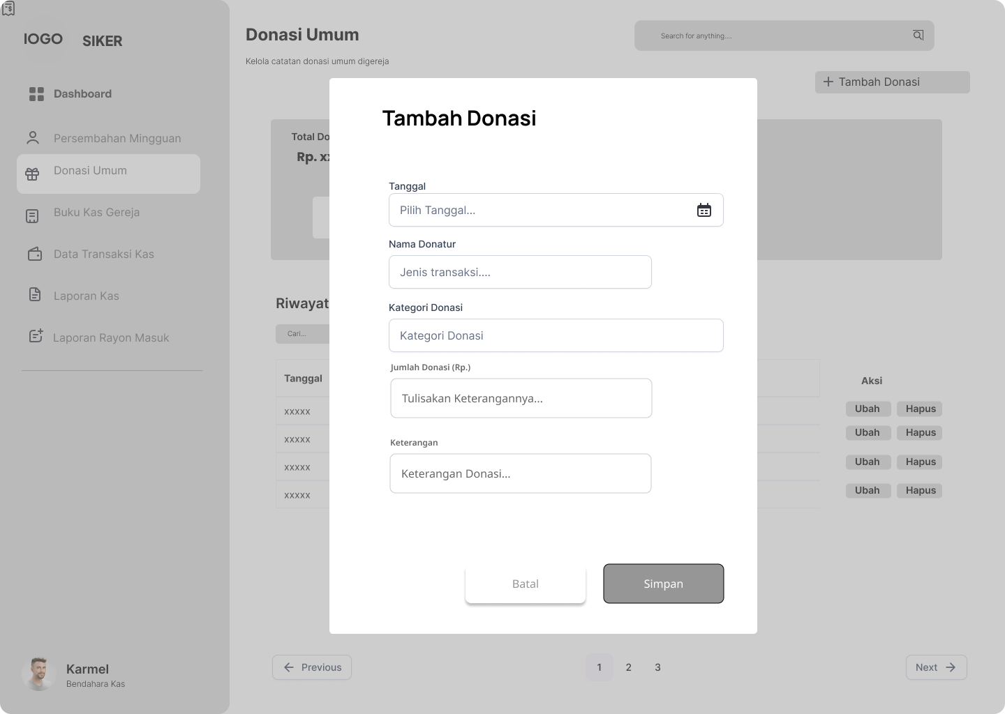
Gambar IV. 35 Perancangan Tambah Donasi (Bendahara Kas)

IV.5.21 Menu Perancangan Buku Kas Gereja
Menu Buku Kas Gereja pada antarmuka ini dirancang sebagai pusat pencatatan dan pemantauan arus kas keuangan gereja yang menyajikan data secara kronologis melalui tabel rincian transaksi. Fitur utama mencakup kolom tanggal, keterangan, Debet, Kredit, dan Saldo otomatis, yang dilengkapi dengan baris akumulasi jumlah di bagian bawah untuk memvalidasi total posisi keuangan. Guna meningkatkan efisiensi operasional, sistem menyediakan tombol fungsional untuk menambah catatan kas baru secara langsung, fitur penyaringan data berdasarkan rentang tanggal tertentu, serta opsi ekspor laporan ke format PDF untuk keperluan pengarsipan dan transparan keuangan bagi para pemangku kepentingan. Adapun Perancangan Buku Kas Gereja dapat dillihat pada Gambar IV.36
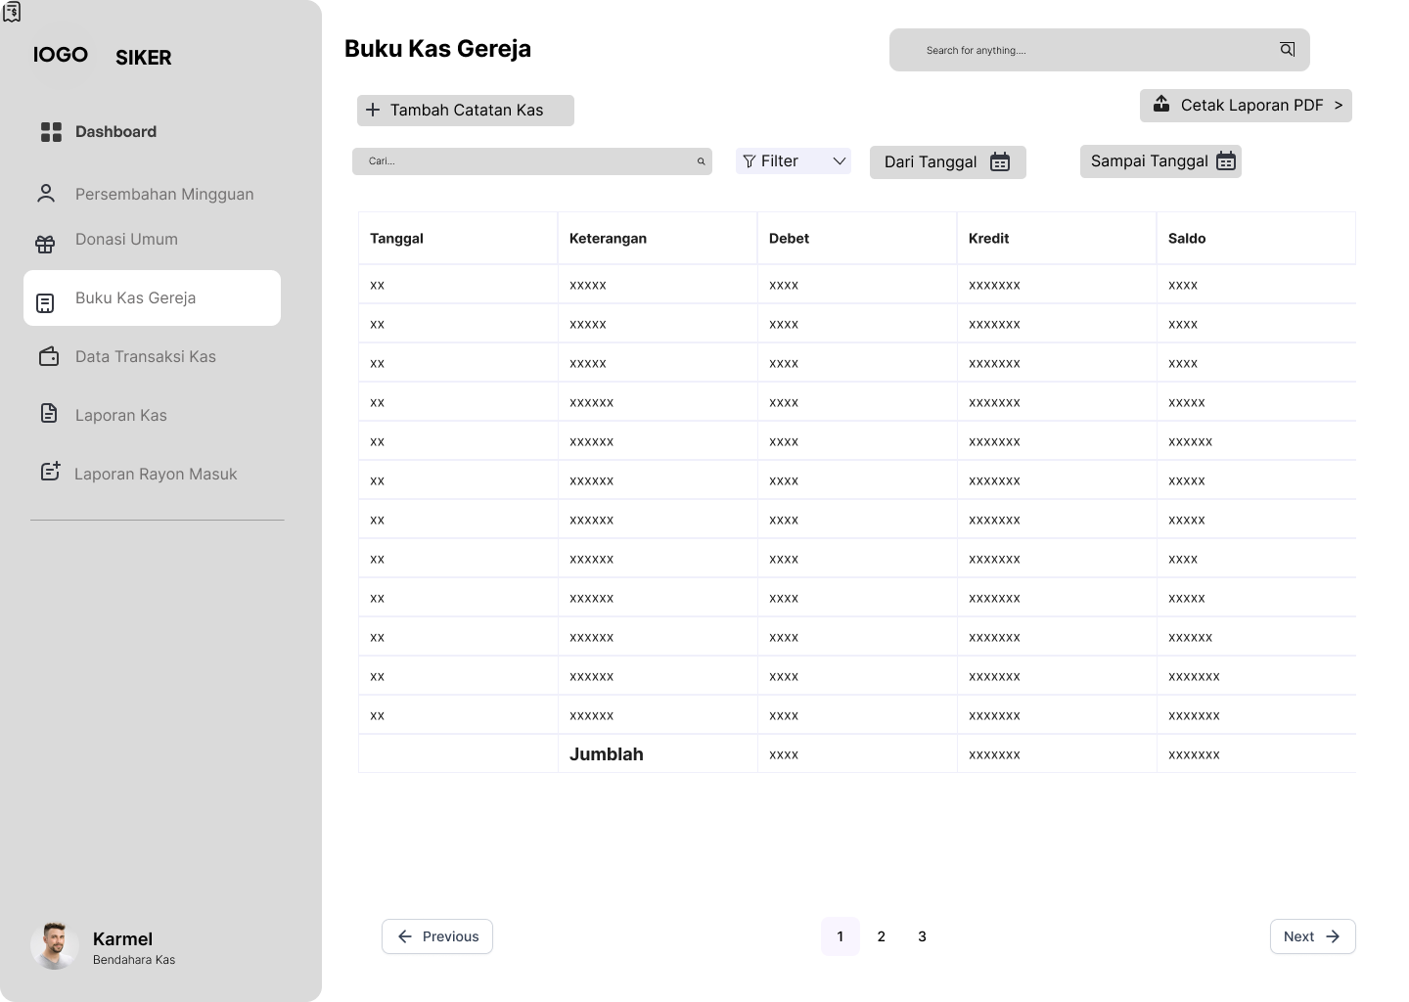
Gambar IV. 36 Perancangan Buku Kas Gereja (Bendahara Kas)

IV.5.22 Menu Perancangan Tambah Catatan Kas
Fitur Tambah Catatan pada menu Buku Kas Gereja merupakan sebuah jendela (modal pop-up) yang dirancang untuk memfasilitasi pengguna dalam menyertakan dokumentasi pendukung pada setiap transaksi kas. Antarmuka ini memiliki dua elemen input utama, yaitu kolom Catatan untuk mengisi keterangan tambahan atau informasi penjelasan detail transaksi, serta kolom unggah Bukti yang mendukung format berkas JPG, PNG, dan PDF sebagai bentuk transparansi dan validasi data keuangan. Untuk memastikan kontrol pengguna yang baik, fitur ini dilengkapi dengan tombol aksi Simpan untuk memproses data tombol Batal untuk membatalkan penginputan, sehingga proses penatausahaan keuangan menjadi lebih akuntabel dan terorganisir. Adapun Perancangan Tambah Catatan Kas dapat dilihat pada Gambar IV.37
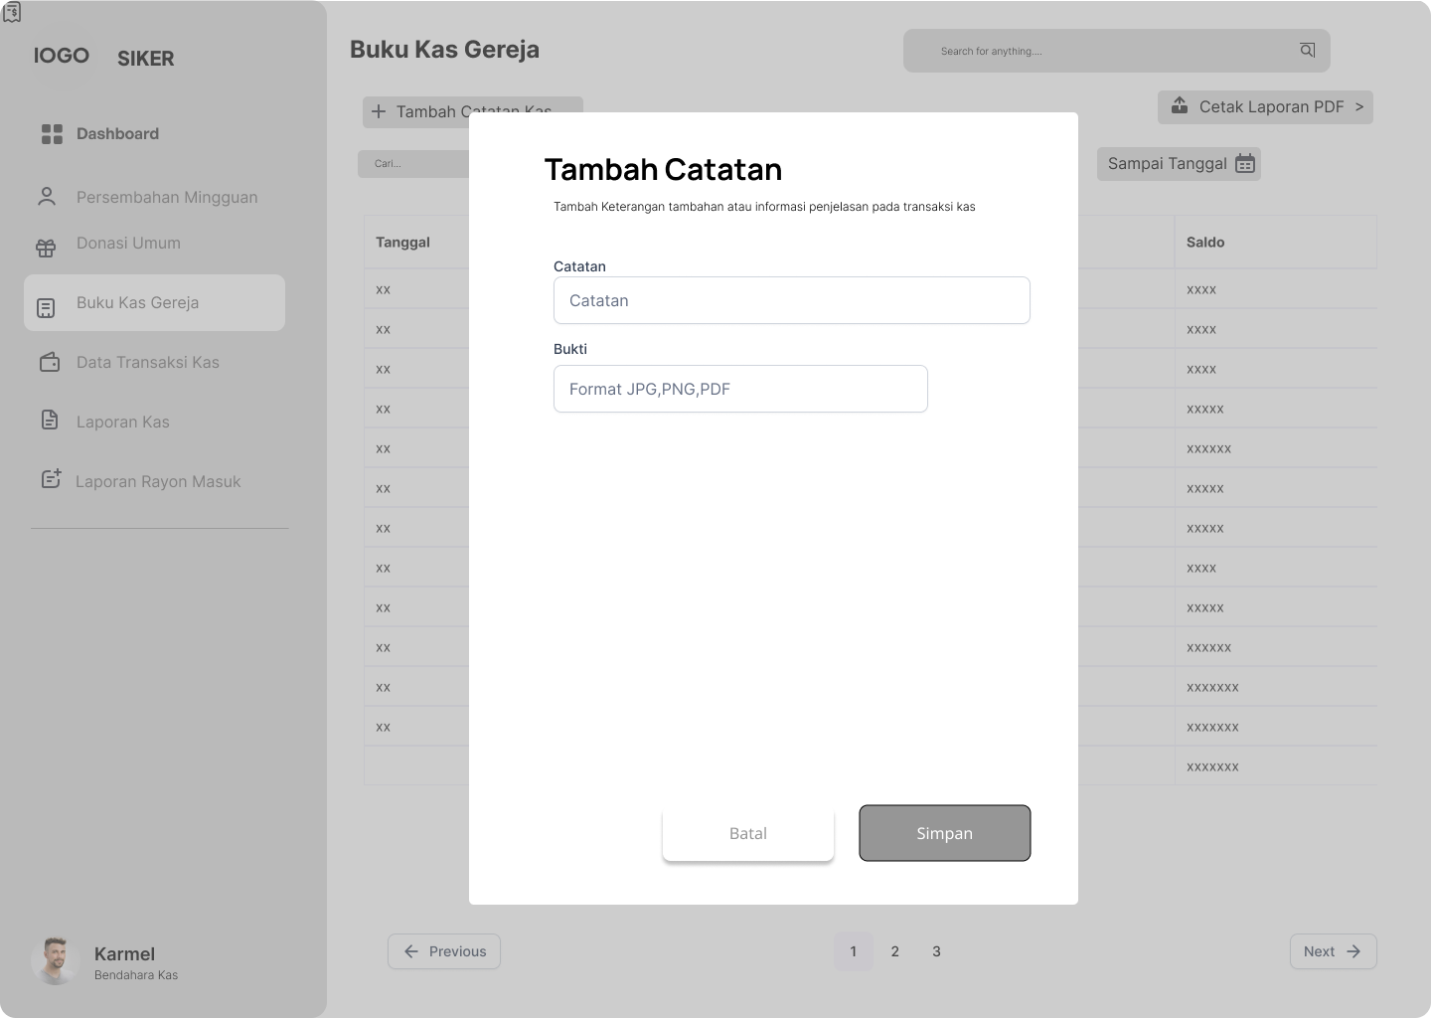
Gambar IV. 37 Perancangan Tambah Catatan Kas (Bendahara Kas)

IV.5.23 Menu perancangan Data Transaksi Kas
Menu Data Transaksi Kas berfungsi sebagai modul manajemen data yang memungkinkan pengguna untuk mengelola dan meninjau seluruh detail transaksi kas gereja secara mendalam. Anatarmuka ini menyajikan tabel komprehensif yang memuat informasi ID, Tanggal, Kategori, nilai Debet/Kredit, hingga lampiran Bukti transksi, serta dilengkapi dengan fitur aksi Ubah dan Hapus untuk pemeliharaan data yang dinamis. Guna mempermudah perncarian informasi, sistem menyediakan berbagai instrumen kendali seperti bilah pencarian, filter berdasakan Jenis Transaksi, serta penyaringan rentang tanggal, yang seluruhnya dirancang untuk mendukung akurasi data dan memudahkan proses audit keuangan organisasi. Adapun Perancangan Data Transaksi Kas dapat dilihat pada Gambar IV.38
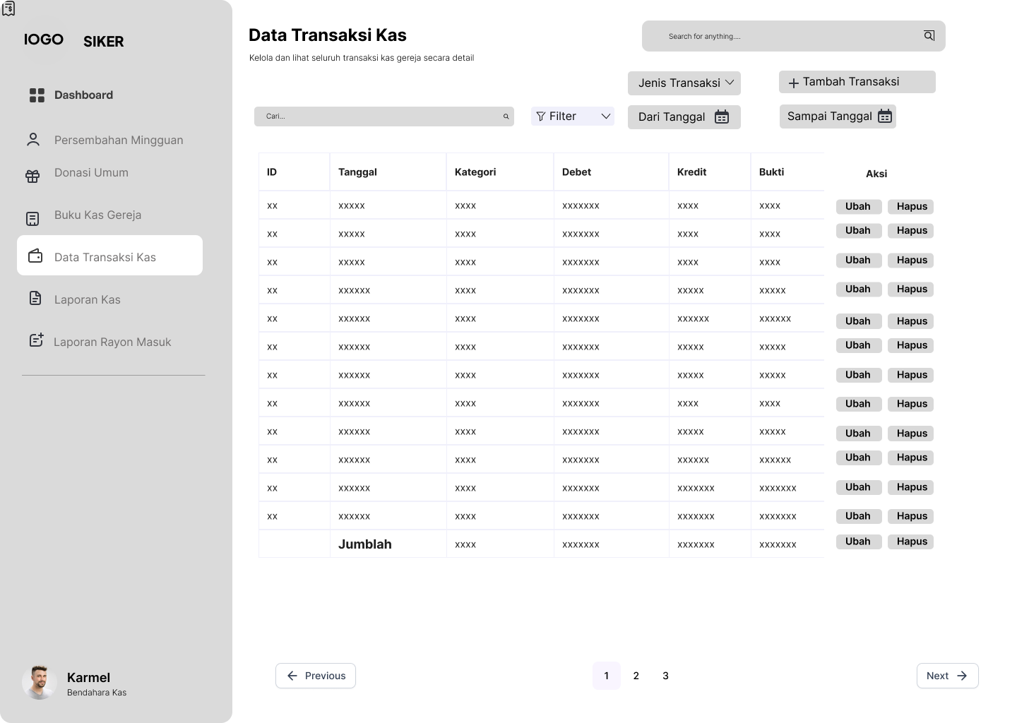
Gambar IV. 38 Perancangan Data Transaksi Kas (Bendahara Kas)

IV.5.24 Menu Bendahara Kas Perancangan Tambah Transaksi
Fitur Tambah Transaksi merupakan formulir input data (modal pop-up) yang dirancang secara sistematis untuk merekam setiap aktivitas finansial ke dalam sistem keuangan gereja. Antarmuka ini memuat berbagai parameter penting yang harus diisi oleh bendahara, meliputi pemilihan Tanggal transaksi. Klasifikasi jenis arus kas melalui opsi Kas Masuk atau Kas Keluar, penentuan kategori Jenis Kas (seperti Persembahan Mingguan), serta kolom opsional untuk Rayon. Selain itu, pengguna wajib mencantumkan Nominal Transaksi (Rp.) dan deskripsi pada kolom Keterangan untuk memastikan akurasi data, yang kemudian difinalisasi dengan tombol Simpan untuk memasukkkan data ke database atau tombol Batal untuk menutup formulir tanpa menyimpan perubahan. Adapun gambar Perancangan Tambah Transaksi dapat dilihat pada Gambar IV.39
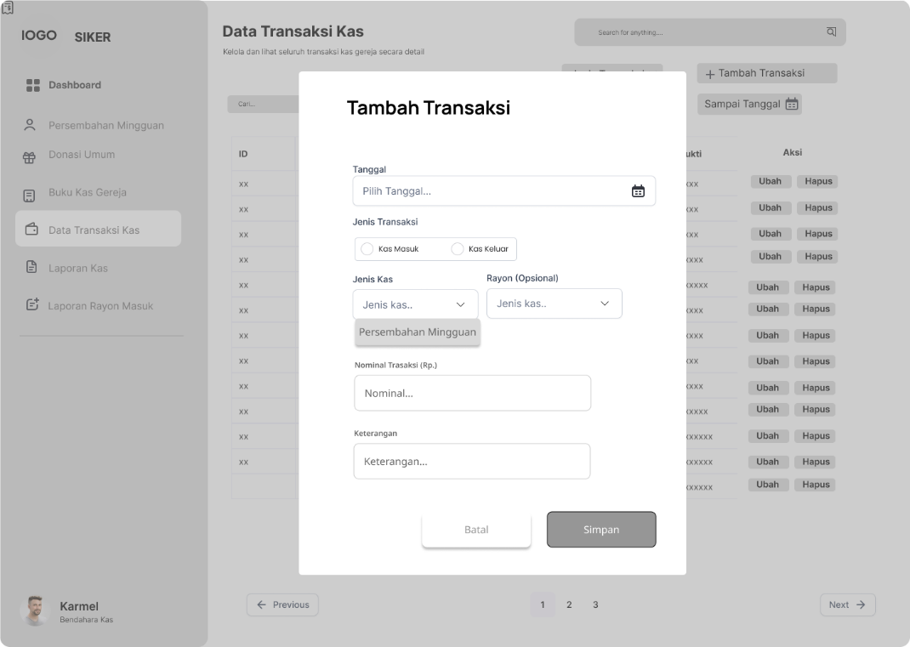
Gambar IV. 39 Perancangan Tambah Transaksi (Bendahara Kas)

IV.5.25 Menu Bendahara Kas Perancangan Laporan Kas
Menu Laporan Kas Gereja dirancang sebagai instrumen rekapitulasi komprehensif yang menyajikan rangkuman arus masuk dan keluar keuangan dalam periode tertentu secara transparan. Antarmuka ini menonjolkan ringkasan informasi eksekutif berupa panel Total Kas Masuk, Total Kas Keluar, dan Saldo Akhir, serta dilengkapi dengan fitur Ajukan Persetujuan untuk memvalidasi laporan kepada Pendeta. Pengguna dapat mengelola tampilan data melalui filter tentang tanggal dan jenis transaksi, meninjau rincian dalam tabel yang mencakup kolom Rayon dan Saldo berjalan, hingga melakukan manajemen dokumen melalui tombol Export Excel untuk kebutuhan pelaporan eksternal maupun tombol Hapus untuk pembersihan data jika diperlukan. Adapun gambar Perancangan Laporan Kas dapat dilihat pada Gambar IV.40
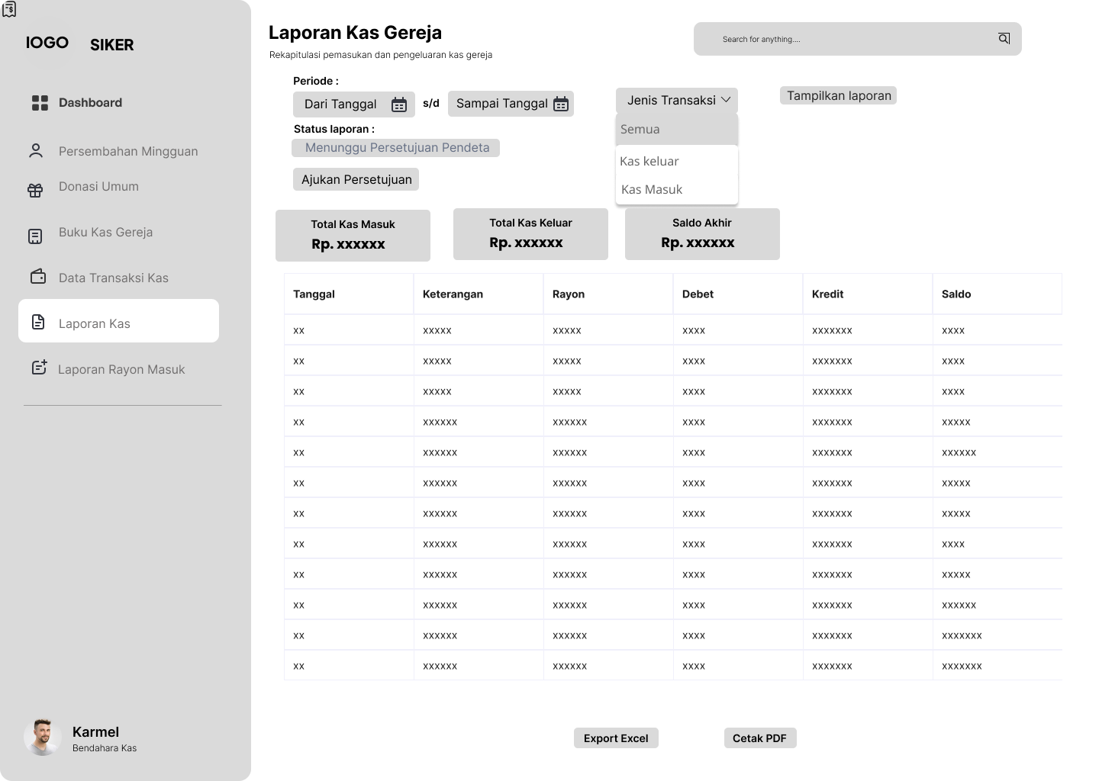
Gambar IV. 40 Perancangan Laporan Kas Gereja (Bendahara Kas)

IV.5.26 Menu Bendahara Kas Perancangan Laporan Rayon Masuk
Menu Laporan Rayon Masuk merupakan modul khusus yang berfungsi unntuk merekapitulasi data pemasukan kas berdasarkan distribusi wilayah atau rayon secara sistematis. Antarmuka ini menyajikan infoemasi ringkasan berupa panel Total Penerimaan, serta tabel detail yang memuat kolom Tanggal, Rayon, Jumlah Setoran, dan Status verifikasi. Pengguna dapat memfilter data berdasarkan periode tertentu dan mengakses fitur Detail untuk memunculkan jendela informasi tambahan yang mencakup keterangan transaksi, unggahan bukti fisik, dan catatan bendahara, dimana tersedia tombol Setuju atau Tolak untuk memvalidasi setiap laporan yang masuk dari setiap rayon. Adapun gambar Perancangan Laporan Rayon Masuk dapat dilihat pada Gambar IV.41
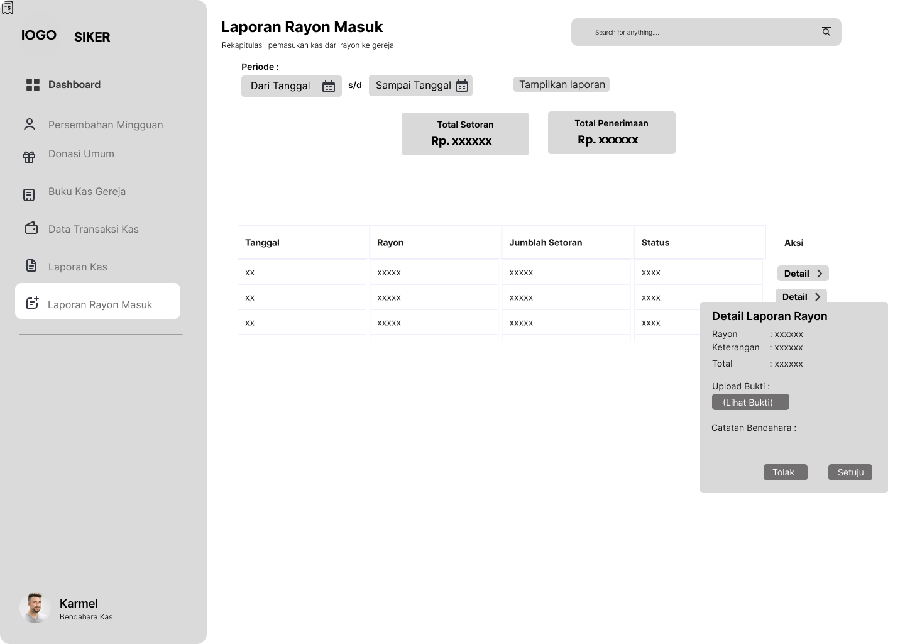
Gambar IV. 41 Perancangan Laporan Rayon Masuk (Bendahara Kas)

IV.5.27 Perancangan Dashboard Bendahara Pembangunan
Wirefrime menu Dashboard Bendahara Pembangunan dirancang untuk memberikan gambaran umum terkait pengelolaan dana janji secara ringkas dan informatif. Pada bagian utama ditampilkan ringkasan total komitmen janji iman, total pembayaran yang telah diterima, sisa Janji Iman, serta jumlah jemaat yang belum melunasi komitmenya. Selain itu, tersedia tabel pembayaran janji iman terbaru yang memuat informasi nama jemaat, tanggal pembayaran, nominal dan status cicilan sebagai bentuk pemantauan pembayaran terkini. Adapun gambar dari menu Dashboard Bendahara Pembangunan dapat dilihat pada Gambar IV.42
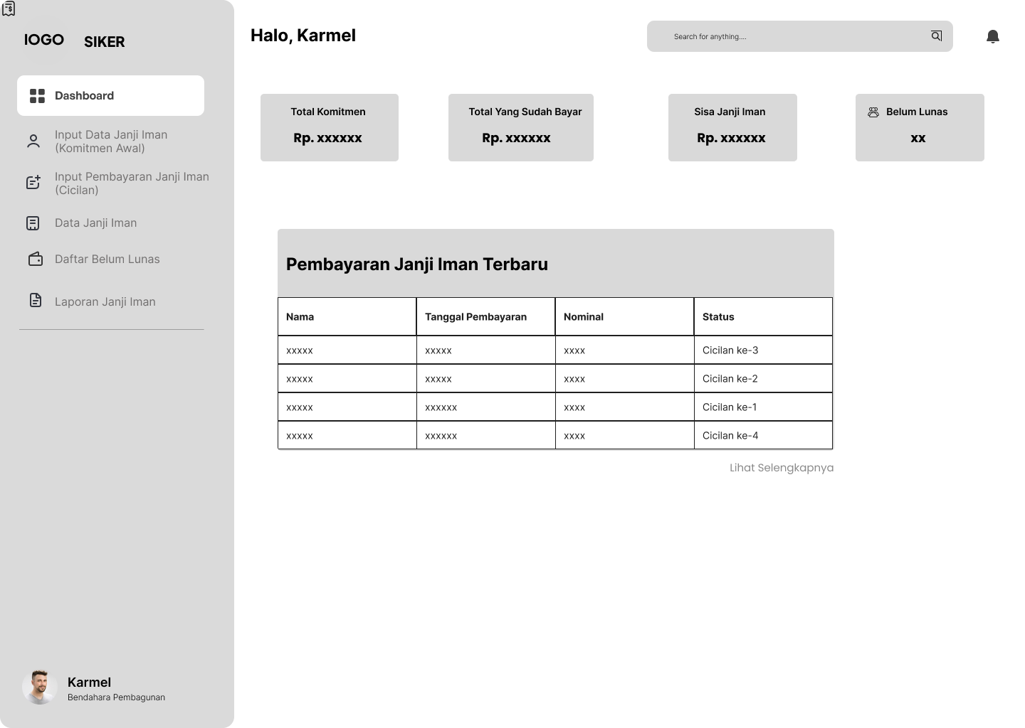
Gambar IV. 42 Perancangan Dashboard (Bendahara Pembangunan)

IV.5.28 Menu Bendahara Pembangunan Perancangan Input Data Janji Iman
Wirefrime menu Input Data Janji Iman dirancang untuk memfasilitasi bendahara pembangunan dalam mencatat komitmen awal janji iman jemaat secara terstruktur. Pada tampilan ini tersedia formulir input yang meliputi nama jemaat, tanggal, komitmen, nominal janji iman, serta keterangan sebagai informasi pendukung.di bagian bawah disediakan tombol Batal dan Simpan untuk mengelola proses penyimpanan data. Secara keseluruhan, wirefrime ini bertujuan untuk memastikan proses pencatatan komitmen janji iman dapat dilakukan secara sistematis, akurat, dan terdokumentasi dengan baik guna mendukung pengelolaan dana pembangunan gereja yang tertib dan transparan. Adapun gambar Menu Perancangan Input Data Janji Iman dapat dilihat pada Gambar IV.43
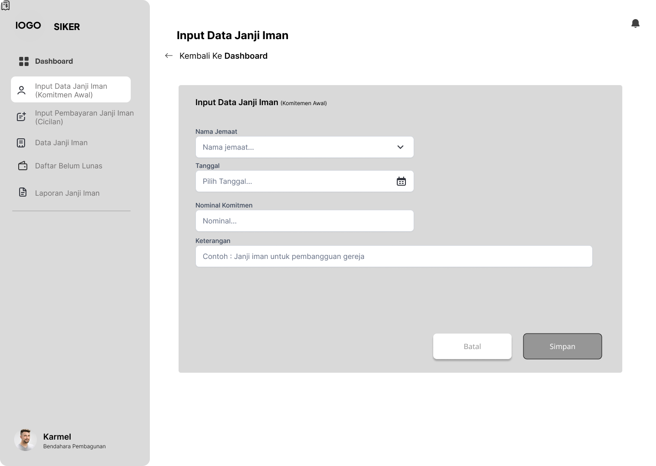
Gambar IV. 43 Perancangan Input Data Janji Iman (Bendahara Pembangunan)

IV.5.29 Menu Bendahara Pembangunan Input Pembayaran Janji Iman
Wirefrime menu Input Pembayaran Janji Iman dirancang untuk membantu bendahara pembangunan dalam mencatat setiap pembayaran cicilan janji iman jemaat secara teratur. Tampilan ini menyediakan formulir input yang mencakup nama jemaat, tanggal pembayaran, nominal pembayaran, serta pilihan cicilan ke berapa yang sedang dibayarkan. Di bagian bawah terdapat tombol Batal dan Simpan untuk mengelola proses penyimpanan data. Secara keseluruhan, wirefrime ini bertujuan untuk memastikan pencatatam pembayaran janji iman dapat dilakukan secara sistematis dan akurat, sehingga memudahkan pemantauan perkembangan pembayaran komitmen jemaat dalam mendukung pembangunan gereja. Adapun gambar menu Input Pembayaran Janji Iman dapat dilihat pada Gambar IV.44
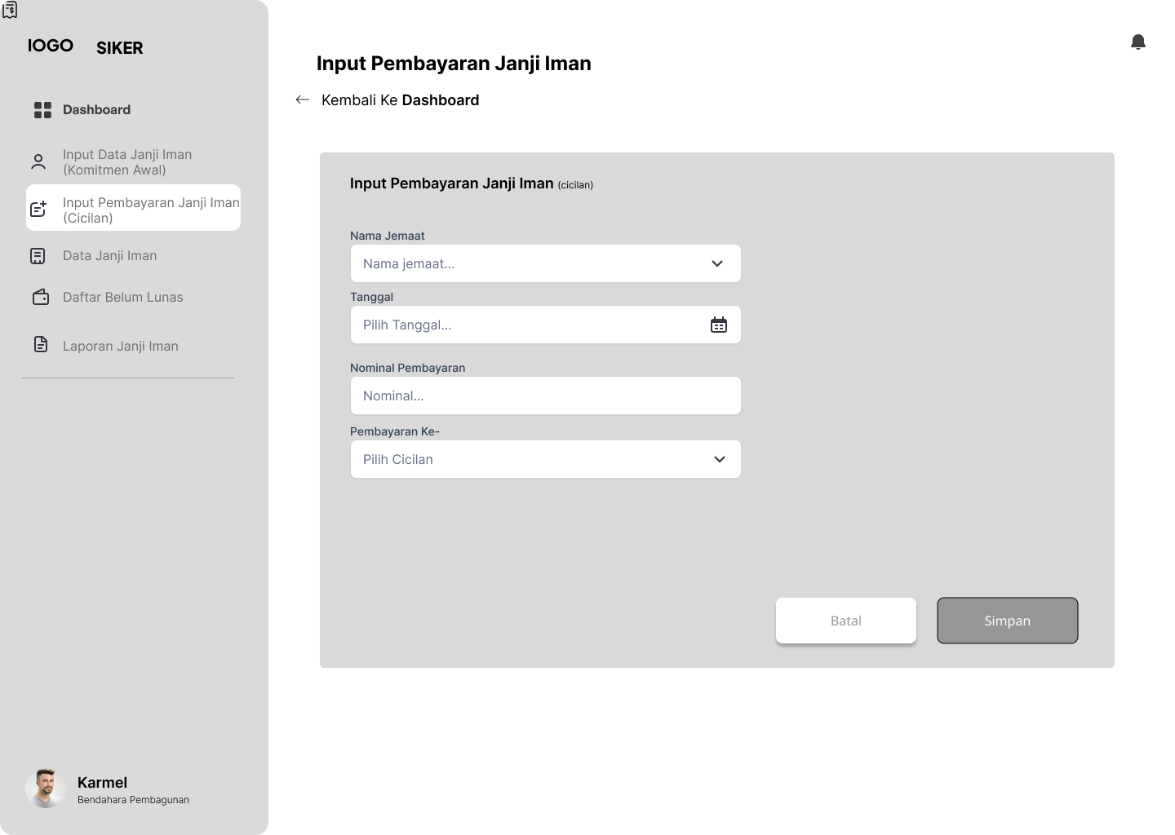
Gambar IV. 44 Perancangan Input Pembayaran Janji (Bendahara Pembangunan)

IV.5.30 Menu Bendahara Pembangunan Perancangan Data Janji Iman
Wirefrime menu Data Janji Iman digunakan untuk menampilkan dan mengelola data komitmen Janji Iman jemaat secara terstruktur. Tampilan ini memuat infromasi total janji, jumlah yang telah dibayar, sisa tagihan, serta status pembayaran, dan dilengkapi fitur pencarian, filter, serta Detail & Bayar untuk melihat rincian dan mencatat cicilan. Menu ini membantu bendahara dalam membantu bendahara dalam memantau perkembangan pembayaran Janji Iman secara ringkas dan teroorganisir. Adapun gambar Perancangan Data Janji Iman dapat dilihat pada Gambar IV.45
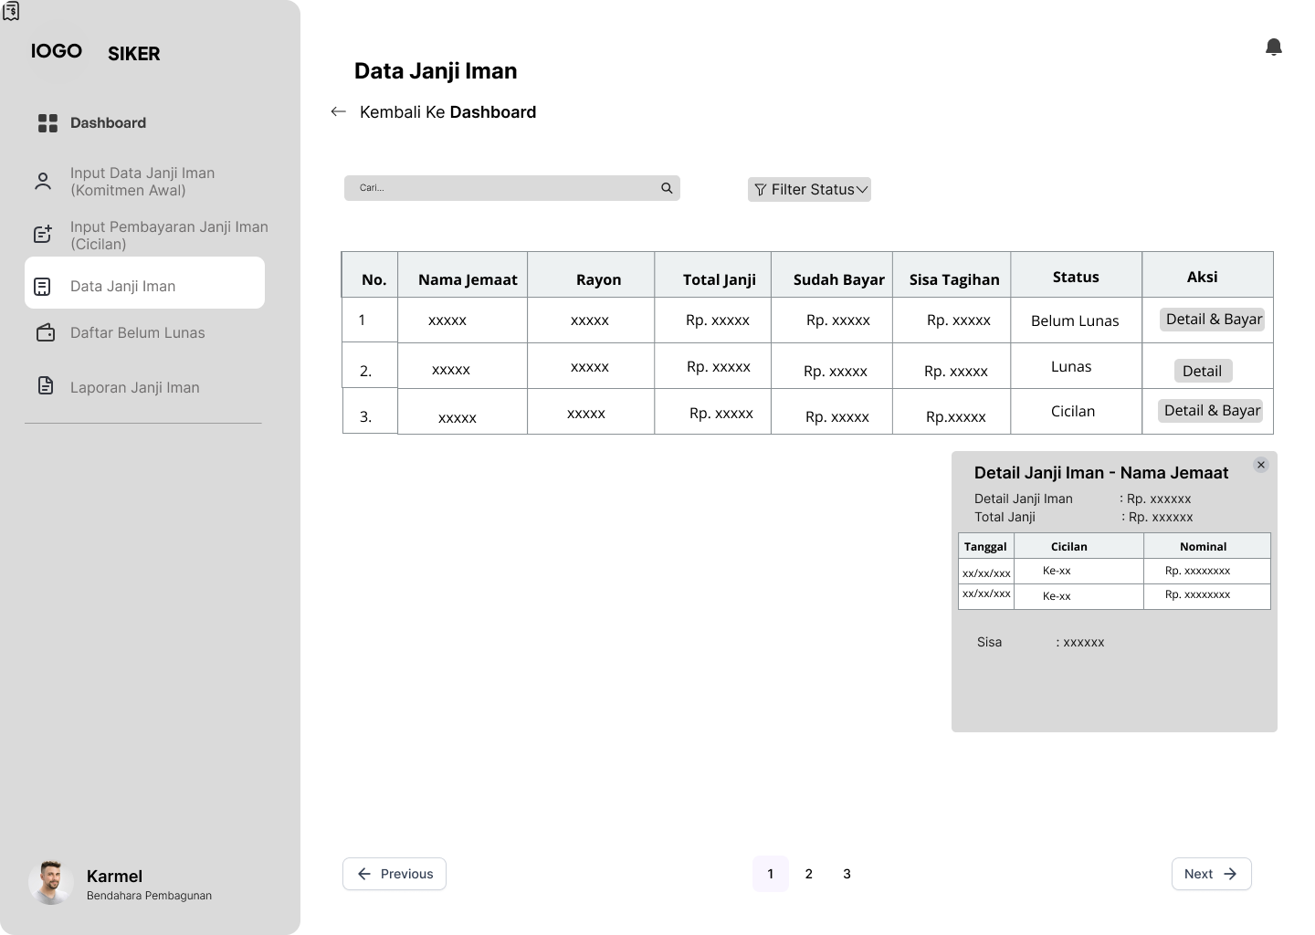
Gambar IV. 45 Perancangan Data Janji Iman (Bendahara Pembangunan)

IV.5.31 Menu Bendahara Pembangunan Perancangan Daftar Janji Iman Belum Lunas
Wirefrime menu Daftar Janji iman Belum Lunas digunakan untuk menampilkan data jemaat yang masih memiliki sisa pembayaran Janji Iman. Tampilan ini memuat informasi nama jemaat, rayon, total janji, jumlah yang telah dibayar, sisa tagihan, serta status pembayaran, dan dilengkapi fitur pencarian serta filter rayon. Menu ini membantu bendahara dalam memantau dan mengidentifikasi jemaat yang belum melunasi komitmen secara ringkas dan terorganisir. Adapun gambar menu Daftar Janji Iman Belum Lunas dapat dilihat pada Gambar IV.46
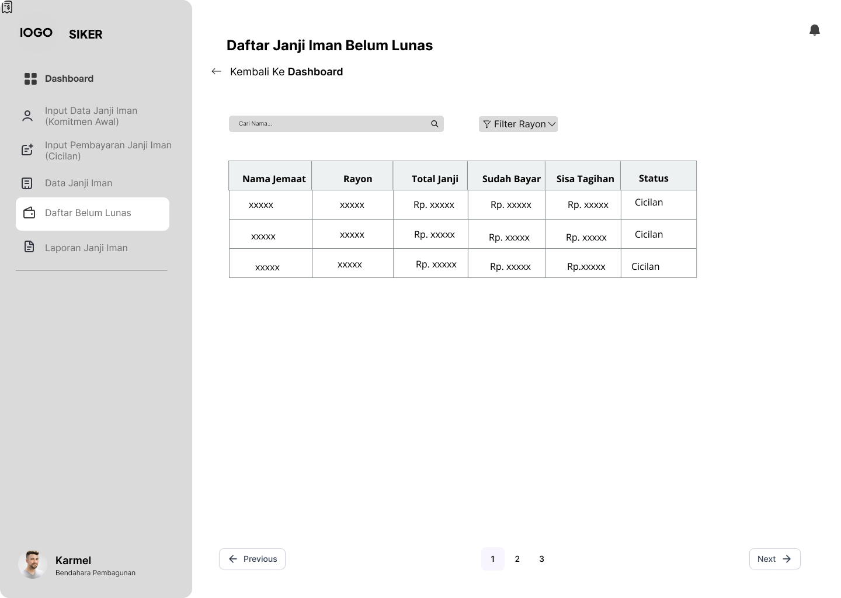
Gambar IV. 46 Perancangan Daftar Janji Iman Belum Lunas (Bendahara Pembangunan)

IV.5.32 Menu Bendahara Pembangunan Perancangan Laporan Janji Iman
Menu Laporan Janji Iman berfungsi sebagai instrumen transparansi untuk memantau realistis komitmen finansial jemaat melalui penyajian data terstruktur yang mencakup nominal janji, jumlah pembayaran, sisa tagihan, dan status pelunasan. Antarmuka ini dirancang dengan alur kerja yang sistematis, di mana bendahara terlebih dahulu menggunakan fitu filter periode dan tombol Ajukan Persetujuan untuk mengirim laporan kepada Pendeta. Guna menjaga validasi data, tombol Export Excel dan Cetak PDF baru akan muncul secara otomatis setelah laporan mendapatkan persetujuan resmi, sehingga memastikan bahwa dokumen yang diunduh adalah data final yang telah terverifikasi secara akuntabel. Adapun gambar menu Laporan Janji Iman dapat dilihat pada Gambar IV.47
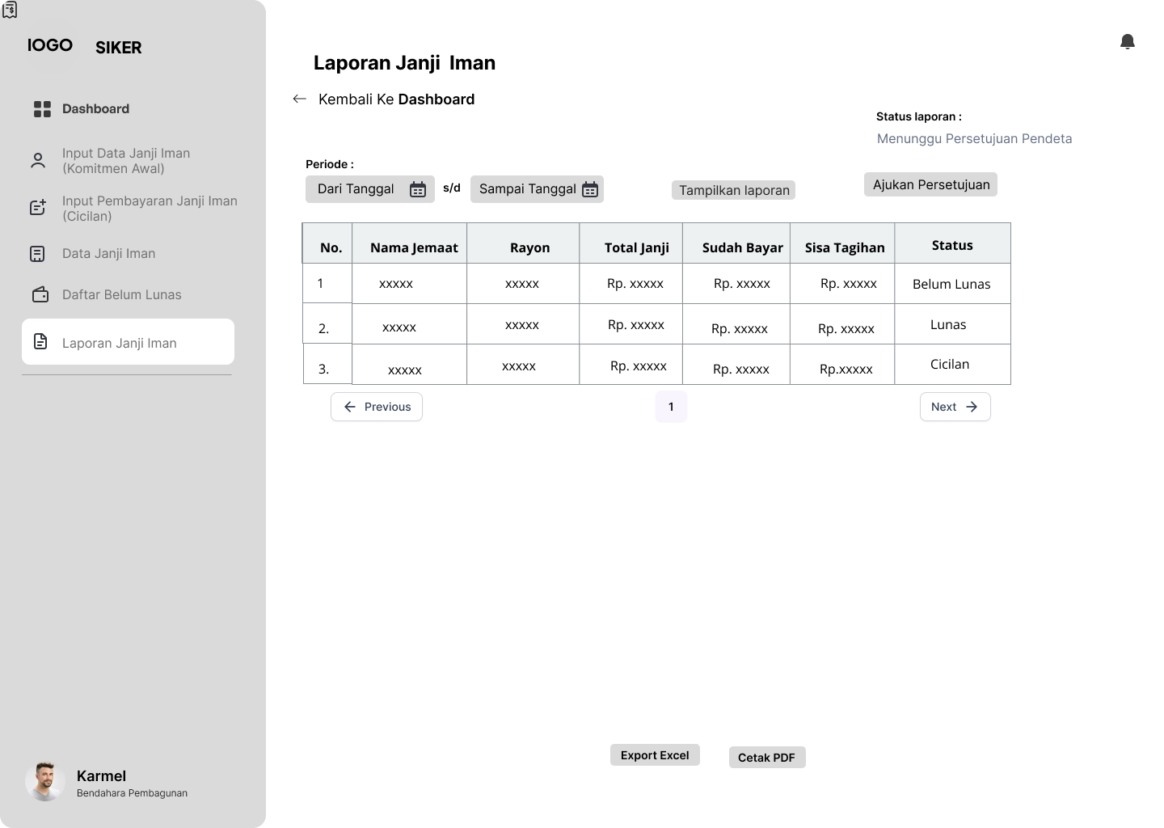
Gambar IV. 47 Perancangan Laporan Janji Iman (Bendahara Pembangunan)

IV.5.33 Login
Halaman Login berfungsi sebagai gerbang keamanan utama untuk memvalidasi akses seluruh pengguna, mulai dari Admin, Pendeta, Bendahara Kas, Bendahara Pembangunan, hingga Bendahara Rayon, sebelum mengelola data keuangan gereja. Fitur ini dirancang khusus untuk melindungi kerahasiaan informasi sensitif dengan memastikan setiap peran masuk ke sistem sesuai hak aksesnya masing-masing. Melalui input username dan password, tombol Login menjadi pemicu utama proses autentifikasi yang menjamin keamanan data secara cepat ,tepat, dan terintegrasi bagi seluruh jajaran pengurus Adapun gambar Perancangan Login dapat dilihat pada Gambar IV.48
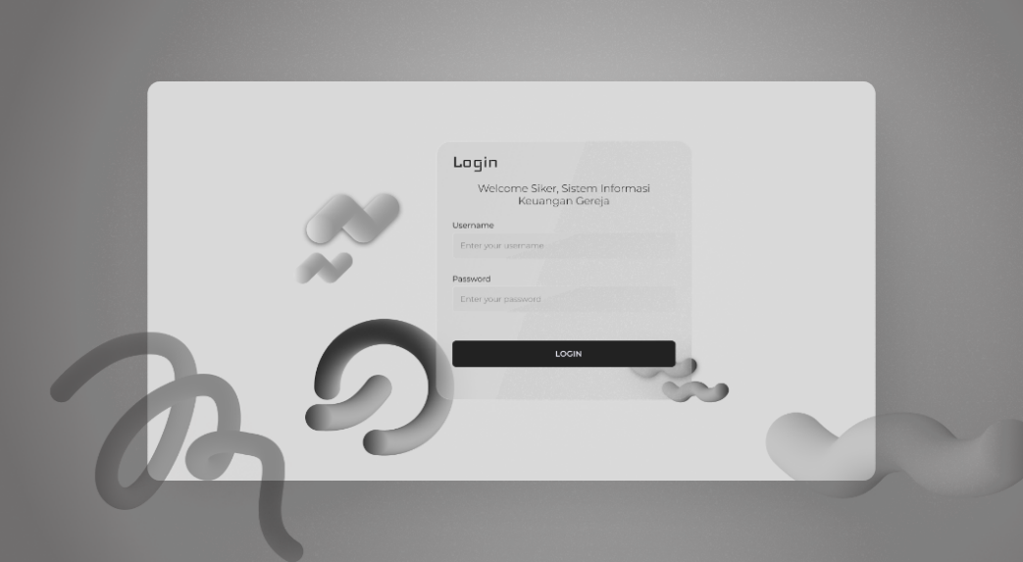
Gambar IV. 48 Login.

PENJADWALAN PELAKSANAAN SKRIPSI

Adapun jadwal pelaksanaan atau pengerjaan skripsi ini dapat dilihat seperti pada tabel berikut

NO | KEGIATAN | Maret |  |  |  | April |  |  |  | Mei |  |  |  | Juni |  |  |  | Juli
 |  | 1 | 2 | 3 | 4 | 1 | 2 | 3 | 4 | 1 | 2 | 3 | 4 | 1 | 2 | 3 | 4 | 1 | 2 | 3 | 4
1 | Penyusunan Proposal
2 | Bimbingan
3 | Seminar Proposal
4 | Penyusunan Isi
5 | Perancanngan Program
6 | Test Program
7 | Seminar Isi
8 | Ujian Skripsi

DAFTAR PUSTAKA

Abdimas Berdaya, J., Pembelajaran, J., Masyarakat, P., Pardede, J., Putra Riyanto, A., Malik, Y. A., Athallah, R. L., Darmawan, K. S., Fadhillah Prasetyo, R., Teknologi, I., & Bandung, N. (2025). Sistem Informasi Gereja Efata Batujajar Untuk Pengelolaan Persembahan Donasi, Dan Konseling Efata Batujajar Church Information System for Managing Offerings, Donations, and Counseling. 8, 138–148.
Alse Hau, A., Rada, Y., & Sitaniapessy, D. A. (2023). Sistem Informasi Data keuangan Berbasis Website di GKS Jemaat Wanga Sumba Timur. SENTIMAS: Seminar Nasional Penelitian Dan Pengabdian Masyarakat, 206–213. https://journal.irpi.or.id/index.php/sentimas
Angelin sherlina Annundi, A. A. (2025). Peran Persembahan dalam Pengelolaan Keuangan pada Organisasi Nirlaba.
Anggriani, F., Latief, M., & Takdir, R. (2022). Perancangan Sistem Informasi Pengelolaan Keuangan Studi Kasus di Gereja Kanaan Suwawa. 2(1), 97–106.
Dalton, T., Hasan, P., Tatuhey, E. L., Sepuluh, U., Papua, N., Ardipura, J., & No, I. I. (2024). Sistem Informasi Keuangan Berbasis Website Pada Gereja GKI Efrata Kayu Batu. 11(1).
Dan, I., Intech, T., Arafat, M., Trimarsiah, Y., & Susantho, H. (2022). Rancang Bangun Sistem Informasi Pemesanan Online Percetakan Sriwijaya Multi Grafika Berbasis Website. 3(2), 6–11.
Dana, P. (2025). Transparansi Keuangan Gereja Sebagai Pilar Integrasi : Studi Atas Kasus. 4(April).
Daud, G. P., Gede, K. P., Bekasi, K., Halomoan, F., Perdana, P. N., & Zairin, G. M. (2025). Rancang Bangun Sistem Informasi Akuntansi-Pengelolaan Keuangan Berbasis Website pada Gereja Pantekosta di Indonesia. 1(4), 2498–2520.
Dwi Putri Rahmatika. (2022). PENGEMBANGAN SISTEM INFORMASI KEUANGAN BERBASIS WEB UNTUK BENDAHARA DUSUN SIDAWUNG. 01, 33–48.
Hardiansyah, A. D., Studi, P., Informasi, S., Komputer, F. I., Labu, P., Selatan, J., & Data, P. B. (2020). PERANCANGAN BASIS DATA SISTEM INFORMASI PERWIRA TUGAS BELAJAR ( SIPATUBEL ) PADA KEMENTERIAN PERTAHANAN. 222–233.
Juliartha, B., Putra, M., Fu, A., Ariani, D., & Yuniarti, F. (2022). Analisa dan Rancangan Sistem Informasi Pariwisata Pacitan dengan UML dan ERD. 7(1), 63–72.
Lenny Marlina, M. S. N. (2024). analisis komponen utama dalam sistem informasi manajemen: konsep, fungsi, dan implementasi. 09.
Nathanael, J., Informasi, P. S., Komputer, F. I., Harapan, U. P., Informasi, P. S., Komputer, F. I., Harapan, U. P., Informasi, P. S., Komputer, F. I., & Harapan, U. P. (2021). PENGEMBANGAN SISTEM INFORMASI GEREJA BERBASIS WEB UNTUK MENDUKUNG KEGIATAN JEMAAT GEREJA KRISTEN XYZ. 6(1).
Panja, E., & Manongga, D. (2023). PERANCANGAN SISTEM INFORMASI KEUANGAN BERBASIS WEB PADA GKS MAULIRU MENGGUNAKAN METODE RAPID APPLICATION DEVELOPMENT. 7(1), 579–584.
Renaldy, A., Fauzi, A., Shabrina, A. N., & Ramadhan, H. N. (2023). Peran Sistem Informasi dan Teknologi Informasi Terhadap Peningkatan Keamanan Informasi Perusahaan. 2(1), 15–22.
Salam, A., Afkar, M. K., Riza, M., Studi, P., Informatika, M., Aceh, K. B., Info, A., Informasi, S., & Visual, M. (2023). Optimalisasi Proses Pendaftaran Siswa Baru dengan Sistem Informasi Berbasis Komputer. 2(2), 56–64.
Triwibowo, E. R. (2021). Sistem Informasi Administrasi Dan Keuangan GMIT Ebenhaezer Larantuka Berbasis Web Guna Mempermudah Laporan Keuangan Financial and Administrative Information System Web-Based to Facilitate Financial Reports at GMIT Ebenhaezer Larantuka. 9, 55–62.
Yudhi Biantoro, Yasmiati, Ramadhani Ulansari, jenih, F.A Ricky Bayu Styanto, S. (2025). Perkembangan Bahasa Pemrograman Terkini : Kajian Literatur Sistematis. 11(2).

